**UNIP - UNIVERSIDADE PAULISTA**

**PROJETO INTEGRADO MULTIDISCIPLINAR – PIM llI**

**CURSO SUPERIOR DE TECNOLOGIA DE ANÁLISE E DESENVOLVIMENTO DE SISTEMAS**

**ERIK HIDEYUKI YOSHIMOTO SEKI**

**GABRIEL FERNANDES LEMOS**

**GABRIEL FRANCO GARCIA RODRIGUES DE PAULA**

**MATHEUS NUNES NEPOMUCENO**

**PAULO ROGERIO RIBEIRO GOMES JUNIOR**

**DESENVOLVIMENTO DE UM SISTEMA DE CONTROLE OPERACIONAL DE UMA EMPRESA ESPECIALISTA EM TRANSAÇÕES COM BLOCKCHAIN.**

**SÃO PAULO**

**2020**

**ERIK HIDEYUKI YOSHIMOTO SEKI**

**GABRIEL FERNANDES LEMOS**

**GABRIEL FRANCO GARCIA RODRIGUES DE PAULA**

**MATHEUS NUNES NEPOMUCENO**

**PAULO ROGERIO RIBEIRO GOMES JUNIOR**

**DESENVOLVIMENTO DE UM SISTEMA DE CONTROLE OPERACIONAL DE UMA EMPRESA ESPECIALISTA EM TRANSAÇÕES COM BLOCKCHAIN.**

Projeto de integração multidisciplinar PIM apresentada como exigência para a conclusão de semestre, junto à Universidade Paulista UNIP, sob a orientação do professor Rogério

**SÃO PAULO**

**2020**

A Deus que nos criou e que foi criativo nesta tarefa. Seu fôlego de vida nos foi sustento e deu coragem para questionar realidades e propor sempre um novo mundo de possibilidades.

À UNIP (Universidade Paulista) pelo ambiente criativo е amigável qυе proporciona, pela oportunidade de fazer o curso, sеυ corpo docente, direção е administração qυе oportunizaram а janela qυе hoje vislumbramos um horizonte superior, eivado pеlа acendrada confiança nо mérito е ética aqui presentes.

Agradecemos а todos оs professores pоr nos proporcionarem о conhecimento nãо apenas racional, mаs а manifestação dо caráter е afetividade dа educação nо processo de formação profissional. Pelo tanto qυе sе dedicaram а nós, nãо somente pоr terem nos ensinado, mаs por terem nos feitos aprender. А palavra mestre, nunca fará justiça аоs professores dedicados аоs quais sеm nominar terão оs nossos eternos. Ao nosso orientador, pelo empenho dedicado à elaboração deste projeto.

**SUMÁRIO**

Sumário

1 APRESENTAÇÃO 11

1.1 OBJETIVOS GERAIS E ESPECÍFICOS 11

1.2 JUSTIFICATIVA 11

1.3 METODOLOGIA 12

2 SCRIPTS DO BANCO 13

2.1 DIAGRAMA DO BANCO 13

3 MANUAL DE TREINAMENTO DOS SISTEMAS 15

4 SITUAÇÃO PROBLEMA 24

5 CRONOGRAMA 36

6 GLOSSÁRIO DO SISTEMA 37

6.1 MODELO DE NEGÓCIO 40

6.2 ESTRATÉGIAS DE NEGÓCIO 41

7 DIAGRAMA DE CLASSE DO PROJETO 42

8 DRIAGRAMA DE SEQUENCIA 43

9 DIAGRAMA DE IMPLANTAÇÃO 45

9.1 INSTALAÇÃO SQL SERVER 45

9.2 INSTAÇÃO DO SISTEMA 55

10 MODELO ENTIDADE RELACIONAMENTO 56

10.1 DICIONÁRIO DE DADOS 57

11 MATRIZ DE RASTREABILIDADE 58

11.1 COMO ELABORAR UMA MATRIZ DE RASTREABILIDADE 58

12 QUERYS NO BANCO 59

13 CRIAÇÃO DE BANCO DE DADOS 61

14 DADOS INICIAIS 62

15 BACKUP 63

15.1 RECUPERAÇÃO 63

16 SISTEMA DESKTOP 64

17 SISTEMA WEB 86

18 SISTEMA MOBILE 143

CONCLUSÃO 204

**LISTA DE FIGURAS**

Figura 1: Tela de login 15

Figura 2: Cadastro de usuário 16

Figura 3: Alterando senha 17

Figura 4: Menu 18

Figura 5: Menu cliente 19

Figura 6: Menu cliente atualizado 19

Figura 7: Buscar cliente 20

Figura 8: Cotação 21

Figura 8: Cotações 22

Figura 9: Extrato 23

Figura 10: Tela inicial 24

Figura 11: Tela de cadastro 25

Figura 12: Tela de relatórios 26

Figura 14: Sucesso 28

Figura 15: Tela inicial 29

Figura 16: P2P 29

Figura 17: Barras 30

Figura 18: Ícones 30

Figura 19: Blocos 31

Figura 20: Cards 31

Figura 21: Mobile 32

Figura 22: Tela de cadastro 32

Figura 23: Sobre 33

Figura 24: Geral 34

Figura 25: Diagrama de Classes do projeto 42

Figura 26: Sequência 43

Figura 27: Relatórios 43

Figura 28: Listagem 43

Figura 29: Usuário 44

Figura 30: Início 45

Figura 31: Segunda etapa 45

Figura 32: Quarta etapa 46

Figura 33: Quinta etapa 46

Figura 34: Sexta etapa 47

Figura 35: Sétima etapa 47

Figura 36: Oitava etapa 47

Figura 37: Nona etapa 48

Figura 38: Décima etapa 48

Figura 39: Décima primeira etapa 48

Figura 40: Décima segunda etapa 49

Figura 41: Décima terceira etapa 49

Figura 42: Décima quarta etapa 49

Figura 43: Décima quinta etapa 50

Figura 44: Décima sexta etapa 50

Figura 45: Décima sexta etapa 50

Figura 46: Décima sétima etapa 51

Figura 47: Décima oitava etapa 51

Figura 48: Décima nona etapa 51

Figura 49: Vigésima primeira etapa 52

Figura 50: Vigésima segunda etapa 52

Figura 51: Vigésima terceira etapa 53

Figura 52: Vigésima quarta etapa 53

Figura 53: Segunda etapa 53

Figura 54: Terceira etapa 54

Figura 55: Quarta etapa 54

Figura 56: Sexta etapa 54

Figura 57: Modelo Entidade Relacionamento 56

Figura 58: Tabela criptomoeda 59

Figura 59: Tabela cliente 59

Figura 60: Inserção de cliente 59

Figura 61: Inserção de criptomoeda 60

Figura 62: Inserção de criptomoeda 61

Figura 67: Inserção de criptomoeda 62

**LISTA DE TABELAS**

Figura 1: Tabela cliente 57

Figura 2: Tabela criptomoedas 57

**RESUMO**

É de grande importância o esclarecimento do nosso projeto com base no respectivo tema que nos foi proporcionado, sendo assim realizar o levantamento e análise de requisitos de um sistema de controle operacional de uma empresa especialista em transações com Blockchain. O levantamento e análise de requisitos de um sistema de controle operacional de uma empresa trata-se do processo de compreensão e identificação das necessidades que o cliente espera ser solucionado pelo sistema que será desenvolvido, definindo o que o software vai fazer. É a primeira etapa no ciclo de desenvolvimento de software, onde são definidos as funcionalidades e o escopo do projeto. Para Desenvolver sistemas profissionais e de qualidade, precisamos levantar-se de forma eficaz e com seriedade aos requisitos. A tecnologia Blockchain nada mais é do que um livro de razão pública (ou livro contábil), que faz o registro de uma transação em moeda virtual (a mais popular delas é o Bitcoin), de forma que esse registro seja confiável e imutável. Portanto, a blockchain registra informações como: a quantia de bitcoins (ou outras moedas) transacionadas, quem enviou, quem recebeu, quando essa transação foi feita e em qual lugar do livro ela está registrada. Isso mostra que a transparência é um dos principais atributos da blockchain. Em vista disso, desenvolvemos de acordo com as necessidades apresentadas, com objetivo de construirmos um software com ótimo desempenho e configurações sustentáveis em suas funcionalidades.

**PALAVRAS CHAVE:** blockchain, transações, tecnologia, moeda virtual, análise, requisitos.

**ABSTRACT**

It is of great importance to clarify the project based on the respective theme provided, conducting the research and analysis of requirements for an operational control system of a company specializing in blockchain storage. The research and analysis of requirements of a company's operational control system is the process of understanding and identifying the needs that the customer expects to be solved by the system that will be developed, defining what the software will do. It is the first stage of the software development cycle, where the resources and scope of the project are defined. To develop professional and quality systems, we need to raise the requirements effectively and seriously. Blockchain technology is nothing more than a public reason (or accounting book), which records a transaction in virtual currency (the most popular is Bitcoin), so that this record is reliable and immutable. Therefore, the blockchain records information such as: the amount of bitcoins (or other currencies) traded, who sent it, who received it, when this transaction was made and where it is recorded in the book. This shows that transparency is one of the main attributes of the blockchain. Therefore, we develop according to the needs presented, in order to build software with great performance and sustainable configurations in its functionalities.

**KEYWORDS:** blockchain, transactions, technology, virtual currency, analyze, requirements.

# 1 APRESENTAÇÃO

Este documento tem como objetivo explicas as soluções de um determinado gerenciamento de criptoativos de clientes da empresa InvestCrip oferecendo controle e facilitação no gerenciamento de seu negócio. Portanto, o grupo obtém finalidade de conduzir o desenvolvimento com base no plano de ação para um sistema solicitado.

É de grande importância colocarmos em pauta os tópicos mais importantes do sistema e seu escopo adjacente. Sistema Desktop composto por cadastro de clientes, consultas, cotação em tempo real, preço, quantidade e relatórios. Sistema Mobile, cadastros, consultas, cotações, listagem de clientes e relatórios. Site web terá informações sobre todos sistemas, assim como informações sobre criptomoedas, cotações, etc.

Desta forma, nossos softwares foram dedicado para apresentar serventia e aplicações onde abrangerá todo o sistema proposto para os clientes com base em sua situação problema.

## 1.1 OBJETIVOS GERAIS E ESPECÍFICOS

O objetivo geral do nosso aplicativo é a criação de três sistemas (Desktop, Mobile e Web) de gerenciamento de criptoativos de clientes, trazendo facilidade de utilização e ampliando um novo recurso para clientes que ainda não possuem uma base de dados de suas criptomoedas. Já os objetivos específicos é a construção desses sistemas para que ele traga o máximo de recursos para seus clientes, como por exemplo:

Visualização de criptoativos, mínima cotação do dia, assim como a máxima, preço das criptomoedas em tempo real, quantidade para cada cliente, lucros, prejuízos.

**Fonte:** Elaboração própria

## 1.2 justificativa

O projeto InvestCrip se consiste em funcionalidades que todos sistemas de gerenciamento precisa ter, porém, este sistema contém funções automatizadas e seguras para que o funcionário trabalhe de forma eficiente e prática, sempre visando a produtividade, consequentemente gerando mais rentabilidade, maior desempenho e agilidade nas tarefas diárias de um sistema de gerenciamento de criptoativos.

**Fonte:** Elaboração própria

## 1.3 metodologia

A Metodologia é o estudo dos métodos. Ou então as etapas a seguir num determinado processo. Tem como finalidade captar e analisar as características dos vários métodos disponíveis, avaliar suas capacidades, potencialidades, limitações ou distorções e criticar os pressupostos ou as implicações de sua utilização. Além de ser uma disciplina que estuda os métodos, a metodologia é também considerada uma forma de conduzir a pesquisa ou um conjunto de regras para ensino de ciência e arte.

A Metodologia é a explicação minuciosa, detalhada, rigorosa e exata de toda ação desenvolvida no método (caminho) do trabalho de pesquisa. É a explicação do tipo de pesquisa, do instrumental utilizado (questionário, entrevista etc.), do tempo previsto, da equipe de pesquisadores e da divisão do trabalho, das formas de tabulação e tratamento dos dados, enfim, de tudo aquilo que se utilizou no trabalho de pesquisa.

Em Gestão de Projetos, existe a metodologia geral e a metodologia detalhada. A metodologia pode ser dividida em vários métodos até chegar num determinado objetivo.

Deve-se notar que a palavra metodologia é muitas vezes usada onde seria mais adequado usar método. O termo metodologia inclui os seguintes conceitos, em relação a uma disciplina particular ou campo de estudo:

Coleção de teorias, conceitos e ideias; estudo comparativo de diferentes enfoques; crítica de um método individual.

**Fonte:** Elaboração própria

# 2 SCRIPTS DO BANCO

Query do sistema Desktop.

use InvestCrip

CREATE TABLE carteira (

idCarteira int identity(10,1),

codCarteira varchar(20) unique not null,

);

CREATE TABLE cliente (

id int identity(10,1) not null,

nome varchar (60) not null,

CPF varchar(14) primary key not null,

Email varchar (50),

Telefone varchar (15),

codCarteira varchar(20) constraint fk_codCarteira foreign key (codCarteira) references carteira (codCarteira)

);

CREATE TABLE saldo (

idTransacao int identity (10,1) primary key,

valor decimal,

dataTransacao date,

codCarteira varchar(20) constraint fk_Carteira foreign key (codCarteira) references carteira (codCarteira)

);

CREATE TABLE usuarios (

idUsuarios int identity (100,1) primary key,

nome varchar(50),

cpf varchar(14) unique,

email varchar(50),

senha varchar (20),

);

**Fonte:** Elaboração própria

## 2.1 Diagrama do banco

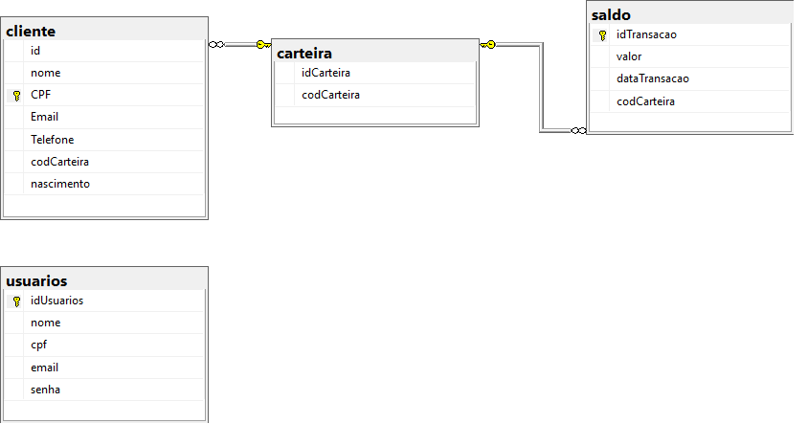

**Fonte:** Elaboração própria

Query Web

SELECT TOP (1000) [id] ,[nome] ,[email] ,[numero] FROM [dbTeste].[dbo].[tb_contatos] select * from tb_contatos

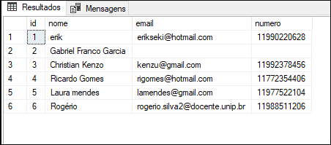

# 3 MANUAL DE TREINAMENTO DOS SISTEMAS

1. **Tela de login:**

Figura 1: Tela de login 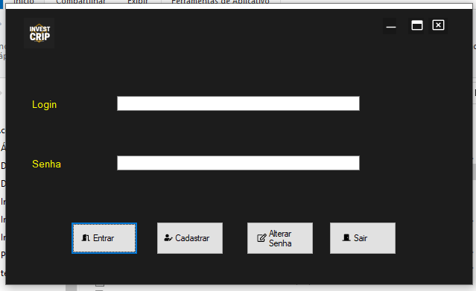

Nesta tela, o usuário poderá acessar o sistema inserindo o seu login e senha, se cadastrar e alterar sua senha, caso tenha esquecido.

Para cadastro, apenas o gerente do setor poderá criar, pois ele necessitará da senha master: “InvestCrip@2020”.

1. 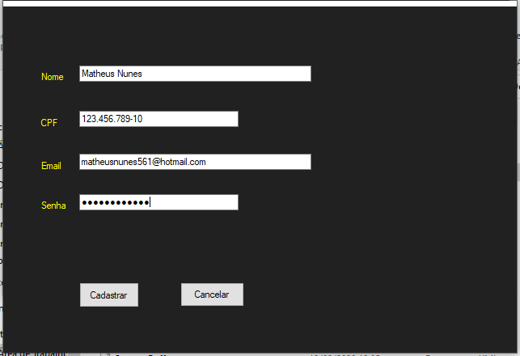**Cadastro de usuário do sistema:**

Figura 2: Cadastro de usuário

Para cadastrar o usuário, será necessário inserir o seu nome, cpf, e-mail e inserir uma senha. Após inserido esses dados, deve clicar em cadastrar e pronto, o usuário está devidamente registrado no sistema.

1. 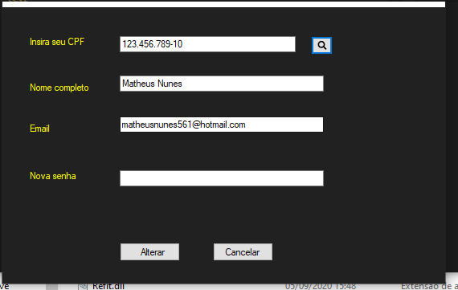**Alterando senha:**

Figura 3: Alterando senha

Para alterar a senha, poderá ser o usuário comum mesmo, devendo inserir o seu cpf e apertando no botão ao lado de busca. Logo em seguida, o sistema trará o nome do usuário e o e-mail cadastrado, então ele deve apenas inserir a nova senha e alterar.

1. 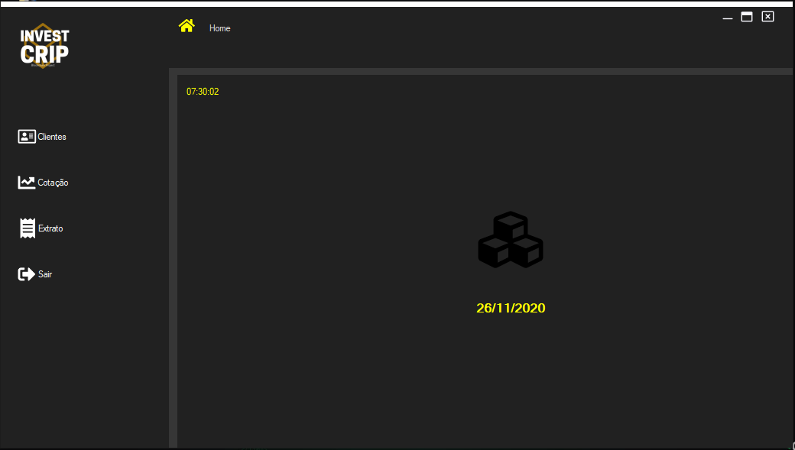**Menu principal:**

Figura 4: Menu

Após ter inserido seus dados corretamente, o usuário conseguirá acessar o sistema. Conseguirá visualizar a data, hora e as seguintes opções: *Clientes, Cotação*

1. **Menu cliente:**

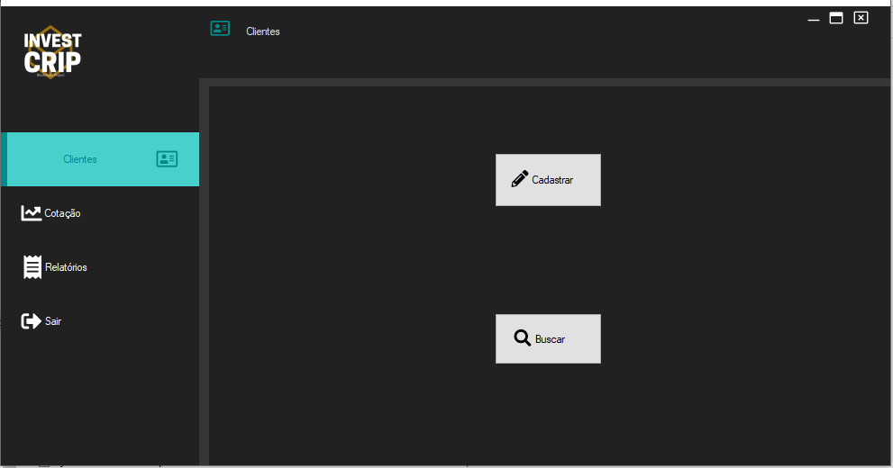

Figura 5: Menu cliente

Nesta opção o usuário poderá cadastrar um novo cliente, buscar um existente e alterar e/ou excluir.

Figura 6: Menu cliente atualizado

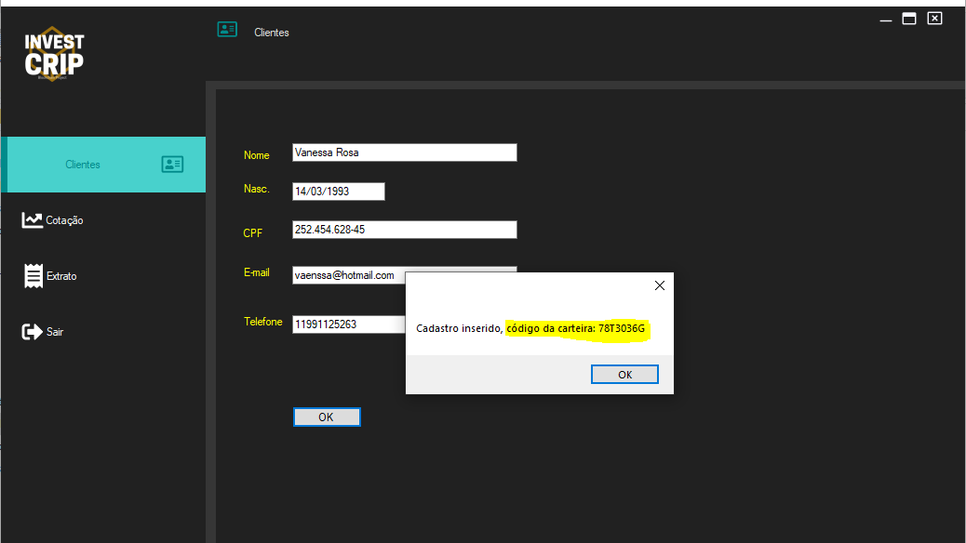

Após o cadastrado realizado, o sistema gerará automaticamente o código da carteira digital do cliente.

Figura 7: Buscar cliente

Para buscar o cliente, o usuário deverá procurar o pelo nome completo ou cpf. O sistema trará todos os dados restantes, inclusive o código da carteira digital do cliente.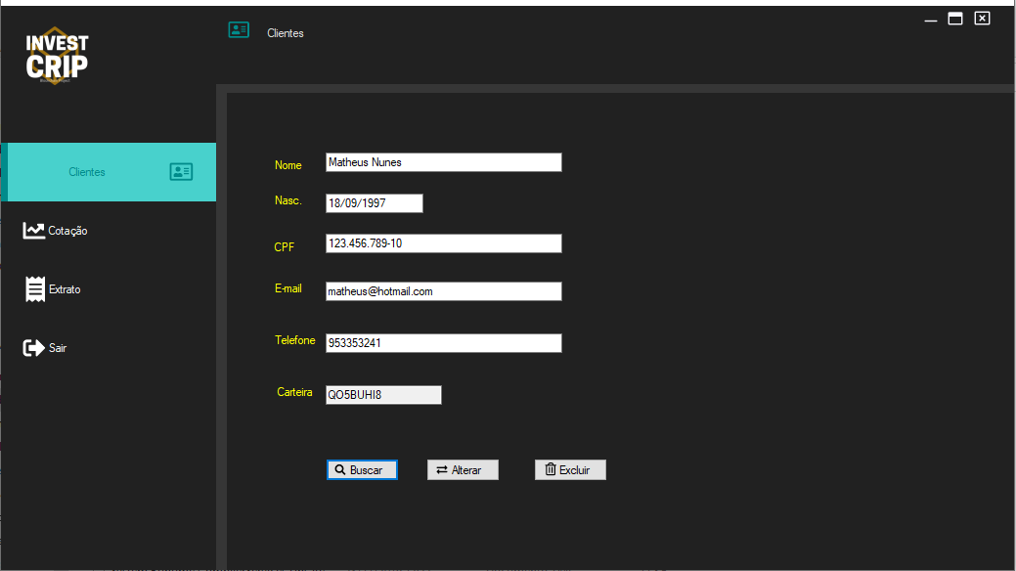

1. **Menu cotação:**

Nesta opção do sistema, o usuário poderá consultar dinamicamente o valor atual da cotação de uma determinada criptomoeda (de acordo com sua escolha).

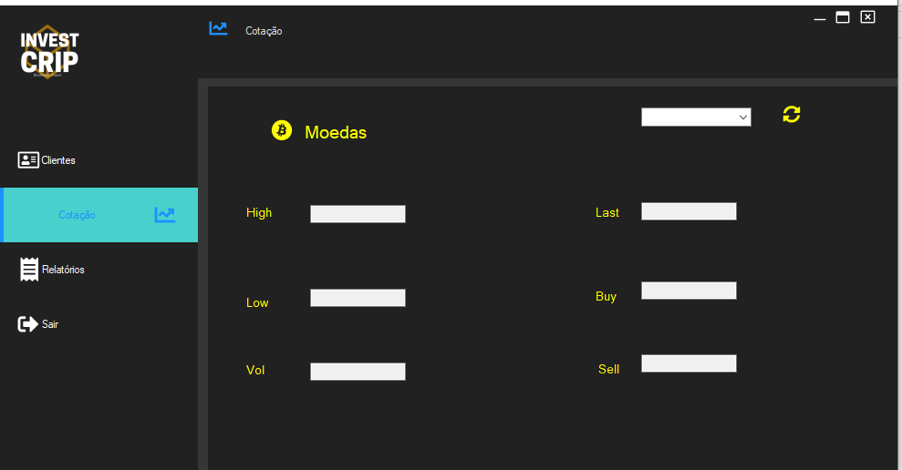***Importante:*** É necessário estar conectado à internet.

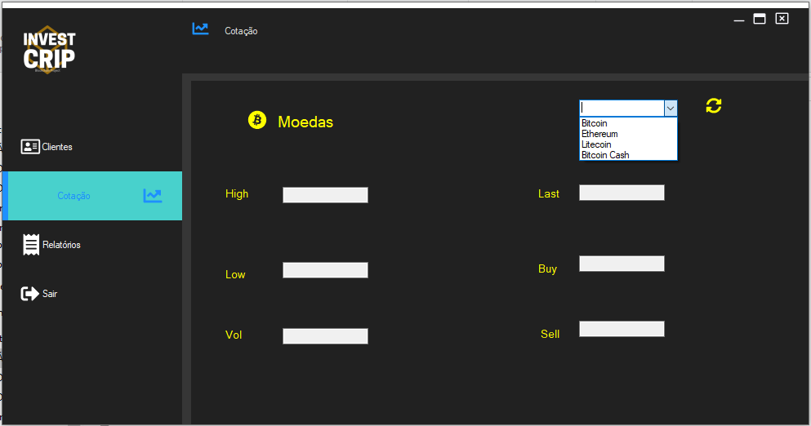Figura 8: CotaçãoApós escolhida a moeda, os valores das cotações será preenchido.

Figura 8: Cotações

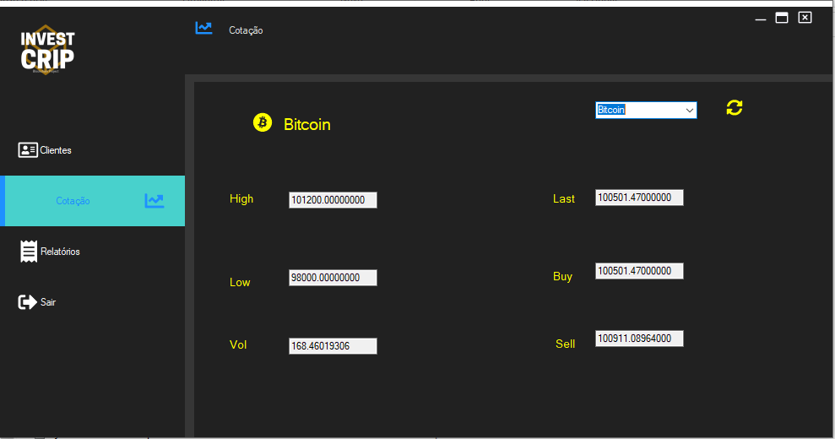

1. **Menu extrato:**

Nesta opção, o usuário poderá consultar extrato dos clientes para poder prestar suporte, auxiliar em movimentações e verificar o lucro.

Assim, poderá estar sempre embasado para prestar o melhor auxílio.

Deverá inserir o cpf do cliente e buscar, imediatamente mostrará em tela: o nome do cliente, cpf, código da carteira digital e saldo em conta. Caso queira ver o extrato detalhado, deverá apenas clicar em extrato.

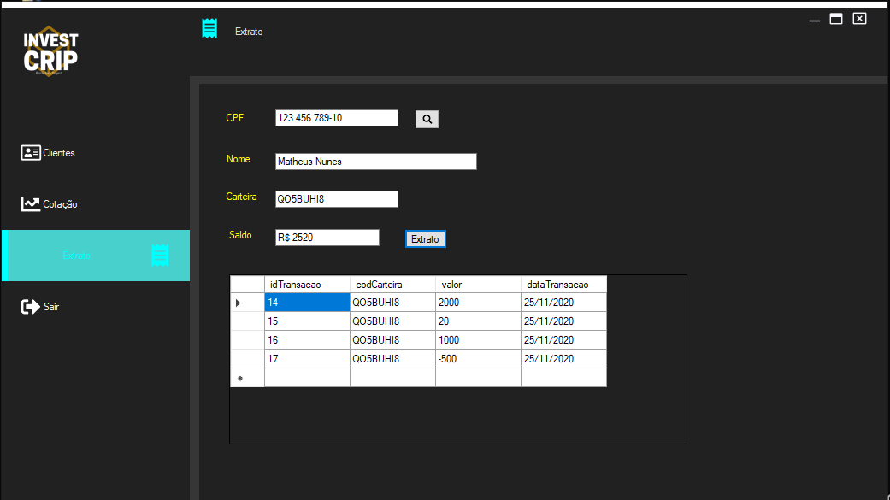Figura 9: Extrato

# 1. Tela Inicial

A tela inicial do aplicativo apresenta as principais criptomoedas na atualidade, seu valor máximo, mínimo e seus valores no dia.

Figura 10: Tela inicial

# 2. Tela de cadastro

Nessa tela, o cliente faz o cadastro com seus dados pessoais para a utilização do sistema na versão mobile.

Figura 11: Tela de cadastro

# 3. Tela de relatórios

Na terceira e última tela, estão os relatórios de cada um dos usuários cadastrados no sistema do aplicativo, nessa tela contém todos os dados do cadastro e valores depositados na plataforma.

Figura 12: Tela de relatórios

Também é possível excluir os dados ao pressionar e segurar por 2 segundos, assim a tela de exclusão aparece e ao aceitar uma mensagem de confirmação é mostrada assim, o usuário tem controle total sobre os dados inseridos e contas cadastradas no aplicativo.

Figura 13: Confirmação

Figura 14: Sucesso

**Manual Website Blockchain**

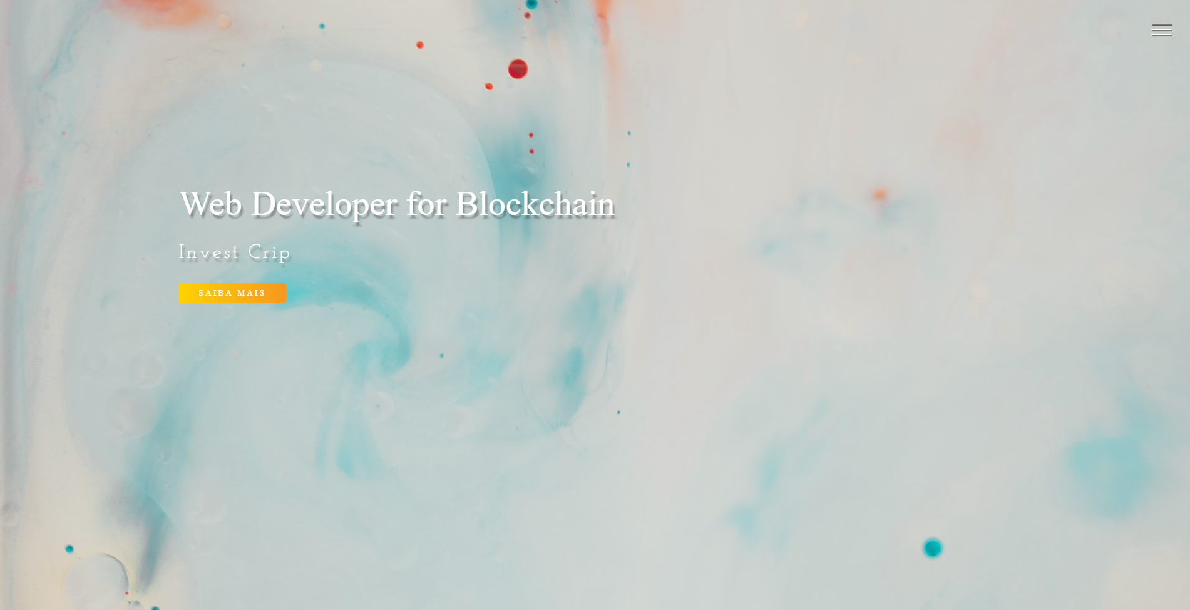

Figura 15: Tela inicial

Inicialmente, quando entramos no site, é apresentado o Header com texto e animação da imagem. Importante dizer que a pagina principal ( default.aspx ) não está declarada como master page.

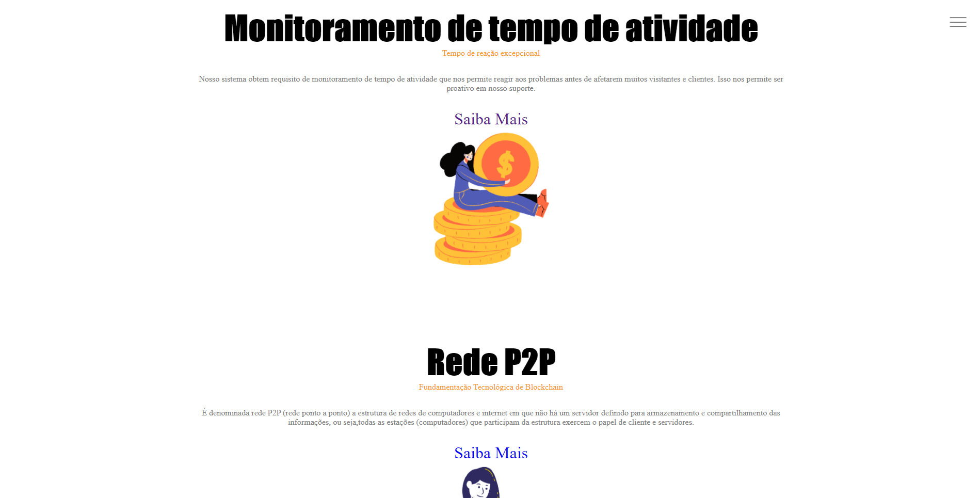

Figura 16: P2P

Aqui na página principal ainda com alguns conteúdos que os clientes/usuários poderão interagir

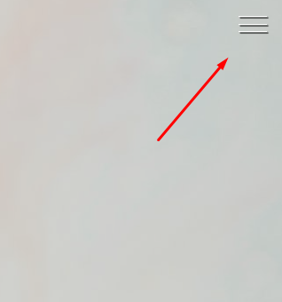

Figura 17: Barras

Na lateral da direita, conseguimos observar que há três barras na vertical, são a barra de Navegação, ou seja, clicando ali, apresentará com animação uma aba.

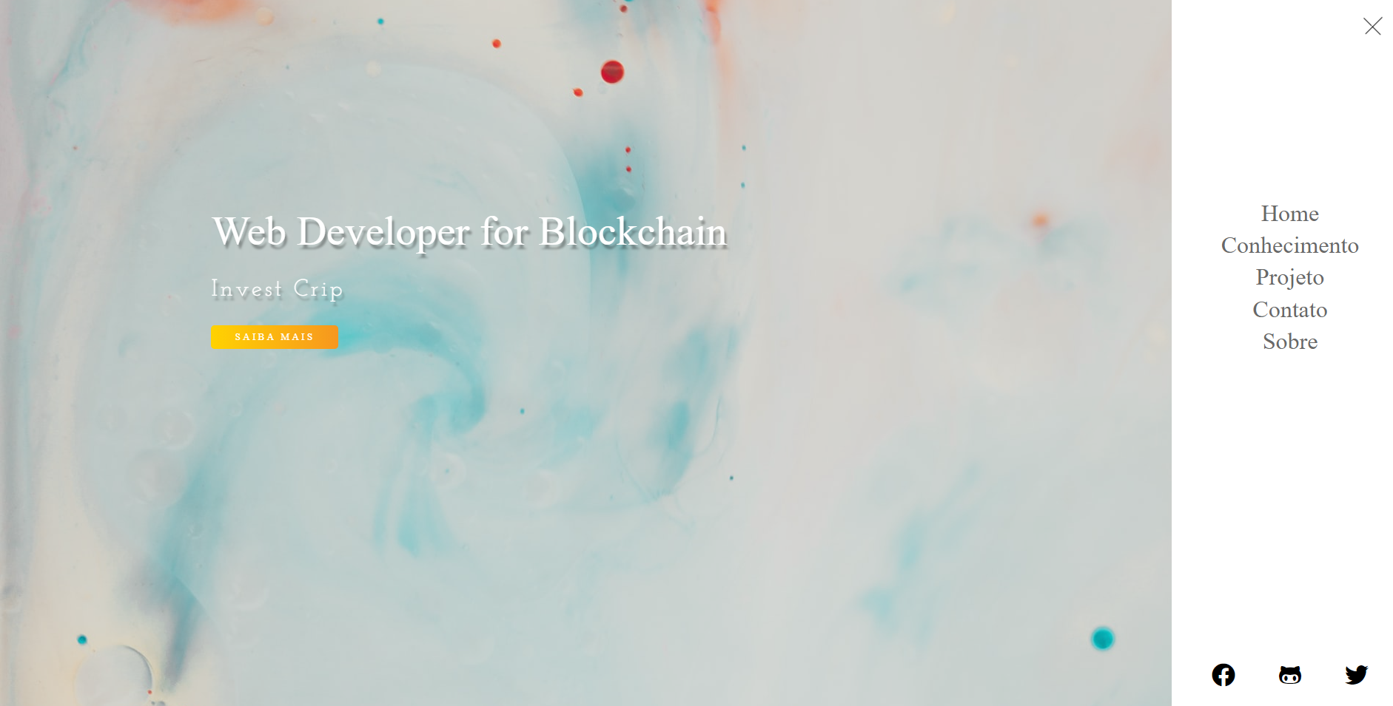

Figura 18: Ícones

Aqui já aparece a aba com as seguintes navegações como Home, conhecimentos, projetos, entre outros. Mais em baixo temos 3 ícones com redirecionamentos.

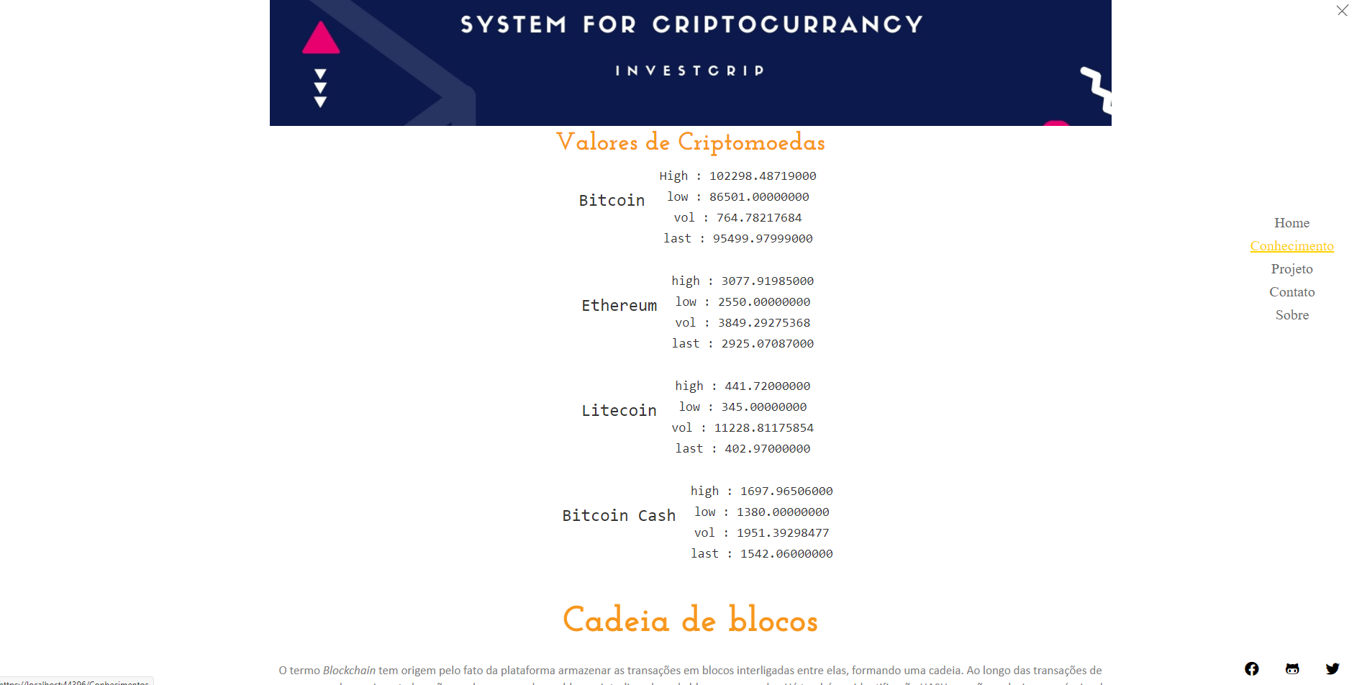

Figura 19: Blocos

Na página de Conhecimentos temos algumas informações em relação a Blockchain, Cadeia de Blocos , Chaves de Imutabilidade e valores de Criptomoedas.

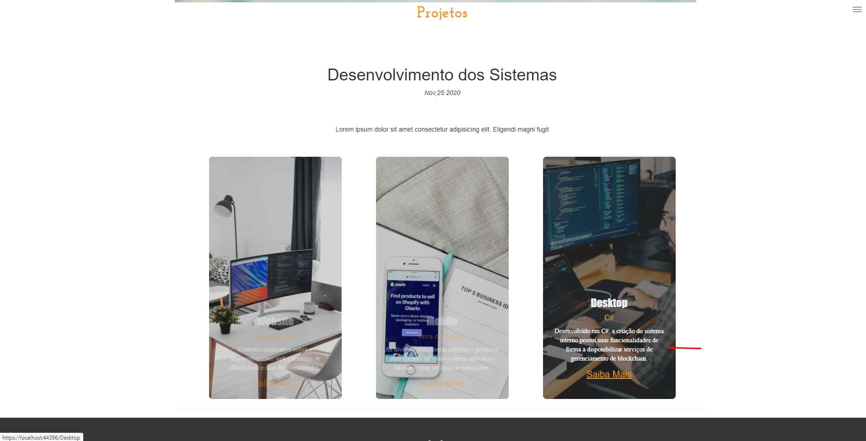

Figura 20: Cards

Na Página de Projetos, a gente consegue observar que há três Cards com referência a Website, Mobile e Desktop.Programados com Css eles tem iteração de sombra e animation. Cada um deles apresenta o “Saiba Mais”.

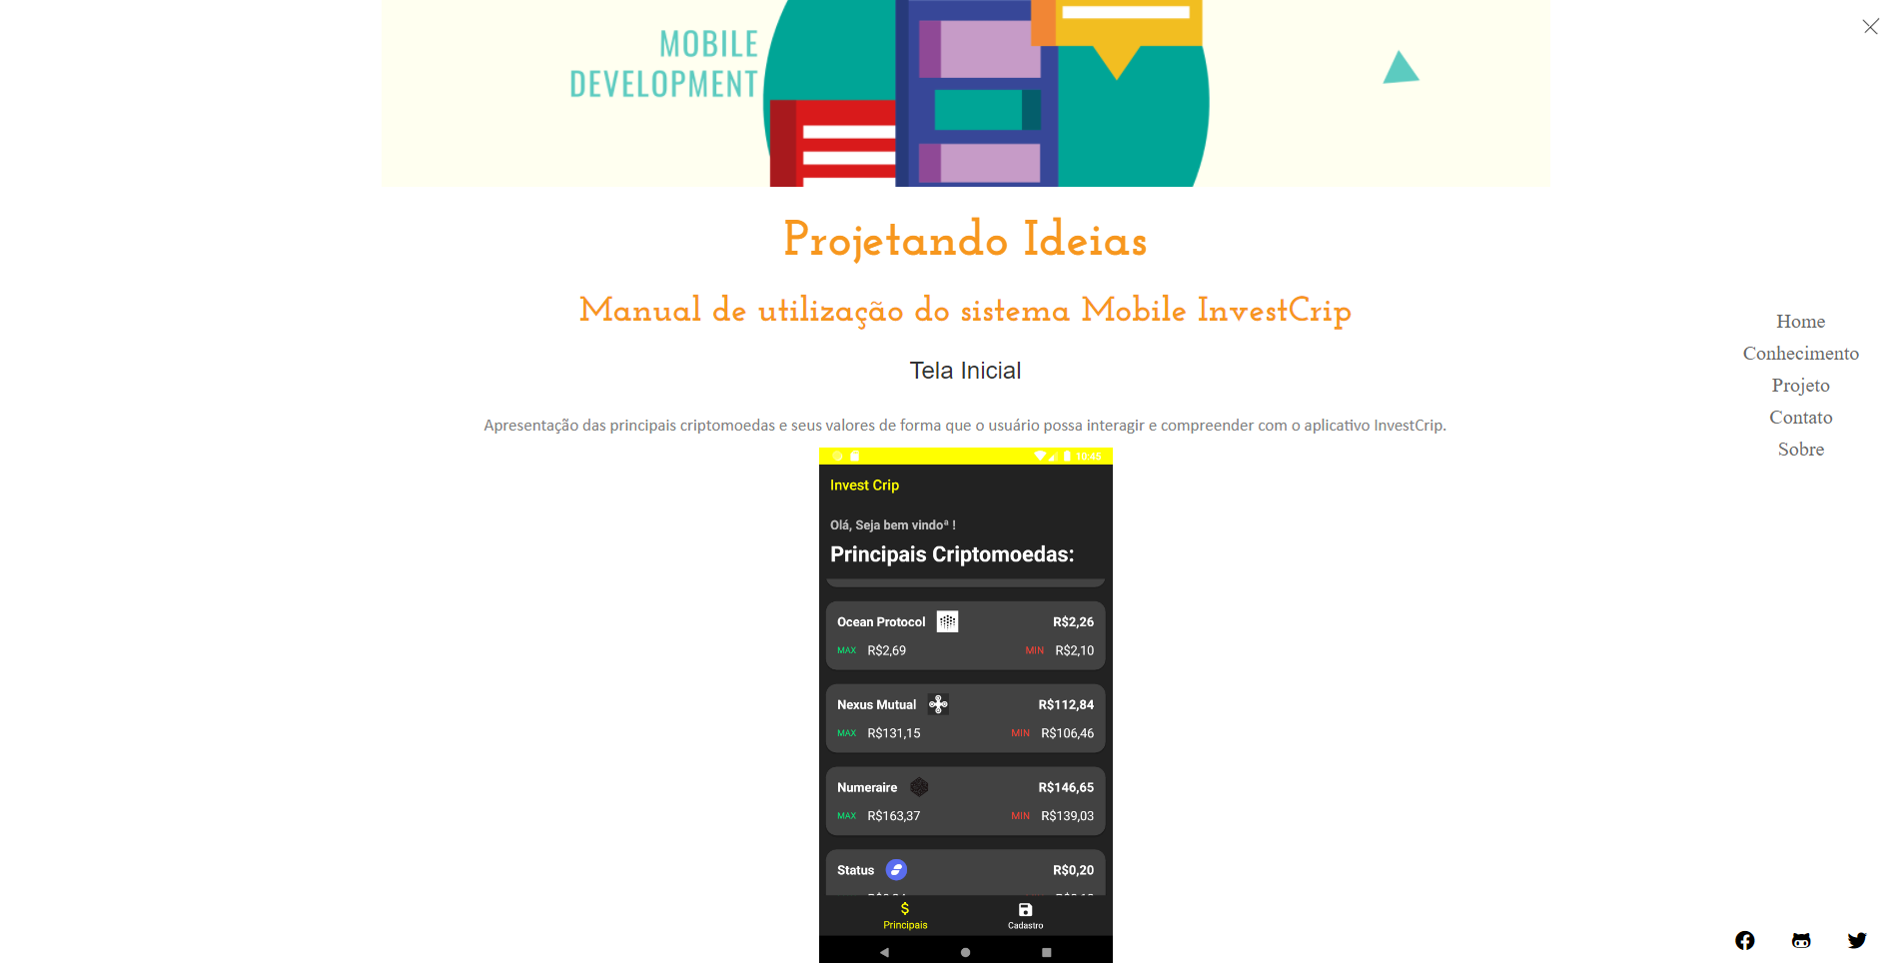

Figura 21: Mobile

Entrando em Mobile, apresentamos um manual explicativo sobre como é o aplicativo e como usar.

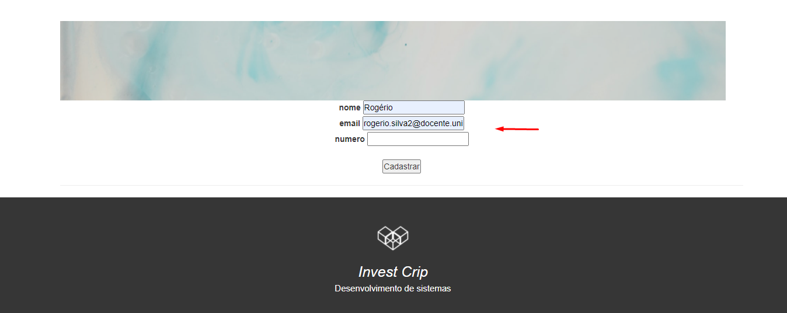

Figura 22: Tela de cadastro

Na Página de Contatos, temos uma interface com o usuário que disponibiliza ao cliente inserir dados para que a equipe da InvestCrip possa estar entrando em contato com ele e informando melhor sobre os serviços.

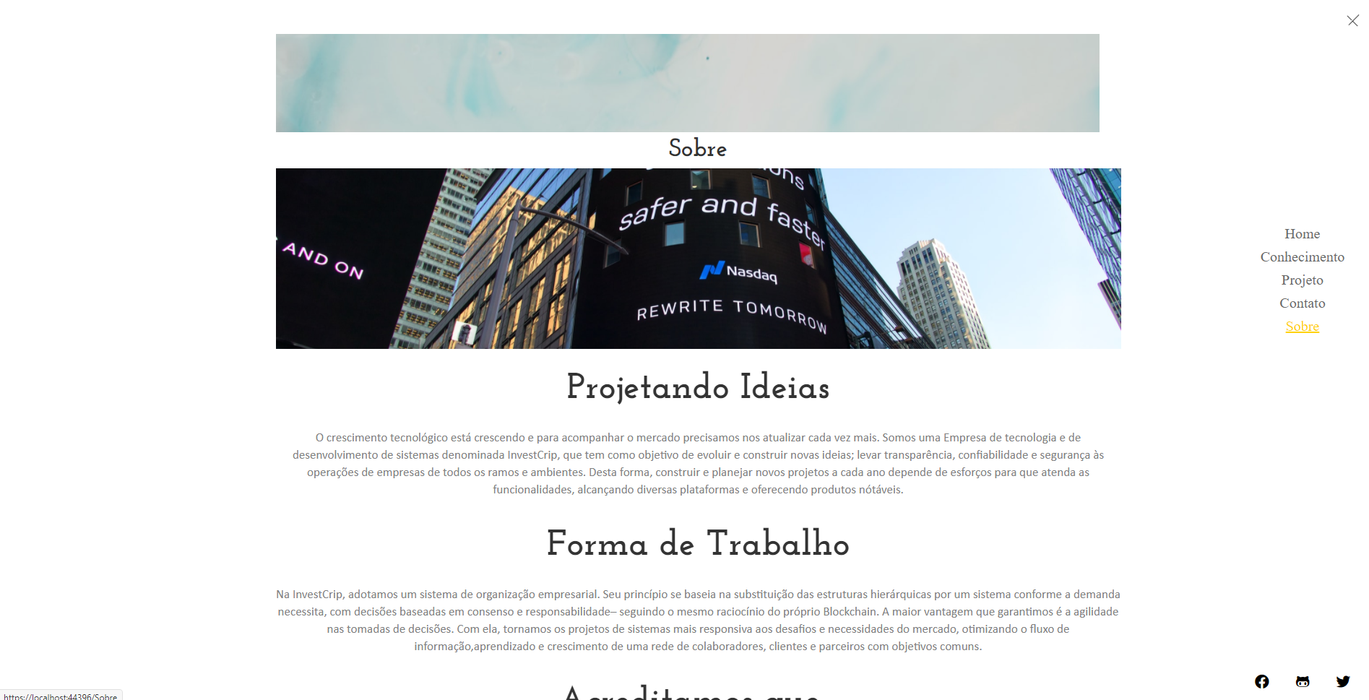

Figura 23: Sobre

Ná Página Sobre é bem mais explicativo pois constitui de informações sobre o nosso projeto, objetivos, a forma como trabalhamos e tudo aquilo que as pessoas precisam saber sobre os nossos produtos e nossos serviços.

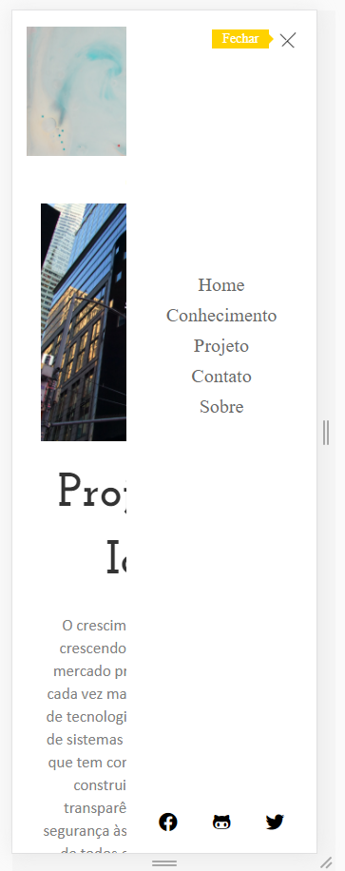

Figura 24: Geral

É importantes citarmos que, caso os usuários e clientes entrarem no site com dispositivos móveis, a tela será diminuída, portanto desenvolvemos o site Responsivo, tornando fácil acesso e sem problemas.

# 4 SITUAÇÃO PROBLEMA

Nesta introdução explicaremos abrangentemente a construção de um sistema de controle operacional em transações de blockchain, levantamentos de informações para tal, tarefas e objetivos que foram desenvolvidas ao longo desta concepção. Dito isso, para uma explicação mais ampla, a empresa que nos contratou oferece serviços baseados na tecnologia blockchain para a manipulação de vários tipos de criptoativos (criptomoedas). Como esta tecnologia ainda é nova, não houve tempo para o desenvolvimento de um sistema de gerenciamento das operações realizadas na empresa pelos seus clientes. Sendo assim, a empresa contratou nosso grupo para o desenvolvimento do sistema de gerenciamento, tanto para a empresa como para seus clientes, o sistema deve contemplar uma parte em desktop (não acessível aos clientes),outra em web e outra em mobile (web e mobile devem ser responsivos para que não haja erros, utilizamos a linguagem C# e o uso do banco de dados SQL Server para o desenvolvimento deste projeto. O sistema é pensado para que o cliente da empresa possa ter total controle de seus investimentos, contratos e outros negócios referentes ao blockchain.

Para este projeto devemos fazer o levantamento e análise de um sistema para gerenciar e administrar as operações dos clientes que usam o blockchain nos mais diversos mercados, desde operações financeiras (usando criptoativos) até contratos inteligentes com aderência a LGPD (Lei geral Proteção de Dados). Portanto devemos : Exercitar metodologias e técnicas de análise utilizadas para o desenvolvimento de sistemas em computador; desenvolver análise de sistemas orientada a objetos; explorar e utilizar ferramentas computacionais para modelagem de negócios; desenvolver técnicas usadas na produção de artefatos UML; argumentar e discutir requisitos funcionais e não-funcionais, usabilidade e aplicação de normas; e fomentar o hábito de trabalho em equipe e execução de projetos envolvendo múltiplas disciplinas.

Com o objetivo esclarecido pela empresa, levamos em consideração o propósito de desenvolver um sistema de administração e gerenciamento blockchain. É de grande importância a construção deste projeto para futuras manipulações, visando a prática constante, suas produtividades e eficiência. É relevante citar que o auxílio e o manuseio de suas funcionalidades ocasionarão o sucesso e a satisfação do cliente.

# 5 CRONOGRAMA

O Cronograma de Projetos é uma ferramenta bem mais conhecida — inclusive pelos profissionais com pouco conhecimento das técnicas de gerenciamento de projetos. Pode ser entendido como uma matriz que revela graficamente para cada item da EAP, em uma escala de tempo, o período que deve ser realizado.

A duração é o intervalo entre o início e o término de uma tarefa específica, sem levar em conta o número de pessoas necessárias para que isso aconteça.

O projeto define o Cronograma de Projetos como uma ferramenta de comunicação que demonstra todo o trabalho que precisa ser feito, quais os recursos da organização que serão empregados e quais os prazos que precisam ser cumpridos para que este trabalho seja realizado. Ele deve prever e refletir todos os esforços para a entrega do projeto finalizado. (Santos, 2014)

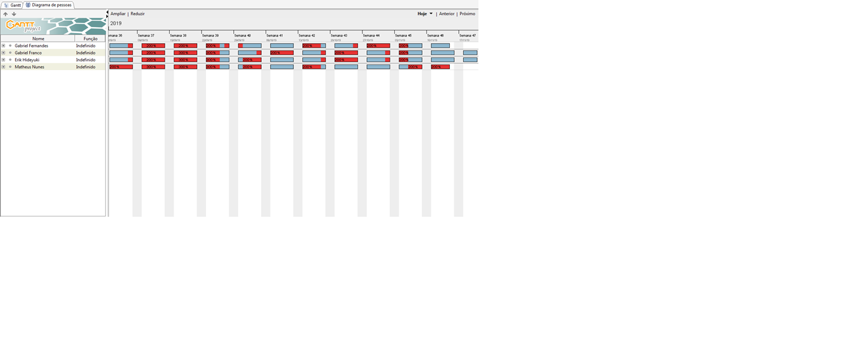

# 6 GLOSSÁRIO DO SISTEMA

Letra A

Análise de Requisitos - Na sistematização e engenharia de software, análise de requisitos engloba todas as tarefas que lidam com investigação, definição e escopo de novos sistemas ou alterações.

Letra B

Blockchain - O Blockchain.com é um serviço de explorador de blocos do Bitcoin, bem como uma carteira de criptomoedas e uma troca de criptomoedas suportando Bitcoin.

Banco de Dados - São coleções organizadas de dados que se relacionam de forma a criar algum sentido e dar mais eficiência durante uma pesquisa ou estudo científico.

Bitcoin - Bitcoin é uma criptomoeda descentralizada ou um dinheiro eletrônico para transações ponto-a-ponto.

Backup - Em informática, cópia de segurança é a cópia de dados de um dispositivo de armazenamento a outro para que possam ser restaurados em caso da perda dos dados originais.

Letra C

Criptoativos - São uma representação digital de valores transacionados, como as criptomoedas, que ganharam reconhecimento entre jovens investidores com a valorização surpreendente da bitcoin.

Clientes - Um cliente é geralmente usado para se referir a um actual ou potencial comprador ou usuário dos produtos.

C# - C# é uma linguagem de programação, multiparadigma, de tipagem forte, desenvolvida pela Microsoft como parte da plataforma .NET.

Contratos - Um contrato é um vínculo jurídico entre dois ou mais sujeitos de direito correspondido pela vontade.

Contratos Inteligentes - Um contrato inteligente é um protocolo de computador auto executável criado com a popularização das criptomoedas e feito para facilitar e reforçar a negociação ou desempenho de um contrato.

Letra D

Desktop - Traduzido do inglês, é um computador pessoal projetado para uso regular em um único local em ou próximo a uma mesa ou mesa, devido ao tamanho e aos requisitos de energia.

Diagrama de classes - Em programação, um diagrama de classes é uma representação da estrutura e relações das classes que servem de modelo para objetos.

Desenvolvimento de Software - Na computação, o desenvolvimento de software é o ato de elaborar e implementar um sistema computacional, isto é, transformar a necessidade de um utilizador ou de um mercado em um produto de software.

Letra E

Escopo - Escopo, em gerenciamento de projetos, é a soma total de todos os produtos do projeto e seus requisitos ou características

Letra F

Letra G

Letra H

Hardware - O hardware é um termo técnico que foi traduzido para a língua portuguesa como equipamento computacional.

Letra I

Investimentos - Investimento significa a aplicação de capital com a expectativa de um benefício futuro.

ISO - A Organização Internacional de Normalização ou Organização Internacional para Padronização, popularmente conhecida como ISO é uma entidade que congrega os grêmios de padronização/normalização.

Inadimplentes - A inadimplência acontece quando há o descumprimento de uma obrigação, geralmente financeira, como o não pagamento de bens ou serviços até sua data de vencimento.

Letra J

Letra K

Letra L

Livro razão - Livro razão, razão geral, ficha razão, extrato da conta são denominações para o principal agrupamento de registros contabilísticos de uma empresa que usa o método das partidas dobradas.

LGPD - A Lei Geral de Proteção de Dados Pessoais é a legislação brasileira que regula as atividades de tratamento de dados pessoais.

Linguagem de programação - A linguagem de programação é um método padronizado, formado por um conjunto de regras sintáticas e semânticas.

Letra M

Moeda Virtual - Moeda virtual foi definida em 2012 pelo Banco Central Europeu como "uma forma não regulamentada de dinheiro virtual.

Mobile - é um computador de bolso habitualmente equipado com um pequeno ecrã e um teclado de letras ou numérico em miniatura.

Mercado - é um sistema típico de mercado onde se negocia a fim de determinar os preços e as quantidades a transacionar.

Metodologias - As principais metodologias de desenvolvimento de software se dividem em dois grupos. As tradicionais e as ágeis. Conhecer as bases de cada método é um dos primeiros passos para fazer uma escolha segura.

Manutenção - O significado técnico de manutenção envolve verificações funcionais, manutenção, reparo ou substituição de dispositivos, equipamentos, máquinas e infra-estrutura.

Modelo Entidade Relacionamento (MER) - um modelo entidade relacionamento é um modelo de dados para descrever os dado ou aspectos de informação de um domínio de negócio ou seus requisitos de processo

Matriz de Rastreabilidade - Matriz de Rastreabilidade de Requisitos: gerenciando e controlando mudanças no escopo do projeto. Um dos benefícios mais importantes de qualquer iniciativa de gerenciamento de requisitos dentro de uma metodologia.

Letra N

Negócio - Negócio é referido como um comércio ou empresa que é administrado por pessoa para captar recursos financeiros a fim de gerar bens e serviços

Letra O

Letra P

Processador - O processador é o cérebro do computador, sendo o componente responsável por efetuar os cálculos necessários para você realizar suas tarefas cotidianas.

Letra Q

Query (Linguagem de Consulta) - Linguagem de consulta é uma linguagem de computador usada para realizar consultas em bancos de dados e sistemas de informação.

Letra R

Responsivo - Responsivo da web é uma abordagem ao design da web que faz com que as páginas da web sejam bem renderizadas em uma variedade de dispositivos e tamanhos de janelas ou telas.

Requisitos Funcionais - O requisito funcional representa o que o software faz, em termos de tarefas e serviços.

Requisitos Não funcionais - Requisitos não funcionais são os requisitos relacionados ao uso da aplicação em termos de desempenho, usabilidade, confiabilidade, segurança, disponibilidade, manutenção e tecnologias envolvidas.

Rede - Na informática e na telecomunicação é um conjunto de dois ou mais dispositivos eletrônicos de computação interligados por um sistema de comunicação digital.

Letra S

Software - Software aplicativo, aplicativo ou aplicação, é o software projetado para executar um grupo de funções, tarefas ou atividades coordenadas para o benefício do usuário.

SQL Server - é um sistema gerenciador de Banco de dados relacional desenvolvido pela Sybase em parceria com a Microsoft.

Letra T

Tecnologia - Tecnologia é o conjunto de técnicas, habilidades, métodos e processos usados na produção de bens ou serviços, ou na realização objetivos, como por exemplo em investigações científicas.

Transação - A transação é um negócio jurídico pelo qual, no Direito das obrigações, os sujeitos de uma obrigação resolvem extingui-la mediante concessões recíprocas

Letra U

UML - A UML é uma linguagem-padrão para a elaboração da estrutura de projetos de software.

Usabilidade - Usabilidade é um termo usado para definir a facilidade com que as pessoas podem empregar uma ferramenta ou objeto a fim de realizar uma tarefa específica e importante.

Letra V

Letra W

Web - A World Wide Web designa um sistema de documentos em hipermídia que são interligados e executados na Internet.

Letra X

Letra Y

Letra Z

## 6.1 MODELO DE NEGÓCIO

**Software como serviço** – Empresas como o Tierion e o Blockcypher cobram uma taxa por usar sua API e infra-estrutura.

**Serviços profissionais** – Algumas empresas criam projetos personalizados para clientes empresariais. Muitas empresas existentes possuem áreas de blockchain. Exemplos: IBM, Deloitte e Gem.

**Taxas fixas e taxas de transação** – Algumas empresas criam e mantêm redes entre um consórcio de parceiros. Eles ganham dinheiro cobrando uma taxa de inscrição ou uma taxa de transação na atividade na rede. Muitas vezes, são parte integrante da rede. Exemplos: Chain, R3Cev.

**Acordos de nível de serviço** – Algumas empresas criam plataformas e infraestrutura host para clientes corporativos. Eles oferecem um SLA para tempo de atividade e manutenção. Exemplos: Bloq, Microsoft.

**Especulação Cryptocurrency** – Algumas empresas blockchain emitem seu próprio token ou o gerenciamento detém grandes quantidades de uma criptografia como Ethereum. Essas empresas funcionam o que aumenta o valor de mercado do seu token. Eles então vendem o token aos especuladores. Exemplos: Factom, ConsenSys, Lisk. (Pereira, 2018)

## 6.2 ESTRATÉGIAS DE NEGÓCIO

1. Para não focarem somente em um tipo de negócio, lançamos o mais novo jeito de ganhar dinheiro e investir ainda mais. Para os seus clientes que realizam compras em seu dia a dia via web e QR CODE, se utilizarem o aplicativo receberão porcentagens de valores (de acordo com cada loja) de cashback de volta. Esses valores são acumulados dando a chance para os clientes investirem mais os seus valores em ações ou simplesmente recuperar os valores;
2. Os clientes que indicarem novas pessoas para se cadastrarem através de um link que ele gera em sua própria conta, receberam um valor de 20 reais por indicação. O indicado também vai ter grande benefícios, recebe 30 reais em sua conta após fazer uma adição de fundos em sua conta para efetuar investimentos;
3. Em sua carteira o cliente pode ter a opção de salvar um cartão de crédito, temos parcerias com diversas empresas e lojas. Ao efetuar o pagamento pela primeira vez, o cliente receberá descontos em seus pagamentos através de cupons gerados pela própria plataforma do app do projeto;
4. Cliente concorreram um valor 20.000 R$ mensalmente caso façam investimentos na plataforma, o valor mensal mínimo de investimento no mês é de 1.500 R$;

1. Os clientes que utilizam a plataforma têm a grande novidade que é o Enjoy, um programa acumulativo de pontos opcional, assim que for feitas aplicações os pontos são debitados em seu app. A cada R$ 1,00 equivale a um ponto, fazendo compras de R$ 1.000,00 são equivalentes 1.000 pontos que nunca se expiram. Com esses pontos você pode abater gastos de assinaturas como Netflix, Amazon, Spotify, viagens e hospedagem (depende da quantidade de pontos que foram acumulados). Uma assinatura que custa mensalmente R$ 19,80, anualmente fica somente R$ 170,00.

# 7 DIAGRAMA DE CLASSE DO PROJETO

Diagramas de classes estão entre os tipos mais úteis de diagramas UML pois mapeiam de forma clara a estrutura de um determinado sistema ao modelar suas classes, seus atributos, operações e relações entre objetos. Por isso também foi abordada, para que facilitasse o entendimento do projeto.

Figura 25: Diagrama de Classes do projeto

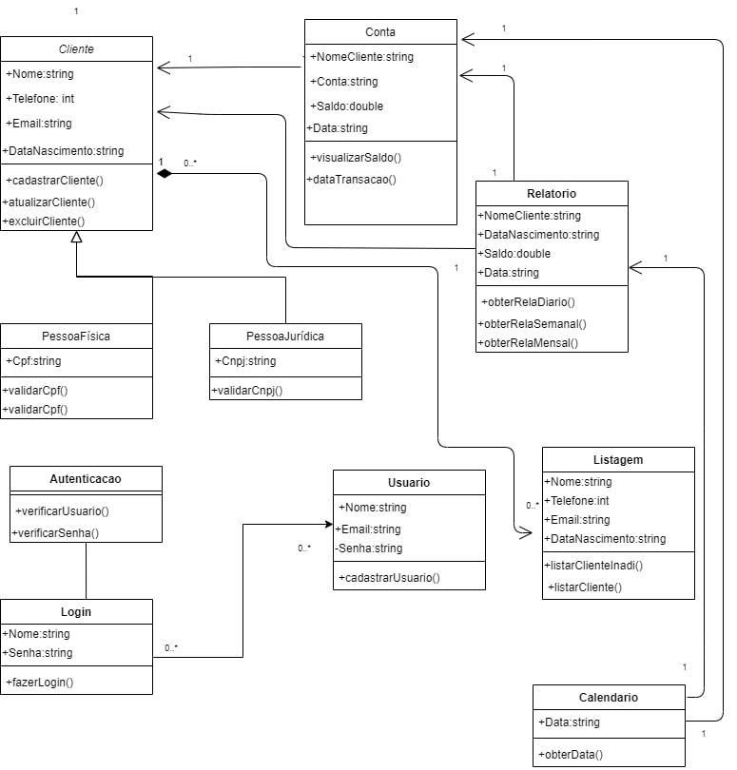

# 8 DRIAGRAMA DE SEQUENCIA

Diagrama de sequência é um diagrama usado em UML, representando a sequência de processos num programa de computador. Como um projeto pode ter uma grande quantidade de métodos em classes diferentes, pode ser difícil determinar a sequência global do comportamento.

Figura 26: Sequência

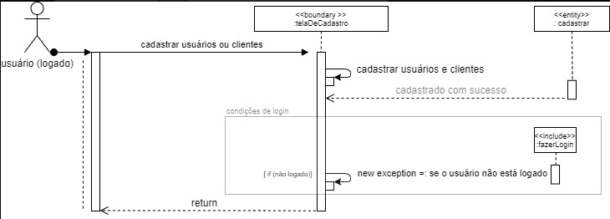

**Fonte:** Elaboração própria

Figura 27: Relatórios

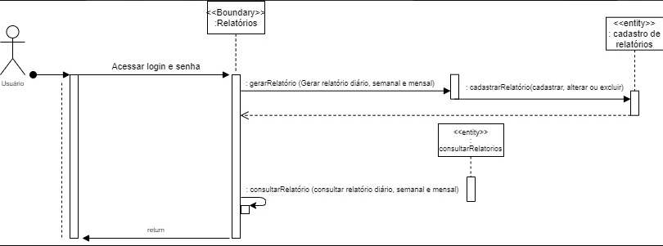

**Fonte:** Elaboração própria

Figura 28: Listagem

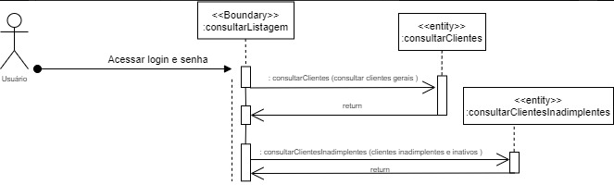

**Fonte:** Elaboração própria

Figura 29: Usuário

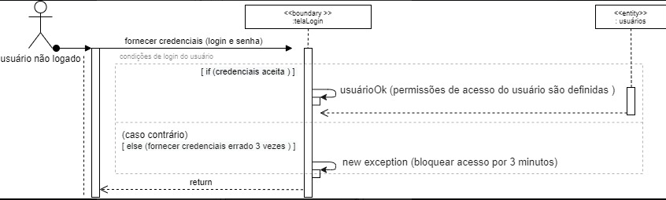

**Fonte:** Elaboração própria

# 9 DIAGRAMA DE IMPLANTAÇÃO

No que se refere ao banco de dados do sistema, irá ser feito no SQL Server na versão 18, para que não haja problemas com versões anteriores e contando o fato de que essa ferramente é a mais atualizada do programa, além disso, irá contar com duas instâncias sendo uma para teste desenvolvimento em si do projeto e outra para sua produção ou seja, a instância utilizada para a gestão de informações do sistema.

## 9.1 INSTALAÇÃO SQL SERVER

Figura 30: Início

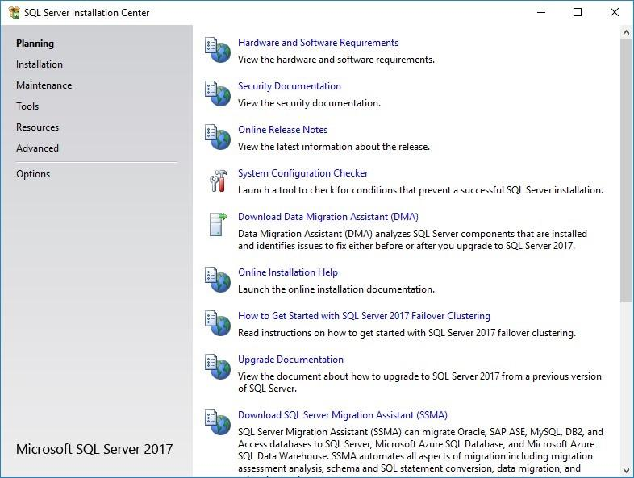

Figura 31: Segunda etapa

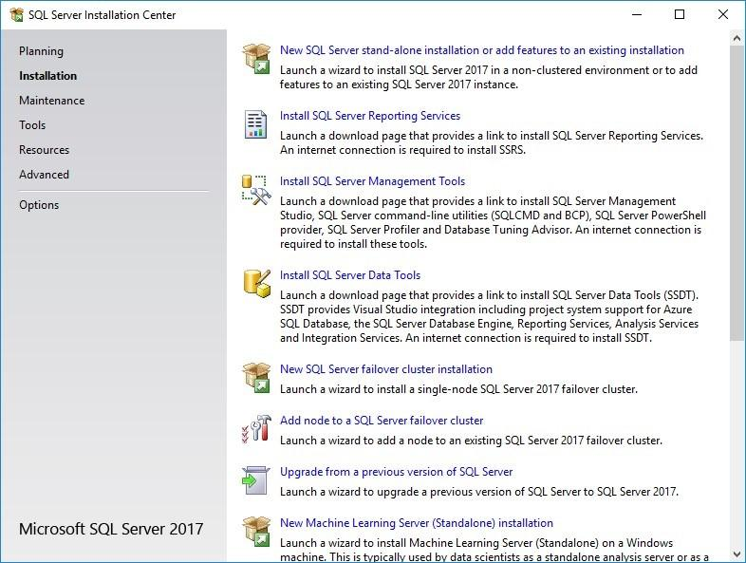

Figura 32: Quarta etapa

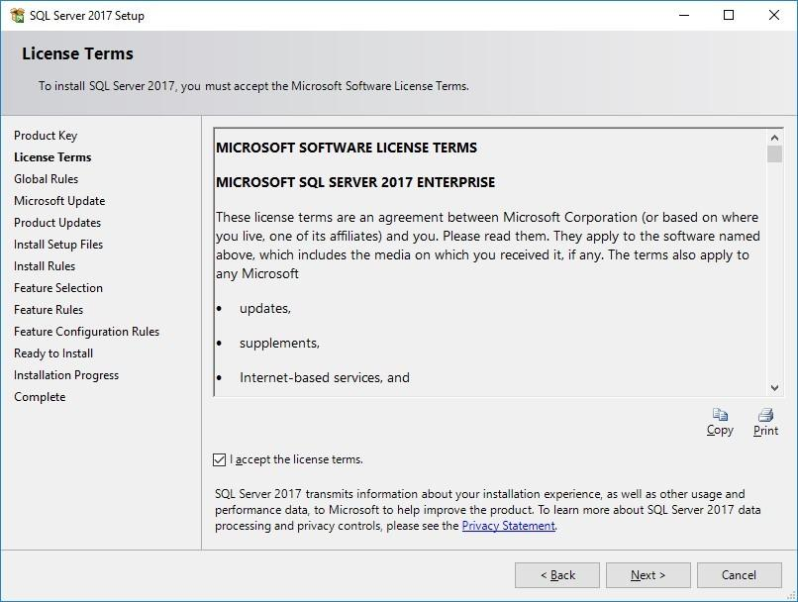

Figura 33: Quinta etapa

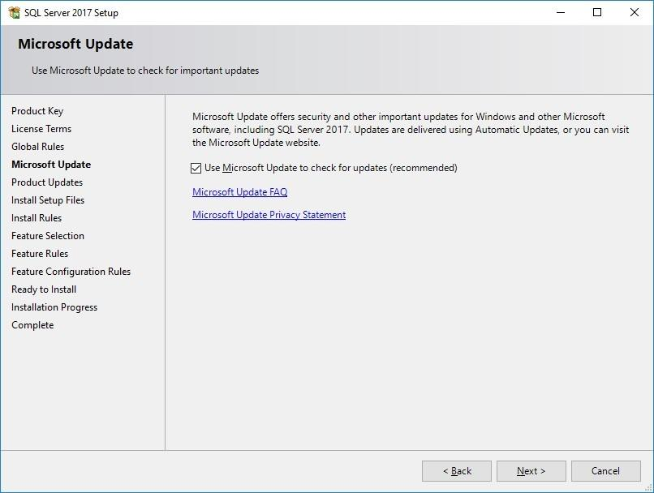

Figura 34: Sexta etapa

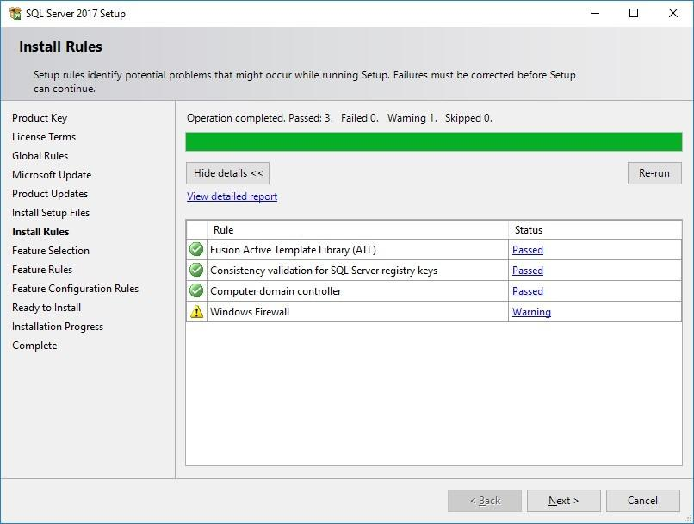

Figura 35: Sétima etapa

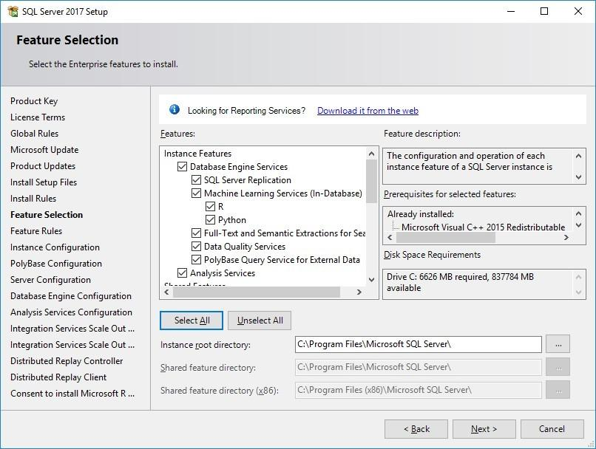

Figura 36: Oitava etapa

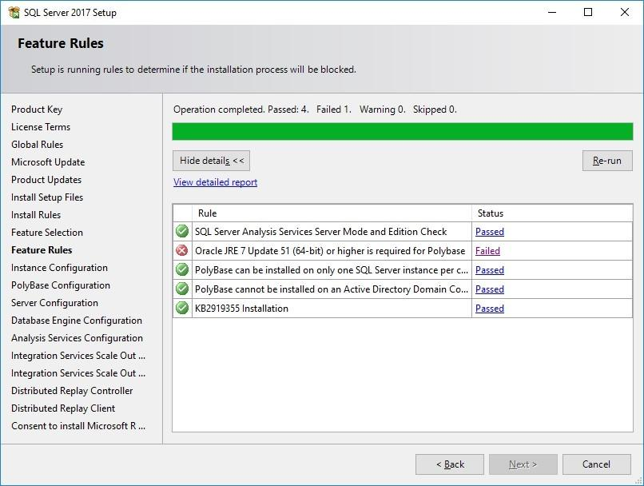

Figura 37: Nona etapa

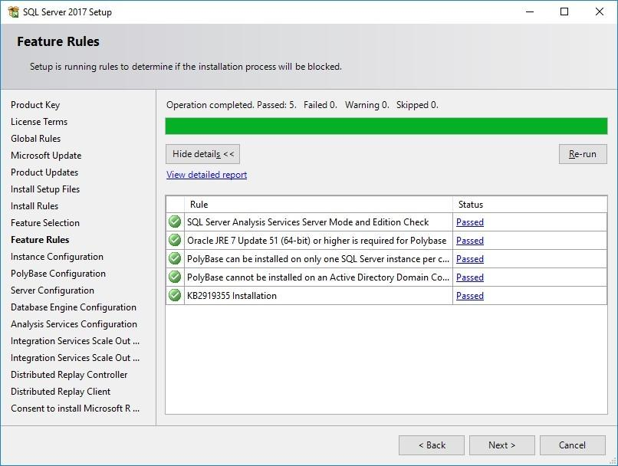

Figura 38: Décima etapa

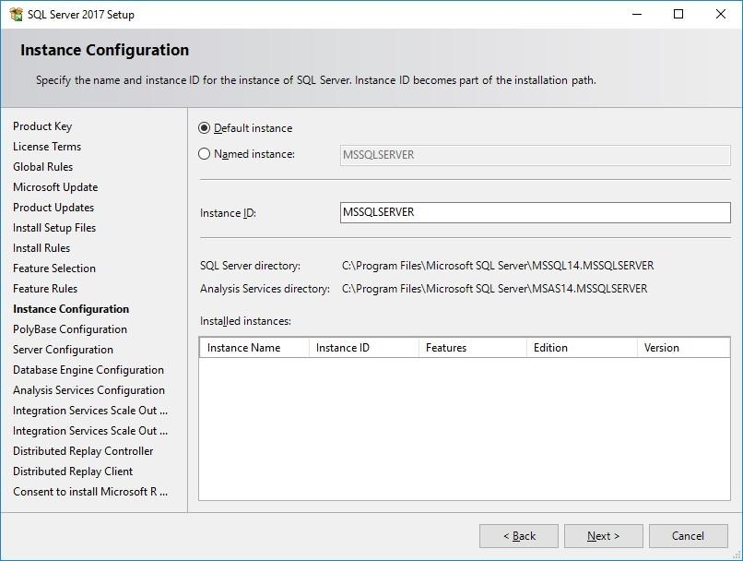

Figura 39: Décima primeira etapa

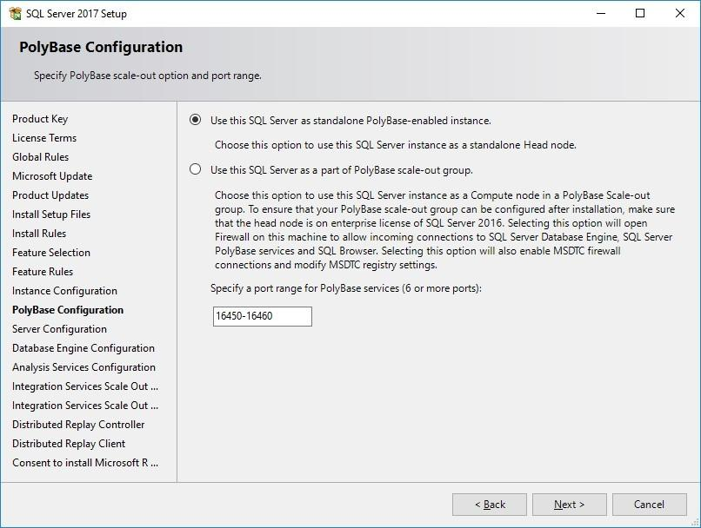

Figura 40: Décima segunda etapa

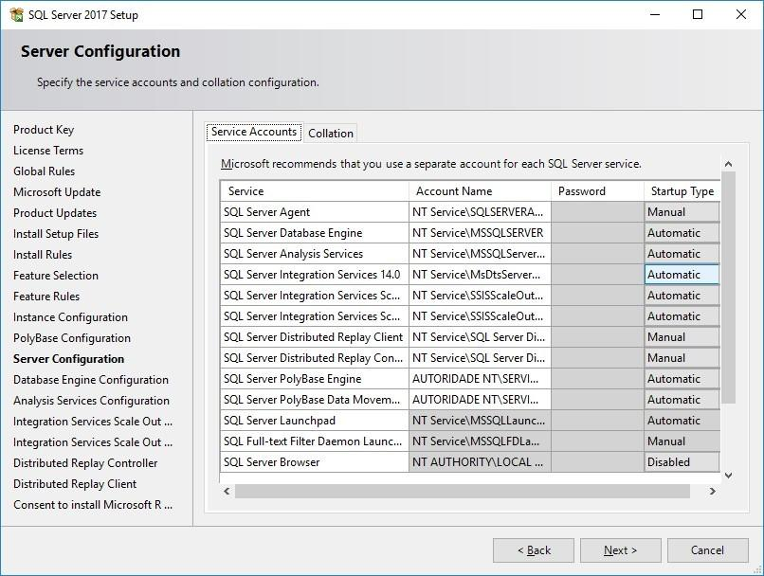

Figura 41: Décima terceira etapa

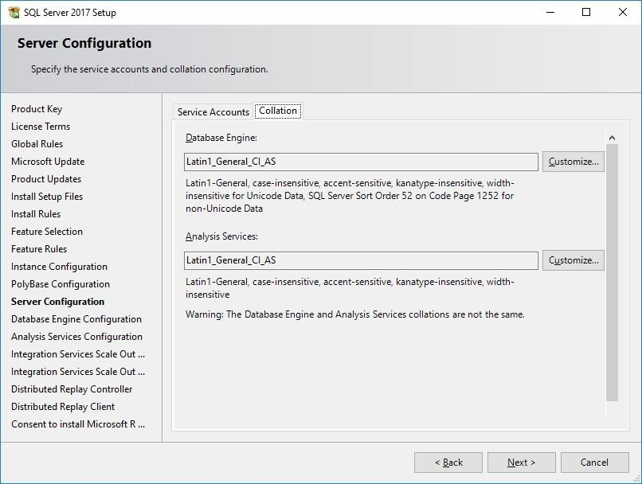

Figura 42: Décima quarta etapa

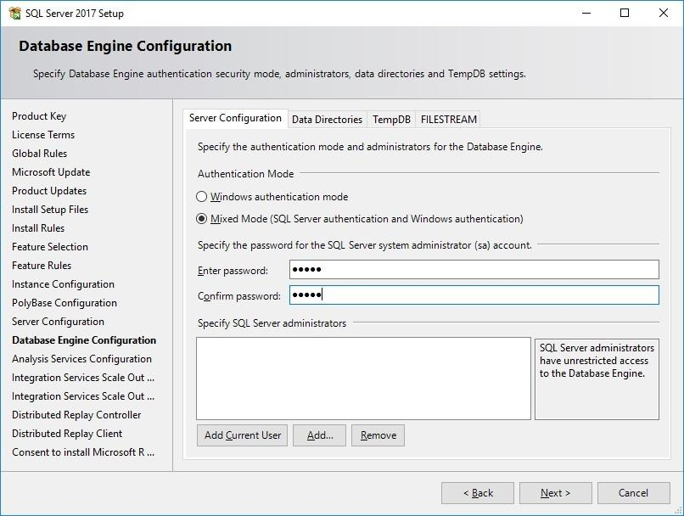

Figura 43: Décima quinta etapa

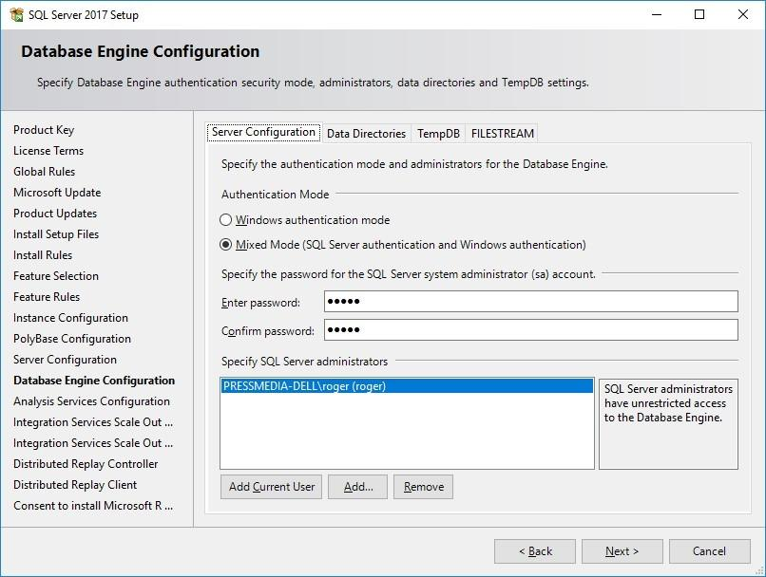

Figura 44: Décima sexta etapa

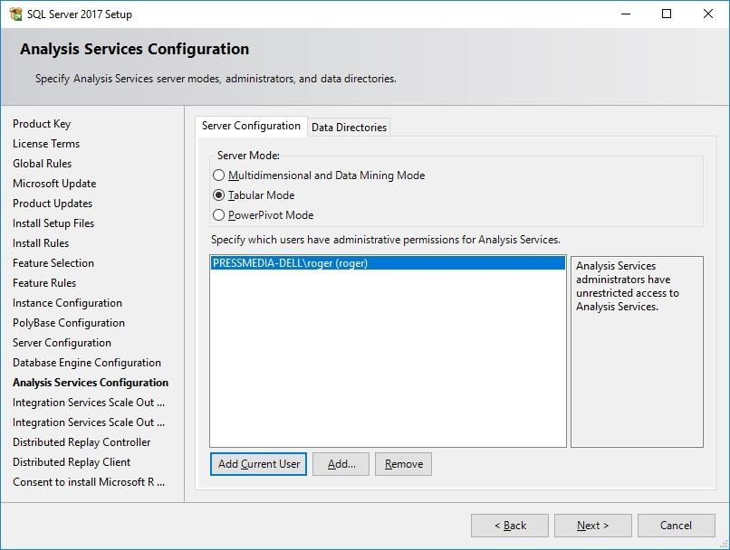

Figura 45: Décima sexta etapa

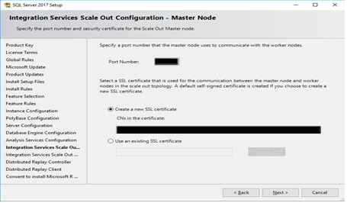

Figura 46: Décima sétima etapa

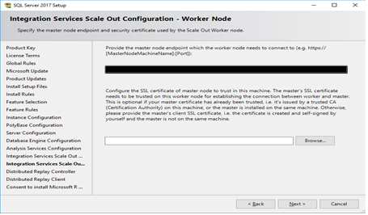

Figura 47: Décima oitava etapa

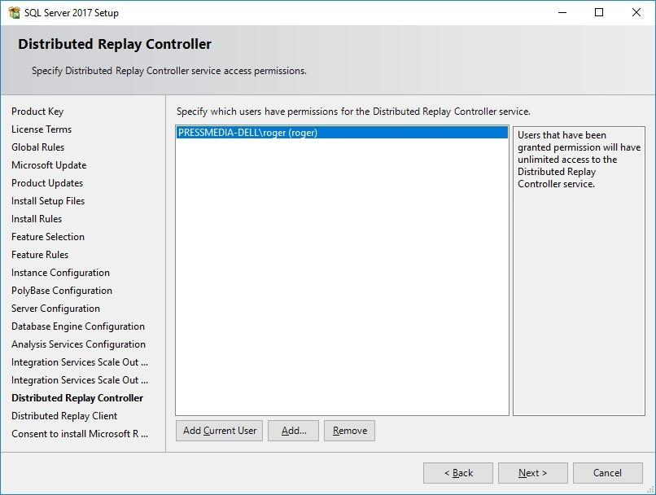

Figura 48: Décima nona etapa

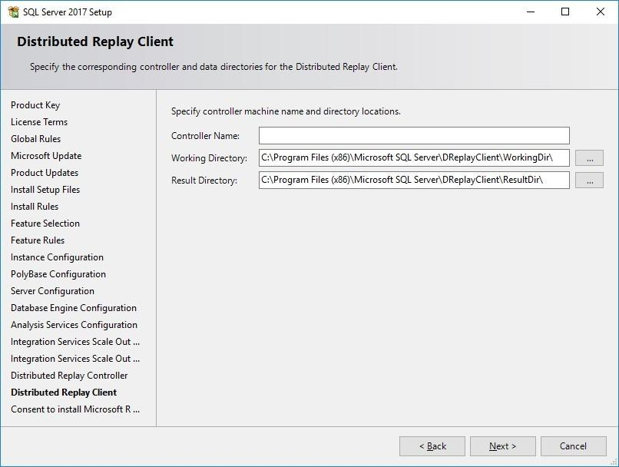

Figura 49: Vigésima primeira etapa

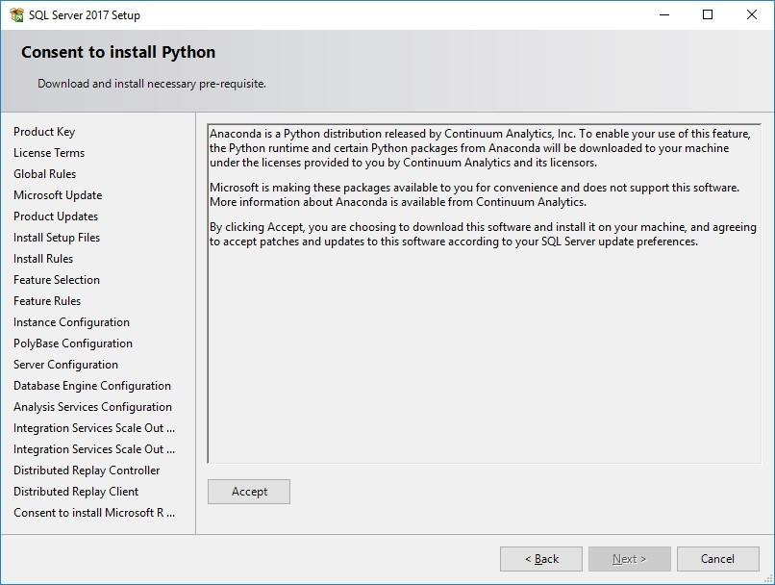

Figura 50: Vigésima segunda etapa

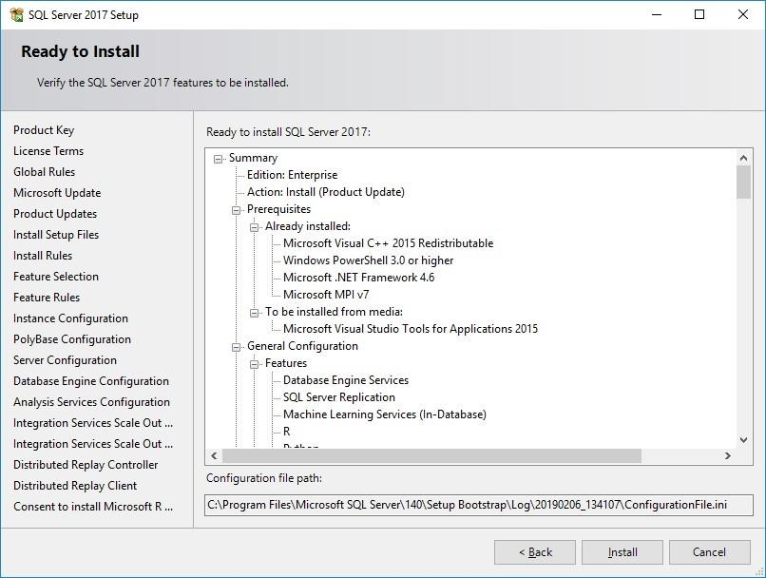

Figura 51: Vigésima terceira etapa

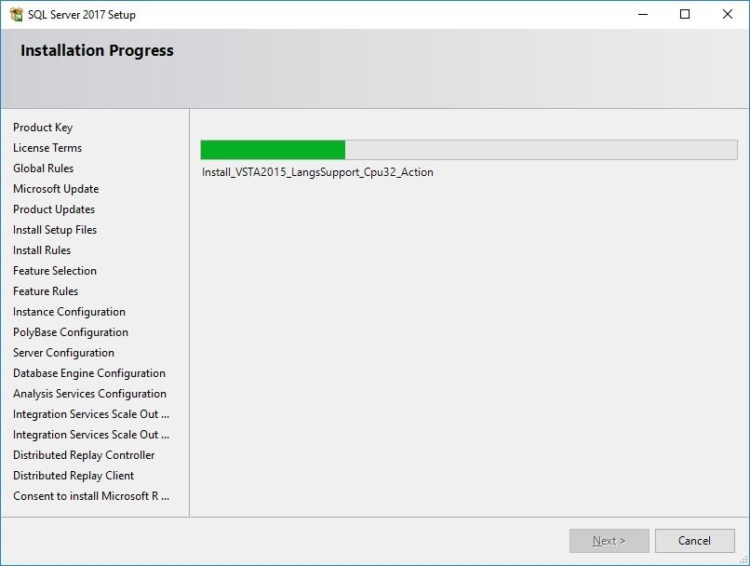

Figura 52: Vigésima quarta etapa

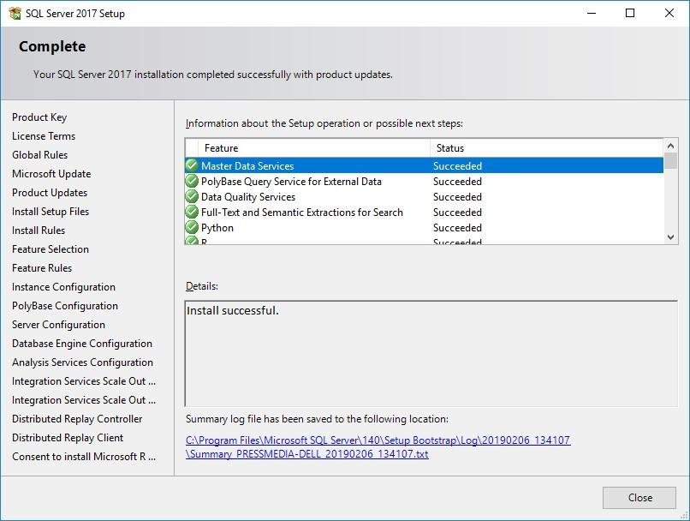

****Figura 53: Segunda etapa****

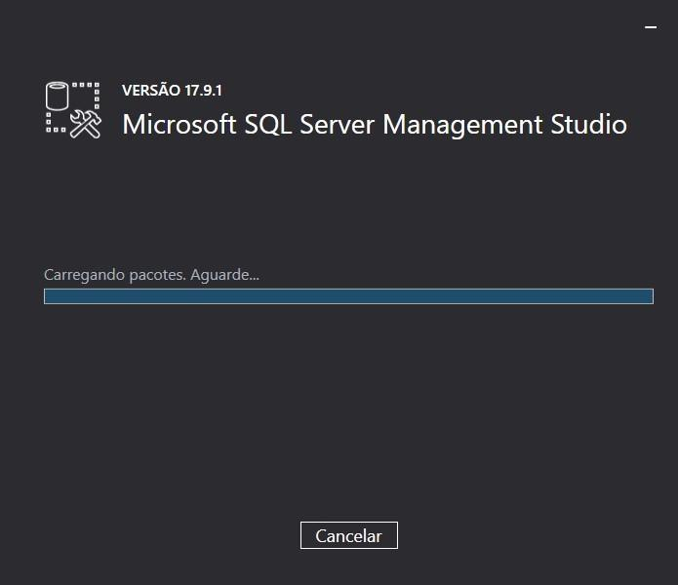

****Figura 54: Terceira etapa****

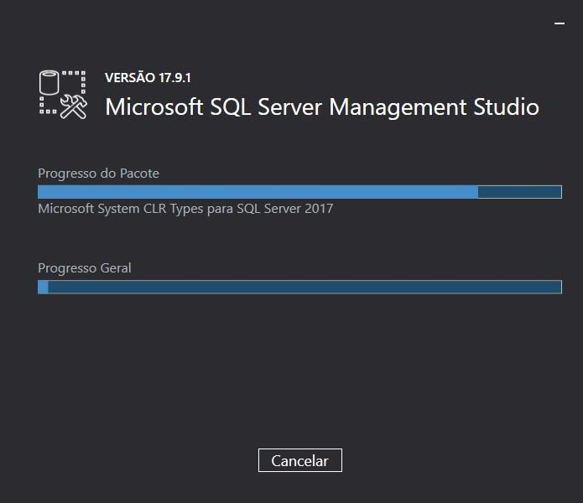

****Figura 55: Quarta etapa****

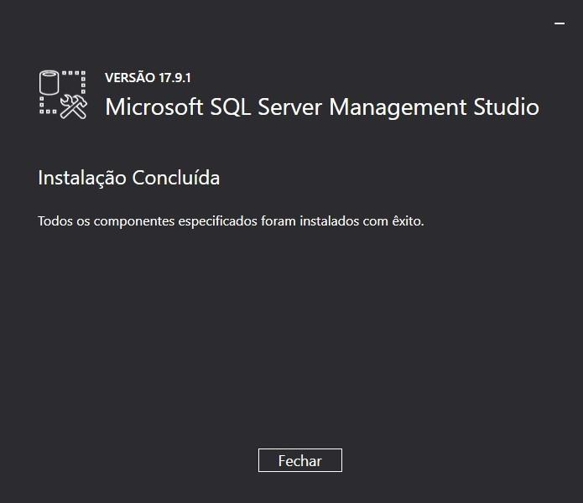

Figura 56: Sexta etapa

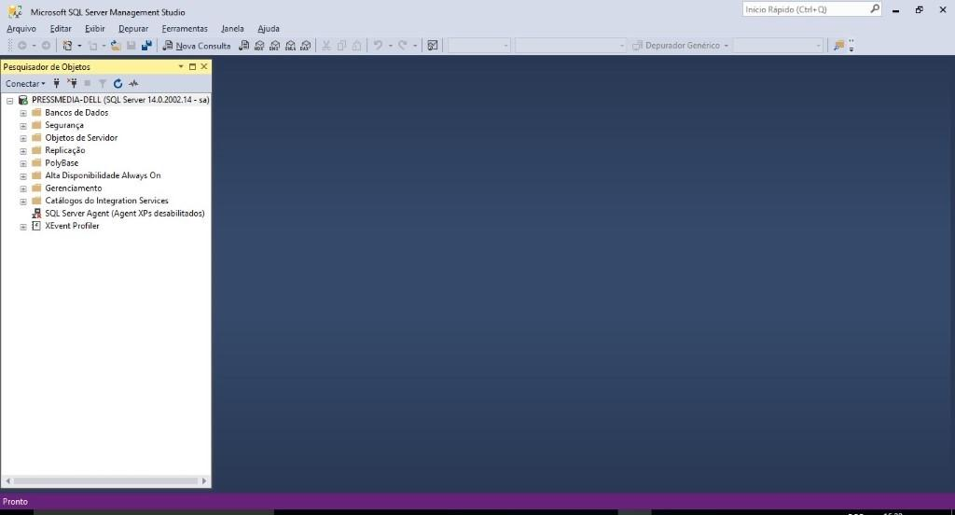

## 9.2 INSTAÇÃO DO SISTEMA

Este manual serve para instruir a equipe de TI com a instalação do novo Software para auxílio dos funcionários a administrar seus clientes e aplicações. O projeto realiza acesso ao banco de dados usando SQL, utilizando o formato: SQL Server, onde pode ser instalado ao servidor.

Instalação do sistema:

1) Ao inserir o pendrive ou CD, localize as pastas de SETUP;

2) Na pasta, localizar o arquivo setup.exe, dê dois cliques;

3) Deseja executar ou salvar arquivo? EXECUTAR;

4) Escolha um idioma para a execução da instalação (PT - Brasil), a seguir clique em AVANÇAR;

5) Irá aparecer a licença com os termos de uso, clique na opção ACEITAR e no botão CONTINUAR;

6) Para a máquina Servidora, deve ser controlado o banco de dados. Marcar as opções de bibliotecas gerais do sistema e a aplicação;

7) Pode ter a opção de escolher o local de arquivo para a instalação do software. Caso queira escolher outro local clique na opção TROCAR e ache a pasta, a seguir clique em CONTINUAR;

8) Vai aparecer uma confirmação para continuar a Instalação, clique em CONTINUAR;

9) Irá começar a instalação. Após ser concluída, clique na opção ABRIR (para começar a utilizar o software) ou FECHAR;

# 10 MODELO ENTIDADE RELACIONAMENTO

O Modelo Entidade Relacionamento (também chamado Modelo ER, ou simplesmente MER), como o nome sugere, é um modelo conceitual utilizado na Engenharia de Software para descrever os objetos (entidades) envolvidos em um domínio de negócios, com suas características (atributos) e como elas se relacionam entre si (relacionamentos).

Em geral, este modelo representa de forma abstrata a estrutura que possuirá o banco de dados da aplicação. Obviamente, o banco de dados poderá conter várias outras entidades, tais como chaves e tabelas intermediárias, que podem só fazer sentido no contexto de bases de dados relacionais.

Sendo assim, o modelo entidade relacionamento do projeto se consiste em:

Figura 57: Modelo Entidade Relacionamento

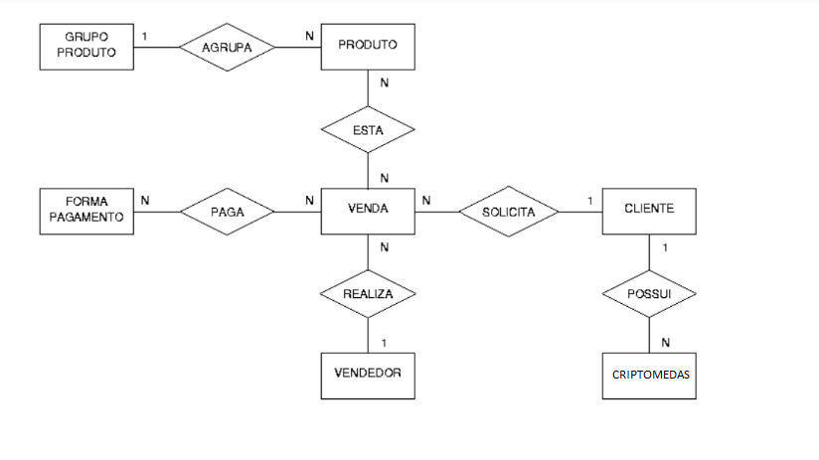

## 10.1 DICIONÁRIO DE DADOS

O banco de dados será composto por duas tabelas, criptomoedas e clientes, duas tabelas distintas, mas necessárias para o projeto funcionar.

Figura 1: Tabela cliente

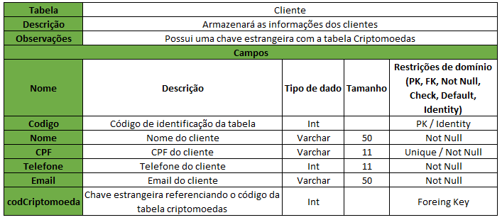

Figura 2: Tabela criptomoedas

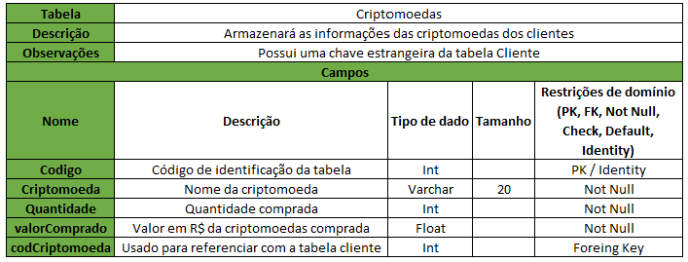

# 11 MATRIZ DE RASTREABILIDADE

Seu principal objetivo é documentar e definir as funcionalidades e funções dos produtos e projetos, de forma a atender às expectativas dos interessados. A matriz de rastreabilidade é o modelo utilizado para visualizar a evolução de diferentes requisitos e seus pontos de interseção

A Matriz de Rastreabilidade de Requisitos é uma ferramenta validada internacionalmente. Ela consta do Project Management Body of Knowledge (PMBOK®), do Project Management Instituto (PMI), ou seja, uma das padronizações mais aceitas na gestão de projetos.

Para que a matriz de rastreabilidade seja efetiva, deve ser feita após a determinação dos requisitos. É natural que haja um refinamento dessas necessidades, porém a matriz não deixa a origem e o motivo do requisito se perderem, garantindo que os objetivos do projeto e do negócio estejam alinhados no momento da entrega.

## 11.1 COMO ELABORAR UMA MATRIZ DE RASTREABILIDADE

A primeira etapa da matriz de rastreabilidade é identificar quais são as necessidades e demais particularidades do projeto. Isso está explicitado no Termo de Abertura do Projeto. Esta análise será importante para deixar claro para todos os envolvidos quais são as expectativas com relação ao projeto e para garantir que esse seja aprovado pelas partes interessadas.

As expectativas devem ser devidamente documentadas para que os requisitos de cada etapa do projeto sejam definidos. Essas expectativas podem ser documentadas por meios que sejam mais práticos e seguros para a organização (e-mails, questionários on-line, pesquisas, entre outros).

As informações obtidas nas etapas anteriores serão fundamentais para definir quais são os requisitos e suas respectivas classificações. Na matriz de rastreabilidade, os requisitos podem ser funcionais ou não funcionais.

Requisitos funcionais são aqueles que estão relacionados ao comportamento de produtos ligados ao projeto.

Requisitos não funcionais são aqueles que estão relacionados com as propriedades destes mesmos produtos.

Ao construir matriz, nesta etapa é importante deixar claro o número de identificação da MRR e o título de seus respectivos requisitos. É importante incluir nesta etapa os detalhes de cada requisito e os graus de prioridade (opcional, desejável, essencial). Inclua também o status de cada requisito – atendido, ativo ou cancelado.

# 12 QUERYS NO BANCO

A linguagem mais conhecida para Queries é a Structured Query Language (SQL) e, por ser mais familiar para a maioria dos administradores de banco de dados (DBAs — DataBase Administrators), é uma opção amplamente usada para esse fim.

O componente, de extrema usabilidade, também permite que o usuário insira, atualize, selecione e exclua registros. Em uma interpretação mais simples, são comandos que, ao serem executados, retornam com informações já armazenadas, que podem ser acessadas em qualquer momento se o usuário fizer a pergunta (comando) correta.

Figura 58: Tabela criptomoeda

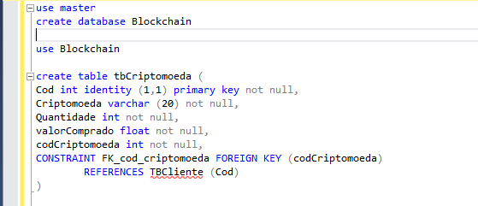

Figura 59: Tabela cliente

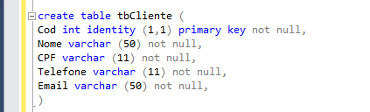

Figura 60: Inserção de cliente

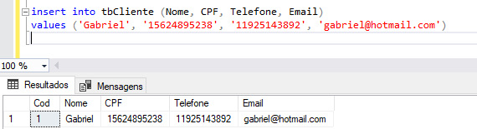

Figura 61: Inserção de criptomoeda

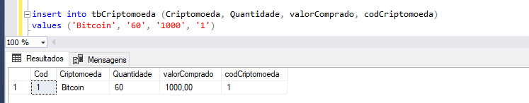

# 13 CRIAÇÃO DE BANCO DE DADOS

Na figura abaixo, temos nosso banco de dados, no qual iremos armazenar informações sobre nossos clientes.

Nele é contido a tabela de cliente e tabela de criptomoeda, ou seja, o sistema irá identificar as informações de criptomoedas dos clientes. Coisas como:

* Nome da Criptomoeda;
* Quantidade;
* valorComprado;

Figura 62: Inserção de criptomoeda



# 14 DADOS INICIAIS

Na query abaixo, temos as primeiras informações do nosso cliente.

* Nome;
* CPF;
* Telefone;
* E-mail;

Conforme o avanço do nosso projeto, novos clientes irão aparecer para assim serem inseridos em nosso banco de dados para que haja uma consistência de dados e trazer confiança para novos investidores.

Figura 67: Inserção de criptomoeda



# 15 BACKUP

A equipe optou por fazer um backup em nuvem, pois além de ter um custo menor que um servidor doméstico, também possui a possibilidade de realizar o backup em tempo real.

Por trabalhar no ramo financeiro, temos que nos lembrar no infeliz caso do World Trade Center onde muitas empresas armazenavam seus dados na torre ao lado, por isso no 11/09, além de muitas vidas, várias empresas deixaram de existir, por perderem seus dados.

O armazenamento do backup na nuvem garante maior integridade dos dados, mesmo que haja algum desastre nas dependências da empresa, os dados salvos no servidor web estarão seguros, pois por melhor e mais seguro que pareça as dependências físicas de uma empresa, todos estamos passivos de acidentes ocorridos por causas naturais ou mesmo por erros humanos, que podem causar a perda total dos dados.

## 15.1 RECUPERAÇÃO

Pelo fato de o backup em nuvem ser feito em tempo real, a recuperação será realizada sem a perda de nenhum dado. Vamos usar um plano de recuperação de sistema que inclua também a disaster recovery(recuperação de desastres), onde, em casos de desastres, além dos dados, os prestadores irão fazer a restauração de todo o sistema operacional, dados e programas primordiais para o funcionamento do sistema algo que hoje leva em média 2 horas para que o sistema volte a funcionar normalmente.

# 16 sistema desktop

O sistema desktop que foi desenvolvido para empresa InvestCrip. Foi pensado no controle dos clientes, consultas de cotações de criptoativos e consultas de transações dos clientes. Assim, com a cotação, poderemos observar a moeda que está em alta ou em queda e prestar um suporte exclusivo aos nossos clientes, através de orientações do nosso time. Quando consultado o seu histórico de transação, poderemos ver o fruto do nosso trabalho, em sua melhor forma, o cliente lucrando.

**Classe de acesso ao banco de dados:**

class BD

{

SqlConnection conexao = new SqlConnection();

public BD()

{

conexao.ConnectionString = @"Data Source=DESKTOP-6R70DKF\SQLEXPRESS01;Initial Catalog=InvestCrip;Integrated Security=True";

}

public SqlConnection Conectar()

{

if (conexao.State== System.Data.ConnectionState.Closed)

{

conexao.Open();

}

return conexao;

}

public SqlConnection Desconectar()

{

if(conexao.State == System.Data.ConnectionState.Open)

{

conexao.Close();

}

return conexao;

}

}

**Classe que trabalha com os dados do cliente:**

class Clientes

{

public struct DadosClientes

{

public string NomeCliente;

public string NascimentoCliente;

public string CPFCliente;

public string EmailCliente;

public string TelefoneCliente;

public string codCarteira;

}

BD Banco = new BD();

public void Cadastrar(string Nome, string Nascimento, string CPF, string Email, string Telefone,string codCarteira)

{

SqlCommand comando = new SqlCommand("INSERT INTO cliente (nome, CPF, Email, Telefone,codCarteira,nascimento) VALUES (@nome,@CPF,@Email,@Telefone,@codCarteira,@nascimento)");

comando.Parameters.AddWithValue("@nome", Nome);

comando.Parameters.AddWithValue("@CPF", CPF);

comando.Parameters.AddWithValue("@Email", Email);

comando.Parameters.AddWithValue("@Telefone", Telefone);

comando.Parameters.AddWithValue("@codCarteira", codCarteira);

comando.Parameters.AddWithValue("@nascimento",Nascimento);

comando.Connection = Banco.Conectar();

comando.ExecuteNonQuery();

Banco.Desconectar();

}

public void CadastrarCarteira (string codCarteira)

{

SqlCommand comando = new SqlCommand("INSERT INTO carteira (codCarteira) values (@codCarteira);");

comando.Parameters.AddWithValue("@codCarteira", codCarteira);

comando.Connection = Banco.Conectar();

comando.ExecuteNonQuery();

Banco.Desconectar();

}

public DadosClientes Buscar (string Nome, string CPF)

{

SqlCommand comando = new SqlCommand("SELECT nome, nascimento, CPF, Email, Telefone, codCarteira from cliente WHERE nome=@Nome OR CPF=@cpf");

comando.Connection = Banco.Conectar();

comando.Parameters.AddWithValue("@Nome", Nome);

comando.Parameters.AddWithValue("@cpf", CPF);

SqlDataReader LeituraDados;

LeituraDados = comando.ExecuteReader();

LeituraDados.Read();

var DadosClientes = new DadosClientes

{

NomeCliente = LeituraDados.GetString(0),

NascimentoCliente = LeituraDados.GetString(1),

CPFCliente = LeituraDados.GetString(2),

EmailCliente = LeituraDados.GetString(3),

TelefoneCliente = LeituraDados.GetString(4),

codCarteira= LeituraDados.GetString(5),

};

Banco.Desconectar();

return DadosClientes;

}

public void Alterar(string Nome, string Nascimento, string CPF, string Email, string Telefone)

{

string query = "UPDATE cliente set nome='" + Nome + "',nascimento='" +Nascimento + "',CPF='" + CPF + "',Email='" + Email + "',Telefone='" +Telefone + "'WHERE Nome='" + Nome+ "'OR CPF='" + CPF + "';";

SqlCommand comando = new SqlCommand(query);

comando.Connection = Banco.Conectar();

SqlDataReader leitura;

leitura = comando.ExecuteReader();

Banco.Desconectar();

}

public void Excluir(string Nome, string CPF)

{

SqlCommand comando = new SqlCommand("DELETE FROM cliente WHERE Nome=@Nome OR CPF=@cpf");

comando.Connection = Banco.Conectar();

comando.Parameters.AddWithValue("@Nome", Nome);

comando.Parameters.AddWithValue("@cpf", CPF);

comando.ExecuteNonQuery();

Banco.Desconectar();

}

}

**Classe para consumir API que traz a cotação das criptomoedas:**

public class ConsumindoApi

{

public class ValoresTicker

{

public string High;

public string Low;

public string Vol;

public string Last;

public string Buy;

public string Sell;

}

public async Task<ValoresTicker> Consumindo(string MoedaEscolhida)

{

var ValorMoeda = RestService.For<InterfaceObterCotacao>("https://www.mercadobitcoin.net");

var ChamadaApi = await ValorMoeda.GetCotacao(MoedaEscolhida);

var ValoresTicker = new ValoresTicker

{

High = ChamadaApi.ticker.High,

Low = ChamadaApi.ticker.Low,

Vol = ChamadaApi.ticker.Vol,

Last= ChamadaApi.ticker.Last,

Buy= ChamadaApi.ticker.Buy,

Sell=ChamadaApi.ticker.Sell,

};

return ValoresTicker;

}

}

**Para trabalhar com JSON é necessário ter uma classe do tipo interface, para que funcione corretamente:**

public interface InterfaceObterCotacao

{

[Get("/api/{moeda}/ticker")]

Task<chamada_ticker> GetCotacao(string moeda);

}

**Classe que obtém os valores da cotação:**

public class ticker

{

[JsonProperty("high")]

public string High { get; set; }

[JsonProperty("low")]

public string Low { get; set; }

[JsonProperty("vol")]

public string Vol { get; set; }

[JsonProperty("last")]

public string Last { get; set; }

[JsonProperty("buy")]

public string Buy { get; set; }

[JsonProperty("sell")]

public string Sell { get; set; }

[JsonProperty("date")]

public int Date { get; set; }

}

public class chamada_ticker

{

public ticker ;} { get; set; }

}

**Classe que altera o link para consumo da API de acordo com a moeda escolhida:**

public string AlterandoLink (string moeda)

{

if (moeda == "Bitcoin")

{

moeda = "BTC";

}

else

{

if (moeda == "Ethereum")

{

moeda = "ETH";

}

else

{

if(moeda == "Litecoin")

{

moeda = "LTC";

}

else

{

if(moeda == "Bitcoin Cash")

{

moeda = "BCH";

}

}

}

}

return moeda;

}

}

**Classe para trazer a soma do saldo do cliente:**

struct somaSaldo

{

public decimal saldo;

}

class Saldo

{

public somaSaldo trazerSoma (string codCarteira )

{

Classes.BD Banco = new Classes.BD();

SqlCommand comando = new SqlCommand("SELECT sum(valor) from saldo where codCarteira=@codCarteira");

comando.Connection = Banco.Conectar();

comando.Parameters.AddWithValue("@codCarteira", codCarteira);

SqlDataReader LeituraDados;

LeituraDados = comando.ExecuteReader();

LeituraDados.Read();

var somaSaldo = new somaSaldo

{

saldo = LeituraDados.GetDecimal(0),

};

Banco.Desconectar();

return somaSaldo;

}

}

Código do formulário de login:

public partial class FormSenha : Form

{

Classes.BD Banco = new Classes.BD();

public FormSenha()

{

InitializeComponent();

// Removendo a barra de título do formulário

this.Text = string.Empty;

this.ControlBox = false;

this.DoubleBuffered = true;

}

private void label1_Click(object sender, EventArgs e)

{

}

private void BtnEntrar_Click(object sender, EventArgs e)

{

try

{

//Abre o banco de dados

SqlCommand comando = new SqlCommand("SELECT Email,Senha from usuarios WHERE Email=@Email");

comando.Parameters.AddWithValue("@Email", textLogin.Text);

comando.Connection = Banco.Conectar();

SqlDataReader leituraDados;

leituraDados = comando.ExecuteReader();

leituraDados.Read();

string usuario = leituraDados.GetString(0);

string senha = leituraDados.GetString(1);

var form = new FormMainMenu();

String SenhaRecebida = textSenha.Text;

String LoginRecebido = textLogin.Text;

Banco.Desconectar();

if (LoginRecebido == usuario && SenhaRecebida == senha)

{

form.Show();

this.Hide();

}

else

{

MessageBox.Show("Login ou senha incorretos");

textLogin.Text = string.Empty;

textSenha.Text = string.Empty;

}

}catch(Exception erro)

{

MessageBox.Show(erro.Message);

textLogin.Text = string.Empty;

textSenha.Text = string.Empty;

Banco.Desconectar();

}

}

//Drag Form

[DllImport("user32.DLL", EntryPoint = "ReleaseCapture")]

private extern static void ReleaseCapture();

[DllImport("user32.DLL", EntryPoint = "SendMessage")]

private extern static void SendMessage(System.IntPtr hWnd, int wMsg, int wParam, int lParam);

private void FormSenha_MouseDown(object sender, MouseEventArgs e)

{

ReleaseCapture();

SendMessage(this.Handle, 0x112, 0xf012, 0);

}

private void BtnSair_Click(object sender, EventArgs e)

{

Application.Exit();

}

private void label2_Click(object sender, EventArgs e)

{

}

//Botão maximizar

private void iconMaximizar_Click(object sender, EventArgs e)

{

if (WindowState == FormWindowState.Normal)

{

WindowState = FormWindowState.Maximized;

}

else

{

WindowState = FormWindowState.Normal;

}

}

//Botão Minimizar

private void iconMinimizar_Click(object sender, EventArgs e)

{

WindowState = FormWindowState.Minimized;

}

//Botão fechar

private void iconFechar_Click(object sender, EventArgs e)

{

Application.Exit();

}

private void BtnCadastrar_Click(object sender, EventArgs e)

{

var form = new FormCadastroUsuario();

form.Show();

}

private void BtnAlterarSenha_Click(object sender, EventArgs e)

{

var form = new FormAlterarSenha();

form.Show();

}

}

**Formulário de cadastro de usuário:**

public partial class FormUsuario : Form

{

public FormUsuario()

{

InitializeComponent();

this.Text = String.Empty;

this.ControlBox = false;

this.DoubleBuffered = true;

}

private void iconButton2_Click(object sender, EventArgs e)

{

this.Close();

}

private void iconButton1_Click(object sender, EventArgs e)

{

try

{

Classes.BD Banco = new Classes.BD();

SqlCommand comando = new SqlCommand("INSERT INTO usuarios(Nome,CPF, Email, Senha) VALUES (@nome,@cpf,@email,@senha);");

comando.Parameters.AddWithValue("@nome", TxtNome.Text);

comando.Parameters.AddWithValue("@cpf", TxtCpf.Text);

comando.Parameters.AddWithValue("@email", TxtEmail.Text);

comando.Parameters.AddWithValue("@senha", TxtSenha.Text);

comando.Connection = Banco.Conectar();

comando.ExecuteNonQuery();

MessageBox.Show("Cadastro inserido");

TxtNome.Text = "";

TxtCpf.Text = "";

TxtEmail.Text = "";

TxtSenha.Text = "";

Banco.Desconectar();

this.Close();

}catch(Exception erro)

{

MessageBox.Show(erro.Message);

}

}

**Formulário para alterar senha do usuário:**

public partial class FormAlterarSenha : Form

{

Classes.BD Banco = new Classes.BD();

public FormAlterarSenha()

{

InitializeComponent();

this.Text = string.Empty;

this.ControlBox = false;

this.DoubleBuffered = true;

}

private void label4_Click(object sender, EventArgs e)

{

}

private void BtnCancelar_Click(object sender, EventArgs e)

{

this.Close();

}

private void BtnBuscar_Click(object sender, EventArgs e)

{

try

{

SqlCommand comando = new SqlCommand("SELECT Cpf,Nome,Email from usuarios WHERE Cpf=@cpf");

comando.Parameters.AddWithValue("@cpf", textCpf.Text);

comando.Connection = Banco.Conectar();

SqlDataReader leituraDados;

leituraDados = comando.ExecuteReader();

leituraDados.Read();

textCpf.Text = leituraDados.GetString(0);

textNome.Text = leituraDados.GetString(1);

textEmail.Text = leituraDados.GetString(2);

Banco.Desconectar();

}catch(Exception erro)

{

MessageBox.Show(erro.Message);

}

}

private void BtnAlterar_Click(object sender, EventArgs e)

{

try

{

string query = "UPDATE usuarios set Senha='" + textNovaSenha.Text + "'WHERE Cpf='" + textCpf.Text + "';";

SqlCommand comando = new SqlCommand(query);

comando.Connection = Banco.Conectar();

SqlDataReader leitura;

leitura = comando.ExecuteReader();

MessageBox.Show("Senha alterada com sucesso!");

Banco.Desconectar();

//Limpa os campos

textCpf.Text = "";

textNome.Text = "";

textEmail.Text = "";

textNovaSenha.Text = "";

this.Close();

}

catch(Exception erro)

{

MessageBox.Show(erro.Message);

}

}

}

**Formulário do menu principal:**

public partial class FormMainMenu : Form

{

private IconButton currentBtn; //Botão atual

private Panel leftBorderBtn;

private Form currentChildForm; //Formulário filho atual

private void Data()

{

labelData.Text = DateTime.Now.ToString("dd/MM/yyyy");

}

public FormMainMenu()

{

InitializeComponent();

Data();

leftBorderBtn = new Panel();

leftBorderBtn.Size = new Size(7, 60);

panelMenu.Controls.Add(leftBorderBtn);

//Form

this.Text = string.Empty;

this.ControlBox = false;

this.DoubleBuffered = true;

this.MaximizedBounds = Screen.FromHandle(this.Handle).WorkingArea;

}

//Structs

private struct RGBColors

{

public static Color color1 = Color.FromArgb(0,139,139);

public static Color color2 = Color.FromArgb(30,144,255);

public static Color color3 = Color.FromArgb(0, 255, 255);

}

//Métodos

// Ao ativar o botão, ele mudará de cor e o icone

private void AtivarBotao(object senderBtn, Color color)

{

if (senderBtn != null)

{

DesativarBotao();

currentBtn = (IconButton)senderBtn;

currentBtn.BackColor = Color.FromArgb(72, 209, 204);

currentBtn.ForeColor = color;

currentBtn.TextAlign = ContentAlignment.MiddleCenter;

currentBtn.IconColor = color;

currentBtn.TextImageRelation = TextImageRelation.TextBeforeImage;

currentBtn.ImageAlign = ContentAlignment.MiddleRight;

//Borda esquerda do botão

leftBorderBtn.BackColor = color;

leftBorderBtn.Location = new Point(0, currentBtn.Location.Y);

leftBorderBtn.Visible = true;

leftBorderBtn.BringToFront();

//Icone atual do formulário filho

iconCurrentChildForm.IconChar = currentBtn.IconChar;

iconCurrentChildForm.IconColor = color;

}

}

private void DesativarBotao()

{

if(currentBtn != null)

{

currentBtn.BackColor = Color.FromArgb(33, 33, 33);

currentBtn.ForeColor = Color.White;

currentBtn.TextAlign = ContentAlignment.MiddleLeft;

currentBtn.IconColor = Color.White;

currentBtn.TextImageRelation = TextImageRelation.ImageBeforeText;

currentBtn.ImageAlign = ContentAlignment.MiddleLeft;

}

}

private void AbrirFormFilho(Form childform)

{

if (currentChildForm != null)

{

currentChildForm.Close();

}

currentChildForm = childform;

childform.TopLevel = false;

childform.FormBorderStyle = FormBorderStyle.None;

childform.Dock = DockStyle.Fill;

panelDesktop.Controls.Add(childform);

panelDesktop.Tag = childform;

childform.BringToFront();

childform.Show();

lbTitulo.Text = childform.Text;

}

private void iconButtonSair_Click(object sender, EventArgs e)

{

Application.Exit();

}

private void iconButtonCadastro_Click(object sender, EventArgs e)

{

AtivarBotao(sender,RGBColors.color1);

AbrirFormFilho(new FormClientes());

}

private void iconButtonTransacoes_Click(object sender, EventArgs e)

{

AtivarBotao(sender, RGBColors.color2);

AbrirFormFilho(new FormTransacoes());

}

private void iconButtonRelatorios_Click(object sender, EventArgs e)

{

AtivarBotao(sender, RGBColors.color3);

AbrirFormFilho(new FormExtrato());

}

private void pictureBox1_Click(object sender, EventArgs e)

{

}

private void btnHome_Click(object sender, EventArgs e)

{

currentChildForm.Close();

Reset();

}

private void Reset()

{

DesativarBotao();

leftBorderBtn.Visible = false;

iconCurrentChildForm.IconChar = IconChar.Home;

iconCurrentChildForm.IconColor = Color.Yellow;

lbTitulo.Text = "Home";

Data();

}

private void lbTitulo_Click(object sender, EventArgs e)

{

}

//Drag form

[System.Runtime.InteropServices.DllImport("user32.DLL", EntryPoint = "ReleaseCapture")]

private extern static void ReleaseCapture();

[DllImport("user32.DLL", EntryPoint = "SendMessage")]

private extern static void SendMessage(System.IntPtr hWnd, int wMsg, int wParam, int lParam);

private void panelBarraTitulo_MouseDown(object sender, MouseEventArgs e)

{

ReleaseCapture();

SendMessage(this.Handle, 0x112, 0xf012, 0);

}

private void iconButton1_Click(object sender, EventArgs e)

{

}

private void iconPictureBox3_Click(object sender, EventArgs e)

{

Application.Exit();

}

private void iconMaximized_Click(object sender, EventArgs e)

{

if (WindowState == FormWindowState.Normal)

{

WindowState = FormWindowState.Maximized;

}

else

{

WindowState = FormWindowState.Normal;

}

}

private void iconMinimized_Click(object sender, EventArgs e)

{

WindowState = FormWindowState.Minimized;

}

private void label1_Click(object sender, EventArgs e)

{

}

private void timer1_Tick(object sender, EventArgs e)

{

label1.Text = DateTime.Now.ToString("HH:mm:ss");

}

**Código formulário da opção clientes:**

public partial class FormClientes : Form

{

private Form currentChildForm;

public FormClientes()

{

InitializeComponent();

}

private void AbrirFormFilho(Form childform)

{

if (currentChildForm != null)

{

currentChildForm.Close();

}

currentChildForm = childform;

childform.TopLevel = false;

childform.FormBorderStyle = FormBorderStyle.None;

childform.Dock = DockStyle.Fill;

panelCliente.Controls.Add(childform);

panelCliente.Tag = childform;

childform.BringToFront();

childform.Show();

}

private void iconButton1_Click_1(object sender, EventArgs e)

{

AbrirFormFilho(new FormCadastro());

}

private void BTbuscar_Click(object sender, EventArgs e)

{

AbrirFormFilho(new Busca());

}

}

**Código da opção cadastrar do menu de clientes(Onde poderá ser alterado e/ou excluído os dados do cliente):**

public partial class FormCadastro : Form

{

//Criando o codigo da carteira do cliente

public static string CodigoCarteira()

{

int tamanho = 8;

var chars = "ABCDEFGHIJKLMNOPQRSTUVWXYZ0123456789";

var random = new Random();

var result = new string(

Enumerable.Repeat(chars, tamanho)

.Select(s => s[random.Next(s.Length)])

.ToArray());

return result;

}

public FormCadastro()

{

InitializeComponent();

}

private void BtOk_Click(object sender, EventArgs e)

{

Interface.Classes.Clientes clientes = new Classes.Clientes();

try

{

string Carteira = CodigoCarteira();

clientes.CadastrarCarteira(Carteira);

clientes.Cadastrar(textNome.Text,textNascimento.Text,textCpf.Text,textEmail.Text,textTelefone.Text,Carteira);

MessageBox.Show($"Cadastro inserido, código da carteira: {Carteira}");

//Limpa os campos

textNome.Text = string.Empty;

textNascimento.Text = string.Empty;

textCpf.Text = string.Empty;

textEmail.Text = string.Empty;

textTelefone.Text = string.Empty;

}

catch(Exception erro)

{

MessageBox.Show("Erro no cadastro", erro.Message);

}

}

private void FormCadastro_Load(object sender, EventArgs e)

{

}

}

**Código da opção de buscar no menu cliente:**

public partial class Busca : Form

{

Classes.BD Banco = new Classes.BD();

Classes.Clientes clientes = new Classes.Clientes();

public Busca()

{

InitializeComponent();

}

private void BtnBuscar_Click(object sender, EventArgs e)

{

try

{

var RetornoBusca = clientes.Buscar(textNome.Text,textCpf.Text);

textNome.Text = RetornoBusca.NomeCliente;

textNascimento.Text = RetornoBusca.NascimentoCliente;

textCpf.Text = RetornoBusca.CPFCliente;

textEmail.Text = RetornoBusca.EmailCliente;

textTelefone.Text = RetornoBusca.TelefoneCliente;

textCarteira.Text = RetornoBusca.codCarteira;

}

catch(Exception erro)

{

//Mostra o erro

MessageBox.Show("Erro ao buscar", erro.Message);

Banco.Desconectar();

}

}

private void BtnAlterar_Click(object sender, EventArgs e)

{

try

{

clientes.Alterar(textNome.Text,textNascimento.Text,textCpf.Text,textEmail.Text,textTelefone.Text);

MessageBox.Show("Dados alterados!");

//Limpa os campos

textNome.Text = string.Empty;

textNascimento.Text = string.Empty;

textEmail.Text = string.Empty;

textCpf.Text = string.Empty;

textTelefone.Text = string.Empty;

textCarteira.Text = string.Empty;

}

catch (Exception erro)

{

MessageBox.Show("Não foi possível alterar", erro.Message);

Banco.Desconectar();

}

}

private void BtnExcluir_Click(object sender, EventArgs e)

{

try

{

clientes.Excluir(textNome.Text,textCpf.Text);

MessageBox.Show("Cliente excluído!");

textNome.Text = string.Empty;

textNascimento.Text = string.Empty;

textEmail.Text = string.Empty;

textCpf.Text = string.Empty;

textTelefone.Text = string.Empty;

}

catch(Exception erro)

{

MessageBox.Show("Erro ao excluir", erro.Message);

Banco.Desconectar();

}

}

}

**Código do formulário de cotação de criptomoedas:**

public partial class FormTransacoes : Form

{

public FormTransacoes()

{

InitializeComponent();

}

private async void Transações_Load(object sender, EventArgs e)

{

lblMoeda.Text = "Moedas";

}

private async void BtnAtualizarMoeda_Click(object sender, EventArgs e)

{

string moedaSelecionada = comboBoxMoeda.SelectedItem.ToString();

lblMoeda.Text = comboBoxMoeda.SelectedItem.ToString();

try

{

string MoedaEscolhida = "";

EscolhendoMoeda alterandoLink = new EscolhendoMoeda();

MoedaEscolhida = alterandoLink.AlterandoLink(moedaSelecionada);

ConsumindoApi moeda = new ConsumindoApi();

var valor = await moeda.Consumindo(MoedaEscolhida);

txtHigh.Text = valor.High;

txtLow.Text = valor.Low;

txtVol.Text = valor.Vol;

txtLast.Text = valor.Last;

txtBuy.Text = valor.Buy;

txtSell.Text = valor.Sell;

}

catch (Exception erro)

{

MessageBox.Show("Não foi póssível obter a cotação", erro.Message);

}

}

}

**Código do formulário de extrato do cliente:**

public partial class FormExtrato : Form

{

public FormExtrato()

{

InitializeComponent();

}

private void iconButton1_Click(object sender, EventArgs e)

{

Classes.BD Banco = new Classes.BD();

SqlCommand comando = new SqlCommand("SELECT nome,CPF,codCarteira from cliente where CPF=@cpf");

comando.Connection = Banco.Conectar();

comando.Parameters.AddWithValue("@cpf", textCpf.Text);

comando.Parameters.AddWithValue("@codCarteira", textCarteira.Text);

SqlDataReader LeituraDados;

LeituraDados = comando.ExecuteReader();

LeituraDados.Read();

textNome.Text = LeituraDados.GetString(0);

textCpf.Text = LeituraDados.GetString(1);

textCarteira.Text = LeituraDados.GetString(2);

Banco.Desconectar();

Classes.Saldo saldo = new Classes.Saldo();

var retornaSomaSaldo = saldo.trazerSoma(textCarteira.Text);

decimal resultado = retornaSomaSaldo.saldo;

string conversao;

conversao = Convert.ToString(resultado);

textSaldo.Text=$"R$ {conversao}";

}

private void iconButtonAtualizar_Click(object sender, EventArgs e)

{

string cmdSql = "SELECT idTransacao,codCarteira,valor,dataTransacao from saldo where codCarteira=@codCarteira ";

Classes.BD Banco = new Classes.BD();

SqlCommand comando = new SqlCommand(cmdSql);

DataSet dtSaldo = new DataSet();

comando.Connection = Banco.Conectar();

comando.Parameters.AddWithValue("@codCarteira", textCarteira.Text);

SqlDataAdapter adapter = new SqlDataAdapter(comando);

adapter.Fill(dtSaldo);

dataGridViewSaldo.DataSource = dtSaldo.Tables[0] ;

Banco.Desconectar();

}

}

# 17 sistema web

A criação de desenvolvimento web requer algumas prioridades de estrutura que impactarão nos conceitos apresentados visualmente e não-visual. Portanto, com base na situação problema em que foi solicitado a nós diante da faculdade Unip (Universidade Paulista) foi-se decidido a construção do site comercial indicando o sistema de gerenciamento de blockchain.

O site foi desenvolvido em asp.net, com o programa visual studio community,visto que para a formação de paginas iterativas, foi preciso a utilização de master pages. É de grande importância citarmos que, além do site, apresentamos pagina de Contato onde o cliente e todo os usuários poderão interagir com a equipe Invest Crip, portanto, através do Contato, conseguimos enviar dados pessoais para o Banco de Dados SQL Server.

O website é constituído por Pagina principal (Home), conhecimentos, Projetos,Contato Sobre; cada um com seus respectivos conteúdos e informações relacionado ao projeto de sistema de gerenciamento de blockchain.

**Código Fonte do Website InvestCrip**

# **Página Mestra (masterpage)**

<%@ Master Language="C#" AutoEventWireup="true" CodeBehind="Site.master.cs" Inherits="blockchain_website.SiteMaster" %>

<!DOCTYPE html>

<html lang="pt">

<head runat="server">

<meta http-equiv="Content-Type" content="text/html; charset=utf-8"/>

<meta charset="utf-8" />

<link rel="stylesheet" href="css/masterpage.css">

<link rel="stylesheet" href="css/footer.css">

<meta name="viewport" content="width=device-width, initial-scale=1.0" />

<title><%: Page.Title %> - INVESTCRIP</title>

<link rel="apple-touch-icon" sizes="180x180" href="imagens/apple-touch-icon.png">

<link rel="icon" type="image/png" sizes="32x32" href="imagens//favicon-32x32.png">

<link rel="icon" type="image/png" sizes="16x16" href="imagens//favicon-16x16.png">

<link rel="manifest" href="js/site.webmanifest">

<asp:PlaceHolder runat="server">

<%: Scripts.Render("~/bundles/modernizr") %>

</asp:PlaceHolder>

<webopt:bundlereference runat="server" path="~/Content/css" />

<link href="~/favicon.ico" rel="shortcut icon" type="image/x-icon" />

</head>

<body>

<form class="container">

<div class="hamburguer">

<div class="line" id="line1"></div>

<div class="line" id="line2"></div>

<div class="line" id="line3"></div>

<span>Fechar</span>

</div>

<header>

<div class="img-wrapper">

<img src="imagens/annie-spratt-0ZPSX_mQ3xI-unsplash.jpg" alt="">

</div>

</header>

<aside class="sidebar">

<nav>

<ul class="menu">

<li class="menu-item"><a href="/WebForm1" class="menu-link">Home</a></li>

<li class="menu-item"><a href="/Conhecimentos" class="menu-link">Conhecimento</a></li>

<li class="menu-item"><a href="/Projetos" class="menu-link">Projeto</a></li>

<li class="menu-item"><a href="/Contato" class="menu-link">Contato</a></li>

<li class="menu-item"><a href="/Sobre" class="menu-link">Sobre</a></li>

</ul>

</nav>

<div class="social-media">

<a href="asd"><i class="fab fa-facebook"></i></a>

<a href="asd"><i class="fab fa-github-alt"></i></a>

<a href="asd"><i class="fab fa-twitter"></i></a>

</div>

</aside>

<div class="container body-content">

<asp:ContentPlaceHolder ID="MainContent" runat="server">

</asp:ContentPlaceHolder>

<hr />

</div>

</form>

<footer class="site-footer">

<div class="container">

<div class="row">

<div class="col space">

</div>

<div class="col space">

<img src="imagens/investcrip.png" />

<div class="brandname">Invest Crip </div>

<div class="subtitle">Desenvolvimento de sistemas</div>

</div>

<div class="col space">

</div>

</div>

</div>

</footer>

</body>

<script src="js/script.js"></script>

</html>

**CSS (masterpage)**

@import url('https://fonts.googleapis.com/css2?family=Baloo+Da+2:wght@400;500;600;700&family=Josefin+Slab:ital,wght@0,300;0,400;0,600;0,700;1,300;1,400;1,600;1,700&family=Mulish:ital,wght@0,200;0,300;0,400;0,500;1,200;1,300;1,400&display=swap');

@import url('https://cdnjs.cloudflare.com/ajax/libs/font-awesome/5.15.1/css/all.min.css');

* {

margin: 0;

padding: 0;

list-style: none;

text-decoration: none;

}

:root {

--font-primary: "Baloo+Da+2", serif;

--font-secundary: "Josefin Slab", serif;

--font-action: "Muli", serif;

}

.hamburguer {

width: 2rem;

height: 2rem;

position: fixed;

z-index: 100;

right: 2rem;

top: 2rem;

display: flex;

flex-direction: column;

justify-content: space-evenly;

cursor: pointer;

}

.line {

width: 100%;

background-color: white;

height: .06rem;

box-shadow: 0.1rem 0.1rem 1px #000000;

transition: transform 1s;

}

.show-menu #line1 {

transform: rotate(45deg) translate(.3rem, .4rem);

}

.show-menu #line2 {

opacity: 0;

visibility: hidden;

}

.show-menu #line3 {

transform: rotate(-45deg) translate(.3rem, -.4rem);

}

.hamburguer span {

position: absolute;

right: 3rem;

height: 2rem;

width: 6rem;

display: flex;

justify-content: center;

align-items: center;

background-color: #FFD200;

color: white;

font-family: var(--font-action);

opacity: 0;

}

.hamburguer span::before {

content: "";

position: absolute;

border-right: .5rem solid transparent;

border-top: .5rem solid transparent;

border-left: .5rem solid #FFD200;

border-bottom: .5rem solid transparent;

right: -1rem;

}

.show-menu .hamburguer:hover span {

opacity: 1;

}

header {

width: 100%;

overflow: hidden;

position: relative;

}

.img-wrapper {

width: 100%;

height: 12%;

overflow: hidden;

background-color: rgba(0, 0, 0, 0.8);

}

.img-wrapper img {

width: 100%;

height: 136px;

object-fit: cover;

opacity: 0.9;

animation: zoom 25s;

}

@keyframes zoom {

0% {

transform: scale(1.3);

}

100% {

transform: scale(1);

}

}

.banner {

position: absolute;

top: 30%;

left: 15%;

}

.banner h1 {

color: #ffffff;

font-size: 3.5rem;

font-family: var(--font-primary);

font-weight: 200;

text-shadow: 0.2rem 0.4rem 3px rgba(0, 0, 0, .3);

line-height: 4rem;

margin-bottom: 2rem;

opacity: 0;

animation: movebanner 1s 0.5s forwards;

}

.banner p {

font-family: var(--font-secundary);

color: #ffffff;

font-size: 2rem;

text-shadow: .2rem .4rem 3px rgba(0, 0, 0, .3);

margin-bottom: 2rem;

letter-spacing: 0.2rem;

opacity: 0;

animation: movebanner 1s 0.7s forwards;

}

.banner button {

font-family: var(--font-action);

color: #ffffff;

text-transform: uppercase;

letter-spacing: .2rem;

background: #F7971E;

/* fallback for old browsers */

background: -webkit-linear-gradient(to right, #FFD200, #F7971E);

/* Chrome 10-25, Safari 5.1-6 */

background: linear-gradient(to right, #FFD200, #F7971E);

/* W3C, IE 10+/ Edge, Firefox 16+, Chrome 26+, Opera 12+, Safari 7+ */

padding: 0.5rem 2rem;

border: none;

border-radius: 5px;

cursor: pointer;

opacity: 0;

animation: movebanner 1s 0.9s forwards;

}

.banner button:hover {

color: black;

}

@keyframes movebanner {

0% {

transform: translateY(10rem);

}

100% {

transform: translateY(0);

opacity: 1;

}

}

.sidebar {

width: 20rem;

height: 100vh;

background-color: #ffffff;

position: fixed;

top: 0%;

right: -20rem;

transition: all 1s;

z-index:+1;

}

.show-menu .sidebar {

right: 0;

z-index: 1 !important;

}

.menu {

position: absolute;

top: 40%;

left: 50%;

transform: translate(-50%, -50%);

z-index: 0;

}

.menu-item {

text-align: center;

margin-bottom: .4rem;

}

.menu-link {

font-family: var(--font-action);

font-size: 2rem;

color: dimgray;

transition: color 1s;

}

.menu-link:hover {

color: #FFD200;

}

.social-media {

position: absolute;

bottom: 2rem;

width: 100%;

display: flex;

justify-content: space-evenly;

}

.social-media i {

color: black;

height: 2.5rem;

width: 2.5rem;

font-size: 2rem;

display: flex;

justify-content: center;

align-items: center;

border-radius: 50%;

transition: color 1s;

}

.social-media i:hover {

color: #FFD200;

}

.logo img {

position: absolute;

width: 27px;

height: 19px;

z-index: 100;

top: -2147483648px;

left: -2147483648px;

animation: movelogo 2s forwards;

}

@keyframes movelogo {

0% {

transform: rotate3d(496.388, -600, 100, 50deg);

}

}

.headerconhecimentos {

background-color: #1C1C1C;

text-align: center;

justify-content: center;

color: white;

letter-spacing: 2px;

padding-top: 7.142vw;

padding-bottom: 10.142vw;

padding-left: 14.285vw;

padding-right: 14.285vw;

}

.hc1 img {

width: 96px;

height: 98px;

}

.hcc {

letter-spacing: 0.1rem;

margin-top: 0.5rem;

}

/*começ do conteudo*/

.textoconteudo1 {

position: absolute;

top: 134%;

left: 51%;

}

.textoconteudo1 p {

color: white;

}

.footer {

background-color:aqua;

}

**Pagina Principal (WebForm1)**

<%@ Page Language="C#" AutoEventWireup="true" CodeBehind="WebForm1.aspx.cs" Inherits="blockchain_website.WebForm1" %>

<!DOCTYPE html>

<html lang="pt-br">

<head>

<meta charset="UTF-8">

<meta name="viewport" content="width=device-width, initial-scale=1.0">

<link rel="stylesheet" href="css/style.css">

<link rel="stylesheet" href="css/footer.css">

<link rel="apple-touch-icon" sizes="180x180" href="imagens/apple-touch-icon.png">

<link rel="icon" type="image/png" sizes="32x32" href="imagens//favicon-32x32.png">

<link rel="icon" type="image/png" sizes="16x16" href="imagens//favicon-16x16.png">

<link rel="manifest" href="/site.webmanifest">

<title>InvestCrip.com</title>

</head>

<body>

<div class="container">

<div class="hamburguer">

<div class="line" id="line1"></div>

<div class="line" id="line2"></div>

<div class="line" id="line3"></div>

<span>Fechar</span>

</div>

<header>

<div class="img-wrapper">

<img src="imagens/annie-spratt-0ZPSX_mQ3xI-unsplash.jpg" alt="">

</div>

<div class="banner">

<h1>Web Developer for Blockchain</h1>

<p>Invest Crip</p>

<form method="get" action="/Conhecimentos">

<button type="submit">Saiba mais</button>

</form>

</div>

</header>

<!--

<aside class="sidebar">

<nav>

<ul class="menu">

<li class="menu-item"><a href="" class="menu-link">Home</a></li>

<li class="menu-item"><a href="" class="menu-link">Conhecimento</a></li>

<li class="menu-item"><a href="Projetos.aspx" class="menu-link">Projeto</a></li>

<li class="menu-item"><a href="Contato.aspx" class="menu-link">Contato</a></li>

<li class="menu-item"><a href="" class="menu-link">Sobre</a></li>

</ul>

</nav>

<div class="social-media">

<a href=""><i class="fab fa-facebook"></i></a>

<a href="https://github.com/erikseki/Blockchain-web-development"><i class="fab fa-github-alt"></i></a>

<a href=""><i class="fab fa-twitter"></i></a>

</div>

</aside>

-->

<aside class="sidebar">

<nav>

<ul class="menu">

<li class="menu-item"><a href="/WebForm1" class="menu-link">Home</a></li>

<li class="menu-item"><a href="/Conhecimentos" class="menu-link">Conhecimento</a></li>

<li class="menu-item"><a href="/Projetos" class="menu-link">Projeto</a></li>

<li class="menu-item"><a href="/Contato" class="menu-link">Contato</a></li>

<li class="menu-item"><a href="/Sobre" class="menu-link">Sobre</a></li>

</ul>

</nav>

<div class="social-media">

<a href="asd"><i class="fab fa-facebook"></i></a>

<a href="asd"><i class="fab fa-github-alt"></i></a>

<a href="asd"><i class="fab fa-twitter"></i></a>

</div>

</aside>

<div class="conhecimentos">

<div class="headerconhecimentos">

<div class="hc1">

<img src="imagens/investcrip.png">

</div>

<div class="thc">

<h2> Ultilize agora o Smart Contract com segurança </h2>

<h5> O Sistema mais seguro para o seu gerenciamento </h5>

</div>

<div class="smart-contract">

<p> O smart contract ja está implementado no mercado, use agora para o seu crescimento tecnológico. </p>

<img src="imagens/Aprenda%20Inove%20com%20Smart%20Contract.jpg" />

</div>

</div>

</div>

<div class="conteudo2">

<div class="section-header">

<h3>Monitoramento de tempo de atividade</h3>

<div>Tempo de reação excepcional</div>

<p> Nosso sistema obtem requisito de monitoramento de tempo de atividade que nos permite reagir aos problemas antes de afetarem muitos visitantes e clientes. Isso nos permite ser proativo em nosso suporte.</p>

</div>

</div>

<div class="redpool">

<a href="Monitora.aspx"> Saiba Mais</a>

</div>

<div class="img-style">

<img src="imagens/criptowomen-removebg-preview.png" />

</div>

<div class="conteudo3">

<div class="section-header">

<h3>Rede P2P</h3>

<div>Fundamentação Tecnológica de Blockchain</div>

<p>

É denominada rede P2P (rede ponto a ponto) a estrutura de redes de computadores e internet em que não há um servidor definido para armazenamento e compartilhamento das informações, ou seja,todas as

estações (computadores) que participam da estrutura exercem o papel de cliente e servidores.

</p>

</div>

</div>

<div class="redpool2">

<a href="fundtecblockchain.aspx"> Saiba Mais</a>

</div>

<div class="img-style-duo">

<img src="imagens/imgpjh-removebg-preview.png" />

</div>

<div class="conteudo4">

<div class="section-header">

<h3>Cadeia de Suprimentos</h3>

<div> Facilitando com Blockchain</div>

<p> Na InvestCrip facilitamos a burocrácia por meio de ferramentas úteis e novas para que o cliente possa se adequar sem interferir no seu ambiente de controle e trabalho,

</p>

</div>

</div>

<div class="redpool3">

<a href="CadeiadeSuprimentos.aspx"> Saiba Mais</a>

</div>

<div class="img-cds">

<img src="imagens/Classroom%20Behavior%20101.png" />

</div>

<div class="img-pol">

<img src=""/>

</div>

<div class="conteudo5">

<div class="section-header">

<h3>Como a InvestCrip adere o Blockchain com a LGPD ? </h3>

<div> Acreditamos na compatibilidade de tranferência de dados </div>

<p>

</p>

</div>

</div>

<div class="redpool4">

<a href="blockchainLGPD.aspx"> Saiba Mais</a>

</div>

<!--

FOOTER

-->

<footer class="site-footer">

<div class="container">

<div class="row">

<div class="col space">

</div>

<div class="col space">

<img src=""/>

<div class="brandname">Invest Crip</div>

<div class="subtitle"> Technology for Business </div>

</div>

<div class="col space">

</div>

</div>

</div>

</footer>

</div>

</body>

<link href="https://www.mercadobitcoin.net/api/BTC/ticker/"/>

<script src="js/script.js"></script>

</html>

**CSS (WebForm1)**

@import url('https://fonts.googleapis.com/css2?family=Baloo+Da+2:wght@400;500;600;700&family=Josefin+Slab:ital,wght@0,300;0,400;0,600;0,700;1,300;1,400;1,600;1,700&family=Mulish:ital,wght@0,200;0,300;0,400;0,500;1,200;1,300;1,400&display=swap');

@import url('https://cdnjs.cloudflare.com/ajax/libs/font-awesome/5.15.1/css/all.min.css');

* {

margin: 0;

padding: 0;

list-style: none;

text-decoration: none;

}

:root {

--font-primary: "Baloo+Da+2", serif;

--font-secundary: "Josefin Slab", serif;

--font-action: "Muli", serif;

}

.hamburguer {

width: 2rem;

height: 2rem;

position: fixed;

z-index: 100;

right: 2rem;

top: 2rem;

display: flex;

flex-direction: column;

justify-content: space-evenly;

cursor: pointer;

}

.line {

width: 100%;

background-color: white;

height: .06rem;

box-shadow: 0.1rem 0.1rem 1px #000000;

transition: transform 1s;

}

.show-menu #line1 {

transform: rotate(45deg) translate(.3rem, .4rem);

}

.show-menu #line2 {

opacity: 0;

visibility: hidden;

}

.show-menu #line3 {

transform: rotate(-45deg) translate(.3rem, -.4rem);

}

.hamburguer span {

position: absolute;

right: 3rem;

height: 2rem;

width: 6rem;

display: flex;

justify-content: center;

align-items: center;

background-color: #FFD200;

color: white;

font-family: var(--font-action);

opacity: 0;

}

.hamburguer span::before {

content: "";

position: absolute;

border-right: .5rem solid transparent;

border-top: .5rem solid transparent;

border-left: .5rem solid #FFD200;

border-bottom: .5rem solid transparent;

right: -1rem;

}

.show-menu .hamburguer:hover span {

opacity: 1;

}

header {

width: 100%;

height: 100vh;

overflow: hidden;

position: relative;

}

.img-wrapper {

width: 100%;

height: 100%;

overflow: hidden;

background-color: rgba(0, 0, 0, 0.8);

}

.img-wrapper img {

width: 100%;

height: 1413px;

object-fit: cover;

opacity: 0.9;

animation: zoom 25s;

}

@keyframes zoom {

0% {

transform: scale(1.3);

}

100% {

transform: scale(1);

}

}

.banner {

position: absolute;

top: 30%;

left: 15%;

}

.banner h1 {

color: #ffffff;

font-size: 3.5rem;

font-family: var(--font-primary);

font-weight: 200;

text-shadow: 0.2rem 0.4rem 3px rgba(0, 0, 0, .3);

line-height: 4rem;

margin-bottom: 2rem;

opacity: 0;

animation: movebanner 1s 0.5s forwards;

}

.banner p {

font-family: var(--font-secundary);

color: #ffffff;

font-size: 2rem;

text-shadow: .2rem .4rem 3px rgba(0, 0, 0, .3);

margin-bottom: 2rem;

letter-spacing: 0.2rem;

opacity: 0;

animation: movebanner 1s 0.7s forwards;

}

.banner button {

font-family: var(--font-action);

color: #ffffff;

text-transform: uppercase;

letter-spacing: .2rem;

background: #F7971E;

/* fallback for old browsers */

background: -webkit-linear-gradient(to right, #FFD200, #F7971E);

/* Chrome 10-25, Safari 5.1-6 */

background: linear-gradient(to right, #FFD200, #F7971E);

/* W3C, IE 10+/ Edge, Firefox 16+, Chrome 26+, Opera 12+, Safari 7+ */

padding: 0.5rem 2rem;

border: none;

border-radius: 5px;

cursor: pointer;

opacity: 0;

animation: movebanner 1s 0.9s forwards;

}

.banner button:hover {

color: black;

}

@keyframes movebanner {

0% {

transform: translateY(10rem);

}

100% {

transform: translateY(0);

opacity: 1;

}

}

.sidebar {

width: 20rem;

height: 100vh;

background-color: #ffffff;

position: fixed;

top: 0%;

right: -20rem;

transition: all 1s;

}

.show-menu .sidebar {

right: 0;

z-index:1;

}

.menu {

position: absolute;

top: 40%;

left: 50%;

transform: translate(-50%, -50%);

}

.menu-item {

text-align: center;

margin-bottom: .4rem;

}

.menu-link {

font-family: var(--font-action);

font-size: 2rem;

color: dimgray;

transition: color 1s;

}

.menu-link:hover {

color: #FFD200;

}

.social-media {

position: absolute;

bottom: 2rem;

width: 100%;

display: flex;

justify-content: space-evenly;

}

.social-media i {

color: black;

height: 2.5rem;

width: 2.5rem;

font-size: 2rem;

display: flex;

justify-content: center;

align-items: center;

border-radius: 50%;

transition: color 1s;

}

.social-media i:hover {

color: #FFD200;

}

.logo img {

position: absolute;

width: 27px;

height: 19px;

z-index: 100;

top: -2147483648px;

left: -2147483648px;

animation: movelogo 2s forwards;

}

@keyframes movelogo {

0% {

transform: rotate3d(496.388, -600, 100, 50deg);

}

}

.headerconhecimentos {

background-color: #1C1C1C;

text-align: center;

justify-content: center;

color: white;

letter-spacing: 2px;

padding-top: 7.142vw;

padding-bottom: 10.142vw;

padding-left: 14.285vw;

padding-right: 14.285vw;

}

.hc1 img {

width: 96px;

height: 98px;

}

.hcc {

letter-spacing: 0.1rem;

margin-top: 0.5rem;

}

.thc h2 {

padding-bottom:2rem;

}

.smart-contract p {

padding: 2rem;

}

@media only screen and (min-width:320px) {

.smart-contract img {

width: 14rem;

padding-top: 0.5rem;

}

}

@media only screen and (min-width:768px) {

.smart-contract img {

width: 27rem;

padding-top: 0.5rem;

}

}

/*começ do conteudo*/

.conteudo2 {

display: flex;

padding: 2rem 5rem 2rem 5rem;

justify-content: center;

}

.redpool {

text-align: center;

justify-content: center;

font-size: 2rem;

}

.redpool2 {

text-align: center;

justify-content: center;

font-size: 2rem;

}

.redpool3 {

text-align: center;

justify-content: center;

font-size: 2rem;

}

.redpool4 {

text-align: center;

justify-content: center;

font-size: 2rem;

padding-bottom:5rem;

}

.section-header {

justify-content: center;

text-align:center;

}

.section-header h3{

font-family:fantasy;

font-size:4rem;

}

.section-header div{

padding-bottom:2rem;

color:#F7971E;

}

.section-header p{

color:gray;

padding-left: 19rem;

padding-right: 19rem;

}

.conteudo3 {

display: flex;

padding: 2rem 5rem 2rem 5rem;

justify-content: center;

}

.img-style{

text-align:center;

}

.img-style-duo {

text-align: center;

}

@media only screen and (min-width:320px) {

.img-style img {

width: 9rem;

padding-top: 0.5rem;

padding-bottom: 7rem;

}

}

@media only screen and (min-width:768px) {

.img-style img {

width: 14rem;

padding-top: 0.5rem;

padding-bottom: 7rem;

}

}

@media only screen and (min-width:320px) {

.img-style-duo img {

width: 9rem;

padding-top: 0.5rem;

padding-bottom: 7rem;

}

}

@media only screen and (min-width:768px) {

.img-style-duo img {

width: 14rem;

padding-top: 0.5rem;

padding-bottom: 7rem;

}

}

.img-cds {

text-align:center;

}

@media only screen and (min-width:320px) {

.img-cds img {

width: 9rem;

padding-top: 0.5rem;

padding-bottom: 7rem;

}

}

@media only screen and (min-width:768px) {

.img-cds img {

width: 24rem;

padding-top: 0.5rem;

padding-bottom: 3rem;

}

}

**JavaScript (WebForm1)**

document.querySelector(".hamburguer").addEventListener("click", () => document.querySelector(".container").classList.toggle("show-menu")

);

**Página Conhecimentos (Conhecimentos)**

<%@ Page Title="Conhecimentos" Language="C#" MasterPageFile="~/Site.Master" AutoEventWireup="true" CodeBehind="Conhecimentos.aspx.cs" Inherits="blockchain_website.Conhecimentos" %>

<asp:Content ID="Content1" ContentPlaceHolderID="MainContent" runat="server">

<!DOCTYPE html>

<html>

<head>

<title></title>

<link rel="stylesheet" href="css/Conhecimentos.css">

</head>

<body>

<div>

<div class="title">

Conhecimentos

</div>

<div class="img-conhecimentos-wrapper">

<div class="image-center"></div>

</div>

</div>

<div class="text-criptomoeda">

<div class="title">Valores de Criptomoedas</div>

<div class="criptomoeda-valor">

<h3>Bitcoin</h3>

<div class="bloco">

<h4>High : 102298.48719000 </h4>

<h4>low : 86501.00000000 </h4>

<h4>vol : 764.78217684</h4>

<h4>last : 95499.97999000</h4>

</div>

</div>

<div class="criptomoeda-valor">

<h3>Ethereum</h3>

<div class="bloco">

<h4>high : 3077.91985000 </h4>

<h4>low : 2550.00000000 </h4>

<h4>vol : 3849.29275368</h4>

<h4>last : 2925.07087000</h4>

</div>

</div>

<div class="criptomoeda-valor">

<h3>Litecoin</h3>

<div class="bloco">

<h4>high : 441.72000000 </h4>

<h4>low : 345.00000000 </h4>

<h4>vol : 11228.81175854</h4>

<h4>last : 402.97000000</h4>

</div>

</div>

<div class="criptomoeda-valor">

<h3>Bitcoin Cash</h3>

<div class="bloco">

<h4>high : 1697.96506000 </h4>

<h4>low : 1380.00000000 </h4>

<h4>vol : 1951.39298477</h4>

<h4>last : 1542.06000000</h4>

</div>

</div>

</div>

<div class="text-conhecimentos2">

<div class="title">Cadeia de blocos</div>

<p> O termo <i>Blockchain</i> tem origem pelo fato da plataforma armazenar as transações em blocos interligadas entre elas,

formando uma cadeia. Ao longo das transações de numeros sendo movimentados, vão sendo processados os blocos, interligando

cada bloco processado . Há também a identificação HASH que são exclusivas e próprias de cada bloco, desencadeando uma série

de cadeia de blocos. Conforme as regras de blocos sendo processados, evita que possiveis blocos sejam alterados ou burlados,

fortalecendo os blocos anteriores. O sistema de gerenciamento identifica os clientes e suas transações efetuadas com base no

seu relatório registrado.

</p>

</div>

<div class="text-conhecimentos3">

<div class="title">Chaves de Imutabilidade</div>

<p> A <b>segurança</b> e a <b>garantia</b> da eficácia do usuário é o que promove o sistema mais eficiente e tem como objetivo os direitos e

obrigações de desempenho nela constituída.

<ul>

<li> Cadeia, pois os registros de processamentos do blockchain são encadeados uns aos outros blocos.</li>

<li>imutaveis, já que um registro qualquer inserido não poderá alterar futuramente.</li>

<li>Distribuído por tratar-se de uma rede P2P com estrutura distribuida sem servidores centrais.</li>

</ul>

</p>

</div>

<div class="peoplecript">

<img src="imagens/peoplecript-removebg-preview.png" />

</div>

<div class="text-conhecimentos2">

<div class="title">Pilares da Tecnologia Blockchain</div>

<h4>Baseada em 4 pilares importantes, a tecnologia Blockchain oferece serviços como</h4>

<p> Segurança das Operações Realizadas. </p>

<p> Descentralização do armazenamento e transação </p>

<p> Integridade dos dados seja onde for movimentado </p>

<p> Imutabilidade das transações </p>

</div>

<hr/>

<div class="upfooter">

<h3>DESEJA CONHECER MAIS SOBRE NOSSOS SERVIÇOS ?</h3>

<h3>ENTRE EM

<a href="/Contato" class="contatolink"> CONTATO</a>

</h3>

</div>

</body>

</html>

</asp:Content>

**CSS (Conhecimentos)**

body {

}

.title {

text-align: center;

font-size: 35px;

font-family: var(--font-secundary);

font-weight: 900;

color: #F7971E;

}

.img-conhecimentos-wrapper {

width: 100%;

height: 100%;

position: relative;

z-index: -1;

}

.img-conhecimentos-wrapper .image-center {

background-image: url("../imagens/System%20for%20Criptocurrancy.jpg");

background-size: cover;

width: 100%;

height: 250px;

background-position: center;

background-repeat: no-repeat;

justify-content: center;

padding-bottom: 2rem;

z-index:;

}

.text-conhecimentos .title {

font-size: 5rem;

padding-top:2rem;

}

.text-conhecimentos p {

font-size: 1.7rem;

padding-top: 2rem;

color: gray;

font-family: 'Gill Sans', 'Gill Sans MT', Calibri, 'Trebuchet MS', sans-serif;

}

.text-conhecimentos2 .title {

font-size: 5rem;

padding-top: 2rem;

}

.text-conhecimentos2 p {

font-size: 1.7rem;

padding-top: 2rem;

color: gray;

font-family: 'Gill Sans', 'Gill Sans MT', Calibri, 'Trebuchet MS', sans-serif;

}

.text-conhecimentos3 .title {

font-size: 5rem;

padding-top: 2rem;

}

.text-conhecimentos3 p {

font-size: 1.7rem;

padding-top: 2rem;

color: gray;

font-family: 'Gill Sans', 'Gill Sans MT', Calibri, 'Trebuchet MS', sans-serif;

}

.upfooter {

width: 100%;

height: 100%;

position: relative;

padding-top: 3rem;

padding-bottom: 4rem;

background: #F7971E;

/* fallback for old browsers */

background: -webkit-linear-gradient(to right, #FFD200, #F7971E);

/* Chrome 10-25, Safari 5.1-6 */

background: linear-gradient(to right, #FFD200, #F7971E);

/* W3C, IE 10+/ Edge, Firefox 16+, Chrome 26+, Opera 12+, Safari 7+ */

border-radius:2rem;

z-index:0;

}

.upfooter h3 {

font-family: system-ui;

color:white;

}

.criptomoeda-valor {

font-family:monospace;

display:flex;

justify-content:center;

}

.criptomoeda-valor h3{

padding:2rem;

}

.criptomoeda-valor .bloco{

justify-content:left;

padding-bottom:2rem;

}

.criptomoeda-valor:hover {

color:#F7971E;

}

@media only screen and (min-width:768px) {

.peoplecript img {

width: 42rem ;

padding-top: 0.5rem;

}

}

@media only screen and (max-width:320px) {

.peoplecript img {

width: 13rem;

padding-top: 0.5rem;

}

}

**PÁGINA PROJETOS (PROJETOS)**

<%@ Page Title="" Language="C#" MasterPageFile="~/Site.Master" AutoEventWireup="true" CodeBehind="Projetos.aspx.cs" Inherits="blockchain_website.Projetos" %>

<asp:Content ID="Content1" ContentPlaceHolderID="MainContent" runat="server">

<!DOCTYPE html>

<html>

<head>

<title></title>

<link rel="stylesheet" href="css/Projetos.css">

</head>

<body>

<div>

<div class="title">

Projetos

</div>

<section class="header">

<div class="header-principal">

<div class="conteudo-header">

<h1>

Desenvolvimento dos Sistemas

</h1>

</div>

</div>

</section>

</div>

<div class="data-info">

Nov,25 2020

</div>

<div class="textbottom">

<p>Lorem ipsum dolor sit amet consectetur adipisicing elit. Eligendi magni fugit</p>

</div>

<div class="sessao-projeto">

<div class="sessao-header">

<p></p>

</div>

<div class="projeto">

<div class="card">

<div class="card-img-wrapper">

<img src="imagens/alexandru-acea--WBYxmW4yuw-unsplash.jpg" src="/Desktop"/>

</div>

<div class="card-info">

<h3>Website</h3>

<h4>html,css e js</h4>

<p>Contexto explicativo sobre o desenvolvimento web comercial de Blockchain e suas funcionalidades.</p>

<a href="/Website">Saiba Mais</a>

</div>

</div>

<div class="card">

<div class="card-img-wrapper">

<img src="imagens/roberto-cortese-G7KFCZzF_Hs-unsplash.jpg" />

</div>

<div class="card-info">

<h3>Mobile</h3>

<h4>Java ou Kotlin</h4>

<p>As diversas plataformas atingem o público e seus clientes tal como o nosso aplicativo Mobile e seus serviços de transações. </p>

<a href="/Mobile">Saiba Mais</a>

</div>

</div>

<div class="card">

<div class="card-img-wrapper">

<img src="imagens/procreator-ux-design-studio-VzJjPuk53sk-unsplash.jpg" />

</div>

<div class="card-info">

<h3>Desktop</h3>

<h4>C#</h4>

<p>Desenvolvido em C#, a criação do sistema interno possui suas funcionalidades de forma a disponibilizar serviços de gerenciamento de blockchain. </p>

<a href="/Desktop">Saiba Mais</a>

</div>

</div>

</div>

</div>

<div class="">

<div>

</div>

</div>

<!--

<div class="conteudo">

<div class="qq1">

<div class="qq2">

<div class="qq3">

<div class="qq4">

<img src="" />

</div>

</div>

</div>

</div>

</div>

-->

</body>

</html>

</asp:Content>

body {

}

.title {

text-align: center;

font-size: 35px;

font-family: var(--font-secundary);

font-weight: 900;

padding-bottom: 69px;

color: #F7971E;

}

.header {

text-align: center;

justify-content: center;

}

.header-principal{

justify-content:center;

display:flex;

}

.data-info {

padding-bottom: 6rem;

font-style: italic;

}

.textbottom {

padding-bottom: 3rem;

}

.projeto {

display:flex;

justify-content:space-evenly;

}

.card {

width: 29rem;

height: 53rem;

position: relative;

}

.card-img-wrapper {

width: 100%;

height: 100%;

background-color:#262626;

border-radius:.8rem;

}

.card-img-wrapper img {

object-fit: cover;

width: 100%;

height: 100%;

border-radius:.8rem;

opacity:.8;

}

.card-info {

bottom:0;

position:absolute;

padding: 2rem;

transition:all .3s;

opacity:.4;

visibility:visible;

}

.card-info h3 {

font-family: fantasy;

font-weight:300;

color:#eee;

}

.card-info h4 {

font-family: var(--font-primary);

font-weight:500;

color:#F7971E;

}

.card-info p {

font-family: var(--font-primary);

font-weight:500;

color:#ffffff;

}

/*

.card-info button {

font-family: var(--font-action);

font-weight: 500;

background: #F7971E;

background: -webkit-linear-gradient(to right, #FFD200, #F7971E);

background: linear-gradient(to right, #FFD200, #F7971E);

padding: 0.5rem 2rem;

border: none;

border-radius: 5px;

cursor: pointer;

}

*/

.card-info a {

color: #F7971E;

font-size:2rem;

}

.card:hover .card-info{

opacity:1;

bottom:2rem;

visibility:visible;

}

.card:hover .card-img-wrapper img {

opacity:.4;

}

**PÁGINA CONTATO (CONTATO)**

<%@ Page Title="" Language="C#" MasterPageFile="~/Site.Master" AutoEventWireup="true" CodeBehind="Contato.aspx.cs" Inherits="blockchain_website.Contato" %>

<asp:Content ID="Content1" ContentPlaceHolderID="MainContent" runat="server">

<!DOCTYPE html>

<html>

<head>

<title></title>

<link href="css/Contato.css" rel="stylesheet" type="text/css" />

</head>

<body>

<form class="cd1" runat="server">

<div class="formulárioUsuário">

<asp:Label runat="server" AssociatedControlID="txtnome">nome</asp:Label>

<asp:Textbox runat="server" ID="txtnome"></asp:Textbox>

<br/>

<asp:Label runat="server" AssociatedControlID="txtemail">email</asp:Label>

<asp:Textbox runat="server" ID="txtemail"></asp:Textbox>

<br/>

<asp:Label runat="server" AssociatedControlID="txtnumero">numero</asp:Label>

<asp:Textbox runat="server" ID="txtnumero"></asp:Textbox><br/>

<br/>

<asp:Button runat ="server" ID="BTNcadastrar" Text="Cadastrar" OnClick ="BTNcadastrar_Click" />

</div>

</form>

</body>

</html>

</asp:Content>

**CSS CONTATO(CONTATO)**

body {

text-align: center;

justify-content: center;

}s

.formulárioUsuário {

text-align: center;

justify-content: center;

}

**C# CONEXAO (CONEXAO)**

using System;

using System.Collections.Generic;

using System.Linq;

using System.Web;

using System.Web.UI;

using System.Web.UI.WebControls;

using System.Data.SqlClient;

namespace blockchain_website

{

public partial class Contato : System.Web.UI.Page

{

protected void Page_Load(object sender, EventArgs e)

{

}

protected void BTNcadastrar_Click(object sender, EventArgs e)

{

String insertSql;

String selectSql;

var saida = "";

//Alterar a String de Conexão com os dados do seu SQL Server

String conStr = "";

insertSql = "INSERT INTO TBaspnet(nome,telefone,email) VALUES(@nome,@telefone,@email)";

selectSql = "SELECT * FROM TBaspnet";

SqlConnection conexao = new SqlConnection(conStr);

SqlCommand sqlComando = new SqlCommand(insertSql, conexao);

SqlCommand sqlComando2 = new SqlCommand(selectSql, conexao);

SqlDataReader dataReader;

try

{

sqlComando.Parameters.Add(new SqlParameter("@nome", txtnome.Text));

sqlComando.Parameters.Add(new SqlParameter("@telefone", txtnumero.Text));

sqlComando.Parameters.Add(new SqlParameter("@email", txtemail.Text));

conexao.Open();

//Serve para INSERT, UPDATE e DELETE

sqlComando.ExecuteNonQuery();

dataReader = sqlComando2.ExecuteReader();

while (dataReader.Read())

{

}

}

catch (Exception ex)

{

Response.Write(ex.Message);

}

LimpaText();

}

private void LimpaText()

{

txtnome.Text = string.Empty;

txtnumero.Text = string.Empty;

txtemail.Text = string.Empty;

}

}

}

**PÁGINA SOBRE (SOBRE)**

<%@ Page Title="Sobre" Language="C#" MasterPageFile="~/Site.Master" AutoEventWireup="true" CodeBehind="Sobre.aspx.cs" Inherits="blockchain_website.Sobre" %>

<asp:Content ID="Content1" ContentPlaceHolderID="MainContent" runat="server">

<!DOCTYPE html>

<html>

<head>

<title></title>

<link rel="stylesheet" href="css/Sobre.css">

</head>

<body>

<div>

<div class="title">

Sobre

</div>

<div class="img-conhecimentos-wrapper">

<div class="image-center"></div>

</div>

</div>

<div class="text-conhecimentos">

<div class="title">Projetando Ideias</div>

<p>O crescimento tecnológico está crescendo e para acompanhar o mercado precisamos nos atualizar cada vez mais. Somos uma Empresa de tecnologia e de desenvolvimento de sistemas

denominada InvestCrip, que tem como objetivo de evoluir e construir novas ideias; levar transparência, confiabilidade e segurança às operações de empresas de todos os ramos e ambientes. Desta forma,

construir e planejar novos projetos a cada ano depende de esforços para que atenda as funcionalidades, alcançando diversas plataformas e oferecendo produtos nótáveis.

</p>

</div>

<div class="text-conhecimentos2">

<div class="title">Forma de Trabalho</div>

<p> Na InvestCrip, adotamos um sistema de organização empresarial. Seu princípio se baseia na substituição das

estruturas hierárquicas por um sistema conforme a demanda necessita, com decisões baseadas em consenso e responsabilidade– seguindo o mesmo raciocínio

do próprio Blockchain. A maior vantagem que garantimos é a agilidade nas tomadas de decisões. Com ela, tornamos os projetos de sistemas

mais responsiva aos desafios e necessidades do mercado, otimizando o fluxo de informação,aprendizado e crescimento de uma rede de colaboradores,

clientes e parceiros com objetivos comuns.

</p>

</div>

<div class="text-conhecimentos4">

<div class="title"> Acreditamos que... </div>

<p> Com a alta demanda de novos serviços de tecnologia e de constante mudança que estamos sofrendo, temos como objetivo desenvolver nossas ideias de forma a contribuir com

o mercado, Toda evolução tecnológica sempre terá o intuito de deixar a humanidade em constante evolução. Este é ponto positivo que todas as tecnologias passaram

para a humanidade e que continua ao longo dos anos. Assim que o carro foi inventado, por exemplo, ir de um ponto A para um ponto B, ficou imensamente mais fácil, prático e principalmente, mais

rápido. Atualmente os computadores integrados para a facilitação do ser humano tem sido de grande valor para o mundo, previnindo riscos, auxiliando ou tomando

decisões que geralmente tornam-se muito difícieis para uma pessoa. Dessa maneira, a tecnologia não só e importante como também é necessária em diversos casos e situações, visto que

a InvestCrip tem como objetivo constituir e aderir todas as formas de interação da tecnologia e ciência para os seres.

</p>

</div>

<div class="text-conhecimentos4">

<div class="title"> Equipe InvestCrip </div>

<p> Nossa equipe está em constante evolução para se adequar e melhorar o mundo com a tecnologia, já desenvolvemos sistemas de rede para

pizzaria com o intúito de melhorar e facilitar o controle de suas mercadorias e de seus clientes. Agora, com este projeto, é de grande

importância que, em conjunto, construimos o sistema de gerenciamento para blockchain. Atualmente vivemos em um mundo onde pessoas e empresas

precisam de cada vez mais acessos e dados para a administração e governamental; transações e contratos carécem de registros de forma descentralizadas

para a viabilização do comércio.

</p>

</div>

<div class="text-conhecimentos3">

<div class="title">Colaboração de alto cargo</div>

<p> Admiramos pessoas interessadas no crescimento pessoal e profissinal, dispostas a desenvolver suas ideias e projetos junto com a InvesCrip.

</p>

</div>

<hr/>

<div class="upfooter">

<h3>DESEJA CONHECER MAIS SOBRE NOSSOS SERVIÇOS ?</h3>

<h3>ENTRE EM

<a href="/Contato" class="contatolink"> CONTATO</a>

</h3>

</div>

</body>

</html>

</asp:Content>

body {

}

.title {

text-align: center;

font-size: 35px;

font-family: var(--font-secundary);

font-weight: 900;

}

.img-conhecimentos-wrapper {

width: 100%;

height: 100%;

position: relative;

z-index: -1;

}

.img-conhecimentos-wrapper .image-center {

background-image: url("../imagens/bg.jpg");

background-size: cover;

width: 100%;

height: 250px;

background-position: center;

background-repeat: no-repeat;

justify-content: center;

padding-bottom: 2rem;

z-index:;

}

.text-conhecimentos .title {

font-size: 5rem;

padding-top: 2rem;

}

.text-conhecimentos p {

font-size: 1.7rem;

padding-top: 2rem;

color: gray;

font-family: 'Gill Sans', 'Gill Sans MT', Calibri, 'Trebuchet MS', sans-serif;

}

.text-conhecimentos2 .title {

font-size: 5rem;

padding-top: 2rem;

}

.text-conhecimentos2 p {

font-size: 1.7rem;

padding-top: 2rem;

color: gray;

font-family: 'Gill Sans', 'Gill Sans MT', Calibri, 'Trebuchet MS', sans-serif;

}

.text-conhecimentos3 .title {

font-size: 5rem;

padding-top: 2rem;

}

.text-conhecimentos3 p {

font-size: 1.7rem;

padding-top: 2rem;

color: gray;

font-family: 'Gill Sans', 'Gill Sans MT', Calibri, 'Trebuchet MS', sans-serif;

}

.text-conhecimentos4 .title {

font-size: 5rem;

padding-top: 2rem;

}

.text-conhecimentos4 p {

font-size: 1.7rem;

padding-top: 2rem;

color: gray;

font-family: 'Gill Sans', 'Gill Sans MT', Calibri, 'Trebuchet MS', sans-serif;

}

.upfooter {

width: 100%;

height: 100%;

position: relative;

padding-top: 3rem;

padding-bottom: 4rem;

background: #F7971E;

/* fallback for old browsers */

background: -webkit-linear-gradient(to right, #FFD200, #F7971E);

/* Chrome 10-25, Safari 5.1-6 */

background: linear-gradient(to right, #FFD200, #F7971E);

/* W3C, IE 10+/ Edge, Firefox 16+, Chrome 26+, Opera 12+, Safari 7+ */

border-radius: 2rem;

z-index: 0;

}

.upfooter h3 {

font-family: system-ui;

color: white;

}

**PÀGINA WEBSITE-PROJETOS (WEBSITE)**

<%@ Page Title="" Language="C#" MasterPageFile="~/Site.Master" AutoEventWireup="true" CodeBehind="Website.aspx.cs" Inherits="blockchain_website.Website" %>

<asp:Content ID="Content1" ContentPlaceHolderID="MainContent" runat="server">

<!DOCTYPE html>

<html>

<head>

<title></title>

<link rel="stylesheet" href="css/Website.css">

</head>

<body>

<div>

<div class="title">

Website

</div>

<div class="img-conhecimentos-wrapper">

<div class="image-center"></div>

</div>

</div>

<div class="text-conhecimentos">

<div class="title">Projetando Ideias</div>

<p> O website foi construido com o objetivo de demonstrar e disponibilizar conteúdos de forma a compreensão daqueles que acessarem. Com base na criação de um sistema de

gerenciamento de blockchain, desenvolvemos com a afinidade de cadastrar clientes e armazenar dados e registros deste, tornando mais facil e útil. Quando se trata de

informações organizacionais, é necessário que esteja muito bem estruturado e condescendente para aqueles que o utilizarem, dito isso, o site (elaborado pela InvestCrip)

trouxe melhor entendimento sobre os serviços que estamos disponibilizando para os usuários.

Confeccionado para a administração de clientes de blockchain, o website apresenta conhecimentos e técnicas que acreditamos ser o melhor para os funcionários, tal como

como foi construido( de forma clara), quem somos e o que disponibilizamos ser de alta integridade e aprendizado.

</p>

</div>

<hr/>

<div class="upfooter">

<h3>DESEJA CONHECER MAIS SOBRE NOSSOS SERVIÇOS ?</h3>

<h3>ENTRE EM

<a href="/Contato" class="contatolink"> CONTATO</a>

</h3>

</div>

</body>

</html>

</asp:Content>

body {

}

**CSS WEBSITE-PROJETO(WEBSITE)**

.title {

text-align: center;

font-size: 35px;

font-family: var(--font-secundary);

font-weight: 900;

}

.img-conhecimentos-wrapper {

width: 100%;

height: 100%;

position: relative;

z-index: -1;

}

.img-conhecimentos-wrapper .image-center {

background-image: url("../imagens/bg.jpg");

background-size: cover;

width: 100%;

height: 250px;

background-position: center;

background-repeat: no-repeat;

justify-content: center;

padding-bottom: 2rem;

z-index:;

}

.text-conhecimentos .title {

font-size: 5rem;

padding-top: 2rem;

}

.text-conhecimentos p {

font-size: 1.7rem;

padding-top: 2rem;

color: gray;

font-family: 'Gill Sans', 'Gill Sans MT', Calibri, 'Trebuchet MS', sans-serif;

}

.text-conhecimentos2 .title {

font-size: 5rem;

padding-top: 2rem;

}

.text-conhecimentos2 p {

font-size: 1.7rem;

padding-top: 2rem;

color: gray;

font-family: 'Gill Sans', 'Gill Sans MT', Calibri, 'Trebuchet MS', sans-serif;

}

.text-conhecimentos3 .title {

font-size: 5rem;

padding-top: 2rem;

}

.text-conhecimentos3 p {

font-size: 1.7rem;

padding-top: 2rem;

color: gray;

font-family: 'Gill Sans', 'Gill Sans MT', Calibri, 'Trebuchet MS', sans-serif;

}

.text-conhecimentos4 .title {

font-size: 5rem;

padding-top: 2rem;

}

.text-conhecimentos4 p {

font-size: 1.7rem;

padding-top: 2rem;

color: gray;

font-family: 'Gill Sans', 'Gill Sans MT', Calibri, 'Trebuchet MS', sans-serif;

}

.upfooter {

width: 100%;

height: 100%;

position: relative;

padding-top: 3rem;

padding-bottom: 4rem;

background: #F7971E;

/* fallback for old browsers */

background: -webkit-linear-gradient(to right, #FFD200, #F7971E);

/* Chrome 10-25, Safari 5.1-6 */

background: linear-gradient(to right, #FFD200, #F7971E);

/* W3C, IE 10+/ Edge, Firefox 16+, Chrome 26+, Opera 12+, Safari 7+ */

border-radius: 2rem;

z-index: 0;

}

.upfooter h3 {

font-family: system-ui;

color: white;

}

**PÁGINA MOBILE-PROJETO(MOBILE)**

<%@ Page Title="" Language="C#" MasterPageFile="~/Site.Master" AutoEventWireup="true" CodeBehind="Mobile.aspx.cs" Inherits="blockchain_website.Mobile" %>

<asp:Content ID="Content1" ContentPlaceHolderID="MainContent" runat="server">

<!DOCTYPE html>

<html>

<head>

<title></title>

<link rel="stylesheet" href="css/Mobile.css">

</head>

<body>

<div>

<div class="title">

Desenvolvimento Mobile

</div>

<div class="img-conhecimentos-wrapper">

<div class="image-center"></div>

</div>

</div>

<div class="text-conhecimentos">

<div class="title">Projetando Ideias</div>

<p>

</p>

</div>

<!-- SEPARAÇÂO-->

<div class="text-conhecimentos1">

<div class="title">Manual de utilização do sistema Mobile InvestCrip</div>

<h3>Tela Inicial</h3>

<p> Apresentação das principais criptomoedas e seus valores de forma que o usuário possa interagir e compreender com o

aplicativo InvestCrip.

</p>

<img src="imagens/telainicialMOBILE.png" />

</div>

<!-- SEPARAÇÂO-->

<div class="text-conhecimentos2">

<h3>Tela de relatórios de usuários cadastrados</h3>

<p> Interface de cadatro de usuários no aplicativo para melhor controle e viabilidade.

</p>

<img src="imagens/telarelatoriousuárioMOBILE.png" />

</div>

<!-- SEPARAÇÂO-->

<div class="text-conhecimentos3">

<h3>Tela para inserção de usuário</h3>

<p> Aba onde pode ser inserido e cadastrado diversos usuário sem limitações.

</p>

<img src="imagens/telainserçãousuárioMOBILE.png" />

</div>

<hr/>

<div class="upfooter">

<h3>DESEJA CONHECER MAIS SOBRE NOSSOS SERVIÇOS ?</h3>

<h3>ENTRE EM

<a href="/Contato" class="contatolink"> CONTATO</a>

</h3>

</div>

</body>

</html>

</asp:Content>

**CSS MOBILE-PROJETO(MOBILE)**

body {

}

.title {

text-align: center;

font-size: 35px;

font-family: var(--font-secundary);

font-weight: 900;

color: #F7971E;

}

.img-conhecimentos-wrapper {

width: 100%;

height: 100%;

position: relative;

z-index: -1;

}

.img-conhecimentos-wrapper .image-center {

background-image: url('../imagens/developmentMobile.png');

background-size: cover;

width: 100%;

height: 250px;

background-position: center;

background-repeat: no-repeat;

justify-content: center;

padding-bottom: 2rem;

z-index:;

}

.text-conhecimentos .title {

font-size: 5rem;

padding-top: 2rem;

}

.text-conhecimentos1 p {

font-size: 1.7rem;

padding-top: 2rem;

color: gray;

font-family: 'Gill Sans', 'Gill Sans MT', Calibri, 'Trebuchet MS', sans-serif;

}

.text-conhecimentos img {

width:2rem;

}

.text-conhecimentos2 .title {

font-size: 5rem;

padding-top: 2rem;

}

.text-conhecimentos2 p {

font-size: 1.7rem;

padding-top: 2rem;

color: gray;

font-family: 'Gill Sans', 'Gill Sans MT', Calibri, 'Trebuchet MS', sans-serif;

}

.text-conhecimentos3 .title {

font-size: 5rem;

padding-top: 2rem;

}

.text-conhecimentos3 p {

font-size: 1.7rem;

padding-top: 2rem;

color: gray;

font-family: 'Gill Sans', 'Gill Sans MT', Calibri, 'Trebuchet MS', sans-serif;

}

.text-conhecimentos4 .title {

font-size: 5rem;

padding-top: 2rem;

}

.text-conhecimentos4 p {

font-size: 1.7rem;

padding-top: 2rem;

color: gray;

font-family: 'Gill Sans', 'Gill Sans MT', Calibri, 'Trebuchet MS', sans-serif;

}

.upfooter {

width: 100%;

height: 100%;

position: relative;

padding-top: 3rem;

padding-bottom: 4rem;

background: #F7971E;

/* fallback for old browsers */

background: -webkit-linear-gradient(to right, #FFD200, #F7971E);

/* Chrome 10-25, Safari 5.1-6 */

background: linear-gradient(to right, #FFD200, #F7971E);

/* W3C, IE 10+/ Edge, Firefox 16+, Chrome 26+, Opera 12+, Safari 7+ */

border-radius: 2rem;

z-index: 0;

}

.upfooter h3 {

font-family: system-ui;

color: white;

}

**PÁGINA DESKTOP-PROJETO(DESKTOP)**

<%@ Page Title="" Language="C#" MasterPageFile="~/Site.Master" AutoEventWireup="true" CodeBehind="Desktop.aspx.cs" Inherits="blockchain_website.Desktop" %>

<asp:Content ID="Content1" ContentPlaceHolderID="MainContent" runat="server">

<!DOCTYPE html>

<html>

<head>

<title></title>

<link rel="stylesheet" href="css/Desktop.css">

</head>

<body>

<div>

<div class="title">

Desenvolvimento de Sistema Interno / Desktop

</div>

<div class="img-conhecimentos-wrapper">

<div class="image-center"></div>

</div>

</div>

<!-- SEPARAÇÂO-->

<div class="text-conhecimentos1">

<div class="title">Manual de utilização do sistema desktop InvestCrip</div>

<h3>Tela de Login</h3>

<p> Nesta tela, o usuário poderá acessar o sistema inserindo o seu login e senha, se cadastrar e alterar sua senha, caso tenha esquecido.

Para cadastro, apenas o gerente do setor poderá criar, pois ele necessitará da senha master: “InvestCrip@2020”.x’.

</p>

<img src="imagens/teladeloginDESKTOP.jpg" />

</div>

<!-- SEPARAÇÂO-->

<div class="text-conhecimentos2">

<h3>Cadastro de usuário no sistema</h3>

<p> Para cadastrar o usuário, será necessário inserir o seu nome, cpf, e-mail e inserir uma senha. Após inserido esses dados, deve clicar

em cadastrar e pronto, o usuário está devidamente registrado no sistema.

</p>

<img src="imagens/teladecadastroDESKTOP.jpg" />

</div>

<!-- SEPARAÇÂO-->

<div class="text-conhecimentos3">

<h3>Alterando senha</h3>

<p> Para alterar a senha, poderá ser o usuário comum mesmo, devendo inserir o seu cpf e apertando no botão ao lado de busca. Logo em seguida,

o sistema trará o nome do usuário e o e-mail cadastrado, então ele deve apenas inserir a nova senha e alterar.

</p>

<img src="imagens/teladealterarsenhaDESKTOP.jpg" />

</div>

<!-- SEPARAÇÂO-->

<div class="text-conhecimentos4">

<h3>Menu Principal</h3>

<p> Após ter inserido seus dados corretamente, o usuário conseguirá acessar o sistema. Conseguirá visualizar a data, hora e as seguintes opções: Clientes, Cotação.

</p>

<img src="imagens/telaprincipalDESKTOP.jpg" />

</div>

<!-- SEPARAÇÂO-->

<div class="text-conhecimentos5">

<h3>Menu Cliente</h3>

<p> Nesta opção o usuário poderá cadastrar um novo cliente, buscar um existente e alterar e/ou excluir.

</p>

<img src="imagens/telamenuclienteDESKTOP.jpg" />

</div>

<!-- SEPARAÇÂO-->

<div class="text-conhecimentos6">

<p> Para buscar o cliente, o usuário deverá procurar o pelo nome completo ou cpf. O sistema trará todos os dados restantes, inclusive o código da carteira digital

do cliente.

</p>

<img src="imagens/telamenucliente2DESKTOP.jpg" />

</div>

<!-- SEPARAÇÂO-->

<div class="text-conhecimentos7">

<p> Após o cadastrado realizado, o sistema gerará automaticamente o código da carteira digital do cliente.

</p>

<img src="imagens/telamenucliente3DESKTOP.jpg" />

</div>

<!-- SEPARAÇÂO-->

<div class="text-conhecimentos8">

<h3>Menu Cotação</h3>

<p> Nesta opção do sistema, o usuário poderá consultar dinamicamente o valor atual da cotação de uma determinada criptomoeda (de acordo com sua escolha). Importante estar

conectado a internet.

</p>

<img src="imagens/telamenucontaçãoDESKTOP.jpg" />

</div>

<!-- SEPARAÇÂO-->

<div class="text-conhecimentos9">

<p> Opções de criptomoedas (Bitcoin,Ethereum,Litecoin e Bitcoin Cash).

</p>

<img src="imagens/telamenucontaçãoDESKTOP2.jpg" />

</div>

<!-- SEPARAÇÂO-->

<div class="text-conhecimentos10">

<p> Após escolhida a moeda, os valores das cotações será preenchido.

</p>

<img src="imagens/telamenucontaçãoDESKTOP3.jpg" />

</div>

<!-- SEPARAÇÂO-->

<div class="text-conhecimentos11">

<h3>Menu Extrato</h3>

<p> Nesta opção, o usuário poderá consultar extrato dos clientes para poder prestar suporte, auxiliar em movimentações e verificar o lucro. Assim, poderá estar sempre

embasado para prestar o melhor auxílio. Deverá inserir o cpf do cliente e buscar, imediatamente mostrará em tela: o nome do cliente, cpf, código da carteira digital

e saldo em conta. Caso queira ver o extrato detalhado, deverá apenas clicar em extrato.

</p>

<img src="imagens/menucotaçãoDESKTOP.jpg" />

</div>

<hr/>

<div class="upfooter">

<h3>DESEJA CONHECER MAIS SOBRE NOSSOS SERVIÇOS ?</h3>

<h3>ENTRE EM

<a href="/Contato" class="contatolink"> CONTATO</a>

</h3>

</div>

</body>

</html>

</asp:Content>

**CSS DESKTOP-PROJETO(DESKTOP)**

body {

}

.title {

text-align: center;

font-size: 35px;

font-family: var(--font-secundary);

font-weight: 900;

color: #F7971E;

}

.img-conhecimentos-wrapper {

width: 100%;

height: 100%;

position: relative;

z-index: -1;

}

.img-conhecimentos-wrapper .image-center {

background-image: url("../imagens/bg.jpg");

background-size: cover;

width: 100%;

height: 250px;

background-position: center;

background-repeat: no-repeat;

justify-content: center;

padding-bottom: 2rem;

z-index:;

}

.text-conhecimentos .title {

font-size: 3rem;

padding-top: 2rem;

font-family:monospace;

}

.text-conhecimentos p {

font-size: 1.7rem;

padding-top: 2rem;

color: gray;

font-family: 'Gill Sans', 'Gill Sans MT', Calibri, 'Trebuchet MS', sans-serif;

}

.text-conhecimentos2 .title {

font-size: 5rem;

padding-top: 2rem;

}

.text-conhecimentos2 p {

font-size: 1.7rem;

padding-top: 2rem;

color: gray;

font-family: 'Gill Sans', 'Gill Sans MT', Calibri, 'Trebuchet MS', sans-serif;

}

.text-conhecimentos3 .title {

font-size: 5rem;

padding-top: 2rem;

}

.text-conhecimentos3 p {

font-size: 1.7rem;

padding-top: 2rem;

color: gray;

font-family: 'Gill Sans', 'Gill Sans MT', Calibri, 'Trebuchet MS', sans-serif;

}

.upfooter {

width: 100%;

height: 100%;

position: relative;

padding-top: 3rem;

padding-bottom: 4rem;

background: #F7971E;

/* fallback for old browsers */

background: -webkit-linear-gradient(to right, #FFD200, #F7971E);

/* Chrome 10-25, Safari 5.1-6 */

background: linear-gradient(to right, #FFD200, #F7971E);

/* W3C, IE 10+/ Edge, Firefox 16+, Chrome 26+, Opera 12+, Safari 7+ */

border-radius: 2rem;

z-index: 0;

}

.upfooter h3 {

font-family: system-ui;

color: white;

}

@media only screen and (min-width:320px) {

.text-conhecimentos1 img {

width: 37rem;

}

}

@media only screen and (min-width:768px) {

.text-conhecimentos1 img {

width: 61rem;

}

}

@media only screen and (min-width:320px) {

.text-conhecimentos2 img {

width: 37rem;

}

}

@media only screen and (min-width:768px) {

.text-conhecimentos2 img {

width: 61rem;

}

}

@media only screen and (min-width:320px) {

.text-conhecimentos3 img {

width: 37rem;

}

}

@media only screen and (min-width:768px) {

.text-conhecimentos3 img {

width: 61rem;

}

}

@media only screen and (min-width:320px) {

.text-conhecimentos4 img {

width: 37rem;

}

}

@media only screen and (min-width:768px) {

.text-conhecimentos4 img {

width: 61rem;

}

}

@media only screen and (min-width:320px) {

.text-conhecimentos5 img {

width: 37rem;

}

}

@media only screen and (min-width:768px) {

.text-conhecimentos5 img {

width: 61rem;

}

}

@media only screen and (min-width:320px) {

.text-conhecimentos6 img {

width: 37rem;

}

}

@media only screen and (min-width:768px) {

.text-conhecimentos6 img {

width: 61rem;

}

}

@media only screen and (min-width:320px) {

.text-conhecimentos7 img {

width: 37rem;

}

}

@media only screen and (min-width:768px) {

.text-conhecimentos7 img {

width: 61rem;

}

}

@media only screen and (min-width:320px) {

.text-conhecimentos8 img {

width: 37rem;

}

}

@media only screen and (min-width:768px) {

.text-conhecimentos8 img {

width: 61rem;

}

}

@media only screen and (min-width:320px) {

.text-conhecimentos9 img {

width: 37rem;

}

}

@media only screen and (min-width:768px) {

.text-conhecimentos9 img {

width: 61rem;

}

}

@media only screen and (min-width:320px) {

.text-conhecimentos10 img {

width: 37rem;

}

}

@media only screen and (min-width:768px) {

.text-conhecimentos10 img {

width: 61rem;

}

}

@media only screen and (min-width:320px) {

.text-conhecimentos11 img {

width: 37rem;

}

}

@media only screen and (min-width:768px) {

.text-conhecimentos11 img {

width: 61rem;

}

}

**PÁGINA MONITORA(MONITORA)**

<%@ Page Title="" Language="C#" MasterPageFile="~/Site.Master" AutoEventWireup="true" CodeBehind="Monitora.aspx.cs" Inherits="blockchain_website.Monitora" %>

<asp:Content ID="Content1" ContentPlaceHolderID="MainContent" runat="server">

<!DOCTYPE html>

<html>

<head>

<title></title>

<link rel="stylesheet" href="css/Sobre.css">

</head>

<body>

<div>

<div class="title">

Monitoramento de Blockchain

</div>

<div class="img-conhecimentos-wrapper">

<div class="image-center"></div>

</div>

</div>

<div class="text-conhecimentos">

<div class="title">Rastreamento</div>

<p>A tecnologia Blockchain oferece uma maneira de mostrar sustentabilidade e práticas ambientalmente amigáveis, mas blockchain privado não atende à crescente

demanda de transparência do cliente. A transparência no processo de rastreamento é o que torna ainda mais seguro e responsivo diante das transações, saber que os dados

estão sendo tratados e observados trazem segurança e confortabilidade para os clientes e usuários do blockchain. É definido um conjunto de regras para os computadores

participantes avaliarem e calcularem a transação. A verificação só acontece após um consenso entre os envolvidos.

</p>

</div>

<div class="text-conhecimentos2">

<div class="title">Mecanismo de Criptografia Assimétrica</div>

<p> Os endereços de nossas carteiras Ethereum, Bitcoin (e seus forks) são gerados a partir de chaves privadas usando algoritmo de Curva Elíptica. E consequentemente

também são geradas as chaves públicas. Confidencialidade, integridade, autenticação e irretratabilidade. Esses são os quatro princípios da criptografia que fazem da

blockchain e das criptomoedas um dos maiores avanços financeiros e de tecnologia nas últimas décadas. A confidencialidade garante que apenas o destinatário que

possui uma chave será capaz de acessar a informação. A integridade garante que a mensagem enviada não foi alterada no processo e, se foi alterada, o destinatário

será capaz de saber. Já a autenticação garante que o remetente é quem diz ser e, por fim, a irretratabilidade impede que o remetente negue que ele enviou a mensagem.

É de grande relevancia que o sistema blockchain e gerenciamento obtenha essas 4 funcionalidades para o desempenho dos mecanismos de criptografia, ja que, por viés,

estamos tratando de dados importantíssimos.

</p>

</div>

<div class="text-conhecimentos4">

<div class="title"> De que maneira a blockchain usa criptografia </div>

<p> Todas as transações na blockchain funcionam através de mensagens criptografadas. Esse processo é a base da confiança e da segurança das transações, não apenas de

bitcoin, mas de todas as criptomoedas. Se uma informação dentro do bloco for alterada para tentar um roubo de bitcoins ou algum outro tipo de fraude, o hash

torna-se inválido. Fazendo com o que o bloco não possa mais ser ligado aos outros blocos. Alertando os mineradores que não irão mais validar aquela transação.

Dessa forma a blockchain torna-se à prova de fraudes.

</p>

</div>

<hr/>

<div class="upfooter">

<h3>DESEJA CONHECER MAIS SOBRE NOSSOS SERVIÇOS ?</h3>

<h3>ENTRE EM

<a href="/Contato" class="contatolink"> CONTATO</a>

</h3>

</div>

</body>

</html>

</asp:Content>

**CSS MONITORA(MONITORA)**

body {

}

.title {

text-align: center;

font-size: 35px;

font-family: var(--font-secundary);

font-weight: 900;

}

.img-conhecimentos-wrapper {

width: 100%;

height: 100%;

position: relative;

z-index: -1;

}

.img-conhecimentos-wrapper .image-center {

background-image: url("../imagens/bg.jpg");

background-size: cover;

width: 100%;

height: 250px;

background-position: center;

background-repeat: no-repeat;

justify-content: center;

padding-bottom: 2rem;

z-index:;

}

.text-conhecimentos .title {

font-size: 5rem;

padding-top: 2rem;

}

.text-conhecimentos p {

font-size: 1.7rem;

padding-top: 2rem;

color: gray;

font-family: 'Gill Sans', 'Gill Sans MT', Calibri, 'Trebuchet MS', sans-serif;

}

.text-conhecimentos2 .title {

font-size: 5rem;

padding-top: 2rem;

}

.text-conhecimentos2 p {

font-size: 1.7rem;

padding-top: 2rem;

color: gray;

font-family: 'Gill Sans', 'Gill Sans MT', Calibri, 'Trebuchet MS', sans-serif;

}

.text-conhecimentos3 .title {

font-size: 5rem;

padding-top: 2rem;

}

.text-conhecimentos3 p {

font-size: 1.7rem;

padding-top: 2rem;

color: gray;

font-family: 'Gill Sans', 'Gill Sans MT', Calibri, 'Trebuchet MS', sans-serif;

}

.text-conhecimentos4 .title {

font-size: 5rem;

padding-top: 2rem;

}

.text-conhecimentos4 p {

font-size: 1.7rem;

padding-top: 2rem;

color: gray;

font-family: 'Gill Sans', 'Gill Sans MT', Calibri, 'Trebuchet MS', sans-serif;

}

.upfooter {

width: 100%;

height: 100%;

position: relative;

padding-top: 3rem;

padding-bottom: 4rem;

background: #F7971E;

/* fallback for old browsers */

background: -webkit-linear-gradient(to right, #FFD200, #F7971E);

/* Chrome 10-25, Safari 5.1-6 */

background: linear-gradient(to right, #FFD200, #F7971E);

/* W3C, IE 10+/ Edge, Firefox 16+, Chrome 26+, Opera 12+, Safari 7+ */

border-radius: 2rem;

z-index: 0;

}

.upfooter h3 {

font-family: system-ui;

color: white;

}

body {

}

**PÁGINA FUNDAMENTO TECNOLOGIA BLOCKCHAIN(FUNDAMENTO TECNOLOGIA BLOCKCHAIN)**

<%@ Page Title="" Language="C#" MasterPageFile="~/Site.Master" AutoEventWireup="true" CodeBehind="fundtecblockchain.aspx.cs" Inherits="blockchain_website.fundtecblockchain" %>

<asp:Content ID="Content1" ContentPlaceHolderID="MainContent" runat="server">

<!DOCTYPE html>

<html>

<head>

<title></title>

<link rel="stylesheet" href="css/Sobre.css">

</head>

<body>

<div>

<div class="title">

P2P

</div>

<div class="img-conhecimentos-wrapper">

<div class="image-center"></div>

</div>

</div>

<div class="text-conhecimentos">

<div class="title">O que é o P2P ?</div>

<p>Um sistema peer-to-peer ou p2p, é também conhecido como sistema ponto-a-ponto. Um sistema p2p, de forma básica, possibilita a transferência de qualquer dado sem a

necessidade de um intermediário. Com a rede p2p, tudo fica muito mais simples e rápido, porque simplesmente não há intermediário. Isso se tornou graças à rede

BitTorrent, onde cada computador da rede baixa um arquivo mas o transmite ao mesmo tempo para o restante da rede. Assim, o uso de banda se torna menor e a rede

se torna menos congestionada. O mesmo conceito de rede "peer-to-peer" também foi aplicado com sucesso nas moedas digitais.

</p>

</div>

<div class="text-conhecimentos2">

<div class="title">Peer-to-Peer com criptomoedas</div>

<p> Nas criptomoedas a rede também funciona da mesma maneira. A principal revolução que elas provocaram foi a eliminação da necessidade de qualquer instituição

financeira para a confirmação de transações e o estabelecimento de confiança no sistema. O dinheiro não precisa mais sair da conta do seu banco e ir para outro

banco até chegar na conta de outra pessoa. Com as criptomoedas basta você sinalizar o endereço da carteira de quem vai receber e simplesmente enviar, isso funciona

para todos os lugares do mundo. Enquanto você paga 15% da transação para enviar uma remessa internacional, o Bitcoin com a sua rede p2p faz isso

em questão de minutos, para qualquer lugar do mundo.

</p>

</div>

<div class="text-conhecimentos3">

<div class="title">Negociações de Criptomoeda com P2P</div>

<p> A maior parte do volume de criptomoedas é negociada nas corretoras ou exchanges, que unem o comprador e o vendedor em um único site. O lado bom é que as negociações

ocorrem com mais agilidade e segurança. Com a Descentralização, as transações se tornam claras e objetivas quando se tratada do Blockchain; com a opção de chaves privadas e

públicas, o cliente/empresa terá opções conforme suas necessidades.

</p>

</div>

<div class="text-conhecimentos4">

<div class="title"> </div>

<p>

</p>

</div>

<hr/>

<div class="upfooter">

<h3>DESEJA CONHECER MAIS SOBRE NOSSOS SERVIÇOS ?</h3>

<h3>ENTRE EM

<a href="/Contato" class="contatolink"> CONTATO</a>

</h3>

</div>

</body>

</html>

</asp:Content>

**CSS FUNDAMENTOS TECNOLOGIA BLOCKCHAIN (FUNDAMENTOS TECNOLOGIA BLOCKCHAIN)**

body {

}

.title {

text-align: center;

font-size: 35px;

font-family: var(--font-secundary);

font-weight: 900;

}

.img-conhecimentos-wrapper {

width: 100%;

height: 100%;

position: relative;

z-index: -1;

}

.img-conhecimentos-wrapper .image-center {

background-image: url("../imagens/bg.jpg");

background-size: cover;

width: 100%;

height: 250px;

background-position: center;

background-repeat: no-repeat;

justify-content: center;

padding-bottom: 2rem;

z-index:;

}

.text-conhecimentos .title {

font-size: 5rem;

padding-top: 2rem;

}

.text-conhecimentos p {

font-size: 1.7rem;

padding-top: 2rem;

color: gray;

font-family: 'Gill Sans', 'Gill Sans MT', Calibri, 'Trebuchet MS', sans-serif;

}

.text-conhecimentos2 .title {

font-size: 5rem;

padding-top: 2rem;

}

.text-conhecimentos2 p {

font-size: 1.7rem;

padding-top: 2rem;

color: gray;

font-family: 'Gill Sans', 'Gill Sans MT', Calibri, 'Trebuchet MS', sans-serif;

}

.text-conhecimentos3 .title {

font-size: 5rem;

padding-top: 2rem;

}

.text-conhecimentos3 p {

font-size: 1.7rem;

padding-top: 2rem;

color: gray;

font-family: 'Gill Sans', 'Gill Sans MT', Calibri, 'Trebuchet MS', sans-serif;

}

.text-conhecimentos4 .title {

font-size: 5rem;

padding-top: 2rem;

}

.text-conhecimentos4 p {

font-size: 1.7rem;

padding-top: 2rem;

color: gray;

font-family: 'Gill Sans', 'Gill Sans MT', Calibri, 'Trebuchet MS', sans-serif;

}

.upfooter {

width: 100%;

height: 100%;

position: relative;

padding-top: 3rem;

padding-bottom: 4rem;

background: #F7971E;

/* fallback for old browsers */

background: -webkit-linear-gradient(to right, #FFD200, #F7971E);

/* Chrome 10-25, Safari 5.1-6 */

background: linear-gradient(to right, #FFD200, #F7971E);

/* W3C, IE 10+/ Edge, Firefox 16+, Chrome 26+, Opera 12+, Safari 7+ */

border-radius: 2rem;

z-index: 0;

}

.upfooter h3 {

font-family: system-ui;

color: white;

}

body {

}

**PÁGINA CADEIA DE SUPRIMENTOS(CADEIA DE SUPRIMENTOS)**

<%@ Page Title="" Language="C#" MasterPageFile="~/Site.Master" AutoEventWireup="true" CodeBehind="CadeiadeSuprimentos.aspx.cs" Inherits="blockchain_website.CadeiadeSuprimentos" %>

<asp:Content ID="Content1" ContentPlaceHolderID="MainContent" runat="server">

<!DOCTYPE html>

<html>

<head>

<title></title>

<link rel="stylesheet" href="css/Sobre.css">

</head>

<body>

<div>

<div class="title">

Sobre

</div>

<div class="img-conhecimentos-wrapper">

<div class="image-center"></div>

</div>

</div>

<div class="text-conhecimentos">

<div class="title">Cadeia de Suprimentos</div>

<p> O objetivo da cadeia de suprimentos é gerar a satisfação do cliente, atendendo a todos os seus requisitos no menor tempo possível, com foco na redução de custos e

aumento na qualidade do produto. Isso faz com que a cadeia de suprimentos seja extremamente utilizada, pois essa filosofia também visa aumentar o valor agregado aos olhos do cliente,

eliminando ao máximo, os desperdícios existentes no processo ou no final do produto.

Isto quer dizer que a cadeia de suprimentos é feita para que haja uma troca de todas as informações necessárias entre os setores, e assim eles possam trabalhar de

forma estruturada. Isso diminui o número de falhas e as descontinuidades na produção.

</p>

</div>

<div class="text-conhecimentos2">

<div class="title">InvestCrip com Cadeia de Suprimentos</div>

<p> Muitas vezes, grande parte dos produtos não é criado por uma entidade única e sim por uma enorme variedade de empresas e pessoas relacionadas.

Acreditamos que o processo completo para criação de um produto é desconhecido pelo montador final ou é extremamente burocrático a ponto da não compreensão . Portanto, ma

InvestCrip facilitamos a burocrácia por meio de ferramentas úteis e novas para que o cliente possa se adequar sem interferir no seu ambiente de controle e trabalho, rastrear e

localizar onde os seus produtos estão encaminhando e a relação dos seus patrocinadores; resultando na economia de recursos desencadeando a sucessividade do produto.

</p>

</div>

<div class="text-conhecimentos3">

<div class="title">Contato rápido com os Fornecedores</div>

<p> A escolha da matéria-prima é parte fundamental no processo de produção para que haja qualidade. O contato com os fornecedores deve ser recorrente, além de sempre mantê-lo informado sobre

possíveis mudanças na sua produção. Assim, os prazos e quantidades estarão sempre acompanhando sua produtividade, evitando atrasos ou acúmulo no estoque.

</p>

</div>

<hr/>

<div class="upfooter">

<h3>DESEJA CONHECER MAIS SOBRE NOSSOS SERVIÇOS ?</h3>

<h3>ENTRE EM

<a href="/Contato" class="contatolink"> CONTATO</a>

</h3>

</div>

</body>

</html>

</asp:Content>

**CSS CADEIA DE SUPRIMENTOS (CADEIA DE SUPRIMENTOS)**

body {

}

.title {

text-align: center;

font-size: 35px;

font-family: var(--font-secundary);

font-weight: 900;

}

.img-conhecimentos-wrapper {

width: 100%;

height: 100%;

position: relative;

z-index: -1;

}

.img-conhecimentos-wrapper .image-center {

background-image: url("../imagens/bg.jpg");

background-size: cover;

width: 100%;

height: 250px;

background-position: center;

background-repeat: no-repeat;

justify-content: center;

padding-bottom: 2rem;

z-index:;

}

.text-conhecimentos .title {

font-size: 5rem;

padding-top: 2rem;

}

.text-conhecimentos p {

font-size: 1.7rem;

padding-top: 2rem;

color: gray;

font-family: 'Gill Sans', 'Gill Sans MT', Calibri, 'Trebuchet MS', sans-serif;

}

.text-conhecimentos2 .title {

font-size: 5rem;

padding-top: 2rem;

}

.text-conhecimentos2 p {

font-size: 1.7rem;

padding-top: 2rem;

color: gray;

font-family: 'Gill Sans', 'Gill Sans MT', Calibri, 'Trebuchet MS', sans-serif;

}

.text-conhecimentos3 .title {

font-size: 5rem;

padding-top: 2rem;

}

.text-conhecimentos3 p {

font-size: 1.7rem;

padding-top: 2rem;

color: gray;

font-family: 'Gill Sans', 'Gill Sans MT', Calibri, 'Trebuchet MS', sans-serif;

}

.text-conhecimentos4 .title {

font-size: 5rem;

padding-top: 2rem;

}

.text-conhecimentos4 p {

font-size: 1.7rem;

padding-top: 2rem;

color: gray;

font-family: 'Gill Sans', 'Gill Sans MT', Calibri, 'Trebuchet MS', sans-serif;

}

.upfooter {

width: 100%;

height: 100%;

position: relative;

padding-top: 3rem;

padding-bottom: 4rem;

background: #F7971E;

/* fallback for old browsers */

background: -webkit-linear-gradient(to right, #FFD200, #F7971E);

/* Chrome 10-25, Safari 5.1-6 */

background: linear-gradient(to right, #FFD200, #F7971E);

/* W3C, IE 10+/ Edge, Firefox 16+, Chrome 26+, Opera 12+, Safari 7+ */

border-radius: 2rem;

z-index: 0;

}

.upfooter h3 {

font-family: system-ui;

color: white;

}

body {

}

**PÁGINA BLOCKCHAIN LGPD (BLOCKCHAIN LGPD)**

<%@ Page Title="" Language="C#" MasterPageFile="~/Site.Master" AutoEventWireup="true" CodeBehind="blockchainLGPD.aspx.cs" Inherits="blockchain_website.blockchainLGPD" %>

<asp:Content ID="Content1" ContentPlaceHolderID="MainContent" runat="server">

<!DOCTYPE html>

<html>

<head>

<title></title>

<link rel="stylesheet" href="css/Sobre.css">

</head>

<body>

<div>

<div class="title">

Blockchain compatibilidade LGPD

</div>

<div class="img-conhecimentos-wrapper">

<div class="image-center"></div>

</div>

</div>

<div class="text-conhecimentos">

<div class="title">Identidade</div>

<p>Pois bem. Já existem iniciativas que permitem o registro de informações referentes à identidade civil na blockchain. Isso significa que as informações pessoais

registradas na blockchain ficam acessíveis de forma irrestrita a qualquer interessado? Não necessariamente! Tais dados podem ser anonimizados mediante o uso de

criptografia assimétrica, de sorte que a sua autenticidade pode ser aferida mediante o confrontamento de chaves públicas e privadas, indicadas de acordo com a

conveniência do titular do dado. E se o titular dos dados não quiser mais utilizá-los a partir daquele registro? Basta que inutilize a chave privada. Aliás,

assim como ocorre com bitcoins, o extravio da chave privada equivale ao extravio irrecuperável do ativo.

</p>

</div>

<div class="text-conhecimentos2">

<div class="title-p"><b>"Uma vez efetuado o registro de uma informação na blockchain, tal registro não só é transparente como se torna imutável."</b></div>

<p>

</p>

</div>

<div class="text-conhecimentos3">

<div class="title">Colaboração de dados e criptografia</div>

<p> Na prática, sob a perspectiva dos prestadores de serviço e desenvolvedores,

, a alternativa é a manutenção de tais dados off-chain (no qual o armazenamento ocorre em uma rede tradicional, fora do blockchain, podendo ser uma alternativa

para conciliar Blockchains com maior privacidade, baixo custo e velocidade) ou em uma sidechain (um blockchain paralelo, que atende a vários usuários, em que o

grau de confidencialidade e privacidade nas transações depende de qual tecnologia utiliza) . Assim, a blockchain dita principal exerceria mera função do dado ou da

transação, mas sem revelá-lo(a), ainda que de forma criptografada, ao menos em tese, permite o completo atendimento aos parâmetros estabelecidos

pela Lei Geral de Proteção de Dados Pessoais. Blockchain ainda é uma tecnologia nova que se depara com desafios antigos, próprios da internet da informação.

</p>

</div>

<div class="text-conhecimentos4">

<div class="title"> </div>

<p>

</p>

</div>

<hr/>

<div class="upfooter">

<h3>DESEJA CONHECER MAIS SOBRE NOSSOS SERVIÇOS ?</h3>

<h3>ENTRE EM

<a href="/Contato" class="contatolink"> CONTATO</a>

</h3>

</div>

</body>

</html>

</asp:Content>

**CSS BLOCKCHAIN LGPD (BLOCKCHAIN LGPD)**

body {

}

.title {

text-align: center;

font-size: 35px;

font-family: var(--font-secundary);

font-weight: 900;

}

.title-p{

text-align: center;

font-size: 20px;

font-family: var(--font-secundary);

font-weight: 900;

}

.img-conhecimentos-wrapper {

width: 100%;

height: 100%;

position: relative;

z-index: -1;

}

.img-conhecimentos-wrapper .image-center {

background-image: url("../imagens/bg.jpg");

background-size: cover;

width: 100%;

height: 250px;

background-position: center;

background-repeat: no-repeat;

justify-content: center;

padding-bottom: 2rem;

z-index:;

}

.text-conhecimentos .title {

font-size: 5rem;

padding-top: 2rem;

}

.text-conhecimentos p {

font-size: 1.7rem;

padding-top: 2rem;

color: gray;

font-family: 'Gill Sans', 'Gill Sans MT', Calibri, 'Trebuchet MS', sans-serif;

}

.text-conhecimentos2 .title {

font-size: 5rem;

padding-top: 2rem;

}

.text-conhecimentos2 p {

font-size: 1.7rem;

padding-top: 2rem;

color: gray;

font-family: 'Gill Sans', 'Gill Sans MT', Calibri, 'Trebuchet MS', sans-serif;

}

.text-conhecimentos3 .title {

font-size: 5rem;

padding-top: 2rem;

}

.text-conhecimentos3 p {

font-size: 1.7rem;

padding-top: 2rem;

color: gray;

font-family: 'Gill Sans', 'Gill Sans MT', Calibri, 'Trebuchet MS', sans-serif;

}

.text-conhecimentos4 .title {

font-size: 5rem;

padding-top: 2rem;

}

.text-conhecimentos4 p {

font-size: 1.7rem;

padding-top: 2rem;

color: gray;

font-family: 'Gill Sans', 'Gill Sans MT', Calibri, 'Trebuchet MS', sans-serif;

}

.upfooter {

width: 100%;

height: 100%;

position: relative;

padding-top: 3rem;

padding-bottom: 4rem;

background: #F7971E;

/* fallback for old browsers */

background: -webkit-linear-gradient(to right, #FFD200, #F7971E);

/* Chrome 10-25, Safari 5.1-6 */

background: linear-gradient(to right, #FFD200, #F7971E);

/* W3C, IE 10+/ Edge, Firefox 16+, Chrome 26+, Opera 12+, Safari 7+ */

border-radius: 2rem;

z-index: 0;

}

.upfooter h3 {

font-family: system-ui;

color: white;

}

body {

}

**CSS FOOTER(FOOTER)**

.site-footer {

padding: 30px 80px 50px 80px;

background-color: #363636;

}

.site-footer .container .row {

display: flex;

flex-wrap: wrap;

justify-content: center;

}

.site-footer .container .col{

flex: 0 0 25%;

text-align:center;

}

.site-footer .brandname {

font-size: 25px;

font-style: italic;

text-align: center;

color: #ffffff;

}

.site-footer .subtitle {

font-size: 15px;

text-align: center;

color: #ffffff;

}

.site-footer .space img {

justify-content: center;

width:8rem;

}

**JSON ICON (SITE.WEBMANIFEST)**

{

"name": "",

"short_name": "",

"icons": [

{

"src": "/android-chrome-192x192.png",

"sizes": "192x192",

"type": "image/png"

},

{

"src": "/android-chrome-512x512.png",

"sizes": "512x512",

"type": "image/png"

}

],

"theme_color": "#ffffff",

"background_color": "#ffffff",

"display": "standalone"

}

# 18 sistema mobile

O aplicativo aqui apresentado tem como função principal o monitoramento das criptomoedas e de seus valores no dia e investimentos inseridos no sistema a partir de um cadastro do usuário.

Princípios e arquitetura:

SOLID

SOLID são cinco princípios da programação orientada a objetos que facilitam no desenvolvimento de softwares, tornando-os fáceis de manter e estender. Esses princípios podem ser aplicados a qualquer linguagem de POO.

S.O.L.I.D: Os 5 princípios da POO

S — Single Responsiblity Principle (Princípio da responsabilidade única)

O — Open-Closed Principle (Princípio Aberto-Fechado)

L — Liskov Substitution Principle (Princípio da substituição de Liskov)

I — Interface Segregation Principle (Princípio da Segregação da Interface)

D — Dependency Inversion Principle (Princípio da inversão da dependência)

SRP — Single Responsibility Principle:

Princípio da Responsabilidade Única — Uma classe deve ter um, e somente um, motivo para mudar.

Esse princípio declara que uma classe deve ser especializada em um único assunto e possuir apenas uma responsabilidade dentro do software, ou seja, a classe deve ter uma única tarefa ou ação para executar.

Quando estamos aprendendo programação orientada a objetos, sem sabermos, damos a uma classe mais de uma responsabilidade e acabamos criando classes que fazem de tudo — God Class*. Num primeiro momento isso pode parecer eficiente, mas como as responsabilidades acabam se misturando, quando há necessidade de realizar alterações nessa classe, será difícil modificar uma dessas responsabilidades sem comprometer as outras. Toda alteração acaba sendo introduzida com um certo nível de incerteza em nosso sistema — principalmente se não existirem testes automatizados!

*God Class — Classe Deus: Na programação orientada a objetos, é uma classe que sabe demais ou faz demais.

A violação do Single Responsibility Principle pode gerar alguns problemas, sendo eles:

- Falta de coesão — uma classe não deve assumir responsabilidades que não são suas;

- Alto acoplamento — Mais responsabilidades geram um maior nível de dependências, deixando o sistema engessado e frágil para alterações;

- Dificuldades na implementação de testes automatizados — É difícil de “mockar” esse tipo de classe;

- Dificuldades para reaproveitar o código;

OCP — Open-Closed Principle:

Princípio Aberto-Fechado — Objetos ou entidades devem estar abertos para extensão, mas fechados para modificação, ou seja, quando novos comportamentos e recursos precisam ser adicionados no software, devemos estender e não alterar o código fonte original.

LSP— Liskov Substitution Principle:

Princípio da substituição de Liskov — Uma classe derivada deve ser substituível por sua classe base.

Exemplos de violação do LSP:

- Sobrescrever/implementar um método que não faz nada;

- Lançar uma exceção inesperada;

- Retornar valores de tipos diferentes da classe base;

ISP — Interface Segregation Principle:

Princípio da Segregação da Interface — Uma classe não deve ser forçada a implementar interfaces e métodos que não irão utilizar.

Esse princípio basicamente diz que é melhor criar interfaces mais específicas ao invés de termos uma única interface genérica.

DIP — Dependency Inversion Principle:

Princípio da Inversão de Dependência — Dependa de abstrações e não de implementações.

De acordo com Uncle Bob, esse princípio pode ser definido da seguinte forma:

1. Módulos de alto nível não devem depender de módulos de baixo nível. Ambos devem depender da abstração.

2. Abstrações não devem depender de detalhes. Detalhes devem depender de abstrações.

No contexto da programação orientada a objetos, é comum que as pessoas confundam a Inversão de Dependência com a Injeção de Dependência, porém são coisas distintas, mas que relacionam entre si com um proposito em comum, deixar o código desacoplado.

Coroutines no Android

Coroutines são em sua essência threads mais leves que consomem menos recursos computacionais e que são destinadas a execução de tarefas paralelas e não bloqueantes. As coroutines podem ser executadas em determinados contextos de acordo com o tipo de operação a ser executada, seja manipulando operações de I/O, processamento que envolve CPU ou manipulação de eventos de UI, mas detalharemos isso mais adiante.

No Android, as corrotinas ajudam a gerenciar tarefas de longa duração que podem bloquear a linha de execução principal e fazer com que seu app pare de responder. Mais de 50% dos desenvolvedores profissionais que usam corrotinas notaram um aumento na produtividade. Este tópico descreve como você pode usar corrotinas para resolver esses problemas, permitindo criar um código de app mais simples e conciso.

Injeção de dependência no Android

A injeção de dependência (DI, na sigla em inglês) é uma técnica amplamente usada na programação e adequada para o desenvolvimento do Android. Ao seguir os princípios de DI, você cria a base para uma boa arquitetura do app.

A implementação da injeção de dependência oferece as seguintes vantagens:

- Reutilização do código

- Facilidade de refatoração

- Facilidade de teste

As classes geralmente exigem referências a outras classes. Por exemplo, uma classe Car pode precisar de uma referência a uma classe Engine. Essas classes solicitadas são chamadas de dependências e, neste exemplo, a classe Car depende de ter uma instância da classe Engine para ser executada.

Há três maneiras de uma classe conseguir um objeto de que precisa:

A classe cria a dependência necessária. No exemplo acima, Car criaria e inicializaria a própria instância de Engine.

Pegue-o de outro lugar. Algumas APIs do Android, como getters Context e getSystemService(), funcionam dessa maneira.

Forneça-o como um parâmetro. O app pode disponibilizar essas dependências quando a classe é criada ou transmiti-las nas funções que precisam de cada dependência. No exemplo acima, o construtor Car receberia Engine como um parâmetro.

A terceira opção é a injeção de dependência. Com essa abordagem, você usa as dependências de uma classe e as disponibiliza, em vez de fazer com que a instância da classe as receba.

Conclusão

Com a injeção de dependência, seu app tem as seguintes vantagens:

Reutilização de classes e dissociação de dependências: é mais fácil trocar implementações de uma dependência. A reutilização de código é aprimorada devido à inversão de controle, e as classes não controlam mais como as dependências são criadas. Em vez disso, funcionam com qualquer configuração.

Facilidade de refatoração: as dependências se tornam uma parte verificável da superfície da API para que possam ser verificadas no momento da criação do objeto ou no momento da compilação, em vez de serem ocultadas como detalhes de implementação.

Facilidade de teste: uma classe não gerencia suas dependências. Portanto, ao testá-la, você pode transmitir diferentes implementações para testar todos os diferentes casos.

Retrofit

O Retrofit é uma biblioteca desenvolvida pela Square que é utilizada como um REST Client no Android e Java. Utiliza a biblioteca OkHttp para fazer os Http Requests.

O Retrofit torna mais fácil recuperar e fazer upload de JSON através de uma Web service REST. Com o Retrofit tu podes escolher que conversor usar para a serialização de dados

“Clean Architecture” para Android

Clean Code é uma filosofia de desenvolvimento cuja o principal objetivo é aplicar técnicas simples que visam facilitar a escrita e leitura de um código.

A nota acima foi escrita por Robert C. Martin, em seu livro: “Clean Code: A Handbook of Agile Software Craftsmanship” — na minha opinião esse livro deveria ser de leitura obrigatória para todos os programadores que se prezem.

Engana-se quem pensa que a limpeza de código é algo complexo! Trocar o nome de uma variável por um melhor, converter funções grandes que fazem várias coisas para funções pequenas que fazem uma única tarefa, diminuir a complexidade do código reduzindo as regras condicionais — if — que ele possui, eliminar código duplicado e etc… Essas são algumas das coisas que podemos fazer para aplicar o conceito de clean code em nossos códigos.

A produtividade de um programador está diretamente ligada a qualidade do código em que ele trabalha. Por isso, realizar a manutenção de um software é bem mais complicado do que desenvolver um do início. Os programadores passam a maior parte do tempo lendo e entendo o código do que programando. A proporção de leitura para escrita do código é de 10:1— Essa afirmação foi feita pelo Robert C. Martin ao analisar o histórico de atividades do seu próprio editor quando estava programando.

É impossível escrever um código sem lê-lo, constantemente lemos um código antigo quando estamos criando um novo. Por isso, escrever um código que facilite a leitura é de suma importância. Se você quiser ser um programador melhor e mais produtivo, não há como escapar, comece escrevendo um código mais limpo.

Conforme nós utilizamos as práticas do Clean Code, nós produzimos ou ampliamos uma habilidade citada no livro, como “sensibilidade ao código”. Este termo se refere à capacidade de visualizar um código mal escrito e imediatamente pensar em diferentes formas de limpá-lo ou refatora-lo.

**invest-crip/app/src/main/AndroidManifest.xml**

<?xml version="1.0" encoding="utf-8"?>

<manifest xmlns:android="http://schemas.android.com/apk/res/android"

package="investcrip.com.invest_crip">

<uses-permission android:name="android.permission.INTERNET" />

<application

android:name=".MyApplication"

android:allowBackup="false"

android:icon="@mipmap/ic_launcher"

android:label="@string/app_name"

android:roundIcon="@mipmap/ic_launcher"

android:supportsRtl="true"

android:theme="@style/AppTheme">

<activity android:name=".features.register.AddCustomerActivity"/>

<activity android:name=".features.MainActivity">

<intent-filter>

<action android:name="android.intent.action.MAIN" />

<category android:name="android.intent.category.LAUNCHER" />

</intent-filter>

</activity>

</application>

</manifest>

**invest-crip/app/src/main/java/investcrip/com/invest_crip/MyApplication.kt**

package investcrip.com.invest_crip

import android.app.Application

import android.content.Context

import androidx.multidex.MultiDex

import investcrip.com.invest_crip.features.crypto.di.cryptoModule

import investcrip.com.invest_crip.features.register.di.registerModule

import org.koin.android.ext.koin.androidContext

import org.koin.core.context.startKoin

class MyApplication : Application() {

override fun onCreate() {

super.onCreate()

startKoin {

androidContext(this@MyApplication)

modules(listOf(cryptoModule, registerModule))

}

}

override fun attachBaseContext(base: Context?) {

super.attachBaseContext(base)

MultiDex.install(this)

}

}

**invest-crip/app/src/main/java/investcrip/com/invest_crip/core/BaseAdapter.kt**

package investcrip.com.invest_crip.core

import android.view.View

import androidx.recyclerview.widget.DiffUtil

import androidx.recyclerview.widget.ListAdapter

import androidx.recyclerview.widget.RecyclerView

abstract class BaseAdapter<T, VH : BaseViewHolder<T>>(callback: DiffUtil.ItemCallback<T>)

: ListAdapter<T, VH>(callback) {

override fun onBindViewHolder(holder: VH, position: Int) {

holder.bindData(getItem(position))

}

}

abstract class BaseViewHolder<T>(itemView: View) : RecyclerView.ViewHolder(itemView) {

abstract fun bindData(item: T)

}

**investcrip/app/src/main/java/investcrip/com/invest_crip/core/**

**RecyclerItemClickListener.java**

package investcrip.com.invest_crip.core;

import android.content.Context;

import android.view.GestureDetector;

import android.view.MotionEvent;

import android.view.View;

import android.widget.AdapterView;

import androidx.recyclerview.widget.RecyclerView;

public class RecyclerItemClickListener implements RecyclerView.OnItemTouchListener {

private OnItemClickListener mListener;

GestureDetector mGestureDetector;

@Override

public boolean onInterceptTouchEvent(RecyclerView rv, MotionEvent e) {

View childView = rv.findChildViewUnder(e.getX(), e.getY());

if (childView != null && mListener != null && mGestureDetector.onTouchEvent(e)) {

mListener.onItemClick(childView, rv.getChildAdapterPosition(childView));

return true;

}

return false;

}

@Override

public void onTouchEvent(RecyclerView rv, MotionEvent e) {

}

@Override

public void onRequestDisallowInterceptTouchEvent(boolean disallowIntercept) {

}

public interface OnItemClickListener extends AdapterView.OnItemClickListener {

public void onItemClick(View view, int position);

public void onLongItemClick(View view, int position);

}

public RecyclerItemClickListener(Context context, final RecyclerView recyclerView, OnItemClickListener listener) {

mListener = listener;

mGestureDetector = new GestureDetector(context, new GestureDetector.SimpleOnGestureListener() {

@Override

public boolean onSingleTapUp(MotionEvent e) {

return true;

}

@Override

public void onLongPress(MotionEvent e) {

View child = recyclerView.findChildViewUnder(e.getX(), e.getY());

if (child != null && mListener != null) {

mListener.onLongItemClick(child, recyclerView.getChildAdapterPosition(child));

}

}

});

}

}

**invest-crip/app/src/main/java/investcrip/com/invest_crip/features/MainActivity.java**

package investcrip.com.invest_crip.features;

import android.os.Bundle;

import android.view.MenuItem;

import androidx.annotation.NonNull;

import androidx.appcompat.app.AppCompatActivity;

import androidx.appcompat.widget.Toolbar;

import androidx.viewpager2.widget.ViewPager2;

import com.google.android.material.bottomnavigation.BottomNavigationView;

import investcrip.com.invest_crip.R;

public class MainActivity extends AppCompatActivity {

private MenuItem prevMenuItem;

private BottomNavigationView bottomNavigation;

private ViewPager2 viewPager;

@Override

protected void onCreate(Bundle savedInstanceState) {

super.onCreate(savedInstanceState);

setContentView(R.layout.activity_main);

viewPager = findViewById(R.id.viewpager);

bottomNavigation = findViewById(R.id.bottom_navigation);

Toolbar toolbar = findViewById(R.id.toolbar);

setSupportActionBar(toolbar);

setUpViewPagerAndBottomNav();

setupViewPager();

}

private void setUpViewPagerAndBottomNav() {

bottomNavigation.setOnNavigationItemSelectedListener(

new BottomNavigationView.OnNavigationItemSelectedListener() {

@Override

public boolean onNavigationItemSelected(@NonNull MenuItem item) {

switch (item.getItemId()) {

case R.id.firstMenu:

viewPager.setCurrentItem(0, true);

return true;

case R.id.secondMenu:

viewPager.setCurrentItem(1, true);

return true;

}

return true;

}

}

);

viewPager.registerOnPageChangeCallback(new ViewPager2.OnPageChangeCallback() {

@Override

public void onPageSelected(int position) {

super.onPageSelected(position);

if (prevMenuItem != null) {

prevMenuItem.setChecked(false);

} else {

bottomNavigation.getMenu().getItem(0).setChecked(false);

}

bottomNavigation.getMenu().getItem(position).setChecked(true);

prevMenuItem = bottomNavigation.getMenu().getItem(position);

}

});

}

private void setupViewPager() {

viewPager.setAdapter(

new ViewPagerAdapter(getSupportFragmentManager(), getLifecycle())

);

}

}

**invest-crip/app/src/main/java/investcrip/com/invest_crip/features/ViewPagerAdapter.java**

package investcrip.com.invest_crip.features;

import androidx.annotation.NonNull;

import androidx.fragment.app.Fragment;

import androidx.fragment.app.FragmentManager;

import androidx.lifecycle.Lifecycle;

import androidx.viewpager2.adapter.FragmentStateAdapter;

import investcrip.com.invest_crip.features.crypto.presentation.CryptoListFragment;

import investcrip.com.invest_crip.features.register.RegisterFragment;

public class ViewPagerAdapter extends FragmentStateAdapter {

public ViewPagerAdapter(

@NonNull FragmentManager fragmentManager,

@NonNull Lifecycle lifecycle

) {

super(fragmentManager, lifecycle);

}

@NonNull

@Override

public Fragment createFragment(int position) {

Fragment fragment;

switch (position) {

case 0:

fragment = new CryptoListFragment();

break;

default:

fragment = new RegisterFragment();

break;

}

return fragment;

}

@Override

public int getItemCount() {

return 2;

}

}

**invest-crip/app/src/main/java/investcrip/com/invest_crip/features/crypto/**

**CoinAdapter.java**

package investcrip.com.invest_crip.features.crypto;

public class CoinAdapter {

}

**invest-crip/app/src/main/java/investcrip/com/invest_crip/features/crypto/di/**

**CryptoModule.kt**

package investcrip.com.invest_crip.features.crypto.di

import investcrip.com.invest_crip.features.crypto.presentation.CryptoListViewModel

import investcrip.com.invest_crip.features.crypto.source.remote.*

import okhttp3.OkHttpClient

import okhttp3.logging.HttpLoggingInterceptor

import org.koin.android.viewmodel.dsl.viewModel

import org.koin.dsl.module

import retrofit2.Retrofit

import retrofit2.converter.gson.GsonConverterFactory

import java.util.concurrent.TimeUnit

val cryptoModule = module {

single<Api> {

val builder = OkHttpClient.Builder()

.readTimeout(60L, TimeUnit.SECONDS)

.writeTimeout(60L, TimeUnit.SECONDS)

.connectTimeout(60L, TimeUnit.SECONDS)

val logging = HttpLoggingInterceptor()

logging.setLevel(HttpLoggingInterceptor.Level.BODY)

builder.addInterceptor(logging)

Retrofit.Builder()

.baseUrl("https://api.coingecko.com/")

.addConverterFactory(GsonConverterFactory.create())

.client(builder.build())

.build()

.create(Api::class.java)

}

factory<CryptoRemoteDataSource> { CryptoRemoteDataSourceImpl(api = get()) }

factory<CryptoRepository> { CryptoRepositoryImpl(dataSource = get()) }

viewModel { CryptoListViewModel(repository = get()) }

}

**invest-crip/app/src/main/java/investcrip/com/invest_crip/features/crypto/presentation/**

**CryptoDetailActivity.java**

package investcrip.com.invest_crip.features.crypto.presentation;

import androidx.appcompat.app.AppCompatActivity;

public class CryptoDetailActivity extends AppCompatActivity {

}

**invest-crip/app/src/main/java/investcrip/com/invest_crip/features/crypto/presentation/**

**CryptoListAdapter.kt**

package investcrip.com.invest_crip.features.crypto.presentation

import android.view.LayoutInflater

import android.view.View

import android.view.ViewGroup

import android.widget.ImageView

import android.widget.TextView

import androidx.recyclerview.widget.DiffUtil

import coil.load

import investcrip.com.invest_crip.R

import investcrip.com.invest_crip.core.BaseAdapter

import investcrip.com.invest_crip.core.BaseViewHolder

import investcrip.com.invest_crip.features.crypto.presentation.entity.Crypto

import java.text.NumberFormat

import java.util.*

class CryptoListAdapter : BaseAdapter<Crypto, CryptoViewHolder>(CryptoDiff()) {

override fun onCreateViewHolder(parent: ViewGroup, viewType: Int): CryptoViewHolder {

return CryptoViewHolder(LayoutInflater.from(parent.context).inflate(R.layout.crypto_item, parent, false))

}

}

class CryptoViewHolder(

itemView: View

) : BaseViewHolder<Crypto>(itemView) {

private val name: TextView = itemView.findViewById(R.id.cryptoName)

private val highPrice: TextView = itemView.findViewById(R.id.cryptoMax)

private val lowPrice: TextView = itemView.findViewById(R.id.cryptoMin)

private val image: ImageView = itemView.findViewById(R.id.cryptoImage)

private val currentPrice: TextView = itemView.findViewById(R.id.cryptoBalance)

private val numberFormat: NumberFormat =

NumberFormat.getCurrencyInstance(Locale("pt", "BR"))

.apply { maximumFractionDigits = 2 }

override fun bindData(item: Crypto) {

name.text = item.cryptoName

highPrice.text = numberFormat.format(item.maxPriceDay)

lowPrice.text = numberFormat.format(item.minPriceDay)

image.load(item.urlLogo)

currentPrice.text = numberFormat.format(item.currentPrice)

}

}

class CryptoDiff : DiffUtil.ItemCallback<Crypto>() {

override fun areItemsTheSame(oldItem: Crypto, newItem: Crypto): Boolean = newItem.cryptoName == newItem.cryptoName

override fun areContentsTheSame(oldItem: Crypto, newItem: Crypto): Boolean = oldItem == newItem

}

**invest-crip/app/src/main/java/investcrip/com/invest_crip/features/crypto/presentation/**

**CryptoListViewModel.kt**

package investcrip.com.invest_crip.features.crypto.presentation

import androidx.lifecycle.LiveData

import androidx.lifecycle.ViewModel

import androidx.lifecycle.liveData

import investcrip.com.invest_crip.features.crypto.presentation.entity.Crypto

import investcrip.com.invest_crip.features.crypto.source.remote.CryptoRepository

class CryptoListViewModel(

private val repository: CryptoRepository

) : ViewModel() {

val cryptos: LiveData<List<Crypto>> = liveData {

val data = repository.getAll()

emit(data)

}

}

**invest-crip/app/src/main/java/investcrip/com/invest_crip/features/crypto/presentation/entity/**

**Crypto.kt**

package investcrip.com.invest_crip.features.crypto.presentation.entity

import java.math.BigDecimal

data class Crypto(

val currentPrice: BigDecimal,

val cryptoName: String,

val maxPriceDay: BigDecimal,

val minPriceDay: BigDecimal,

val urlLogo: String

)

**invest-crip/app/src/main/java/investcrip/com/invest_crip/features/crypto/source/remote/**

**Api.kt**

package investcrip.com.invest_crip.features.crypto.source.remote

import investcrip.com.invest_crip.features.crypto.source.remote.model.CryptoItemResponse

import retrofit2.http.GET

import retrofit2.http.Query

interface Api {

@JvmDefault

@GET("api/v3/coins/markets")

suspend fun getCryptoList(

@Query("vs_currency") currency: String = "BRL",

@Query("order") order: String = "market_cap_desc",

@Query("per_page") perPage: String = "100",

@Query("page") page: String = "1",

@Query("sparkline") sparkLine: Boolean = false,

): List<CryptoItemResponse>

}

**invest-crip/app/src/main/java/investcrip/com/invest_crip/features/crypto/source/remote/**

**CryptoRemoteDataSource.kt**

package investcrip.com.invest_crip.features.crypto.source.remote

import investcrip.com.invest_crip.features.crypto.source.remote.model.CryptoItemResponse

interface CryptoRemoteDataSource {

suspend fun get(): List<CryptoItemResponse>

}

**invest-crip/app/src/main/java/investcrip/com/invest_crip/features/crypto/source/remote/**

**CryptoRepository.kt**

package investcrip.com.invest_crip.features.crypto.source.remote

import investcrip.com.invest_crip.features.crypto.presentation.entity.Crypto

interface CryptoRepository {

suspend fun getAll(): List<Crypto>

}

**invest-crip/app/src/main/java/investcrip/com/invest_crip/features/crypto/source/remote/**

**CryptoRemoteDataSourceImpl.kt**

package investcrip.com.invest_crip.features.crypto.source.remote

import investcrip.com.invest_crip.features.crypto.source.remote.model.CryptoItemResponse

class CryptoRemoteDataSourceImpl(private val api: Api) : CryptoRemoteDataSource {

override suspend fun get(): List<CryptoItemResponse> = api.getCryptoList()

}

**invest-crip/app/src/main/java/investcrip/com/invest_crip/features/crypto/source/remote/**

**CryptoRepositoryImpl.kt**

package investcrip.com.invest_crip.features.crypto.source.remote

import investcrip.com.invest_crip.features.crypto.presentation.entity.Crypto

import java.math.BigDecimal

class CryptoRepositoryImpl(

private val dataSource: CryptoRemoteDataSource

) : CryptoRepository {

override suspend fun getAll(): List<Crypto> =

dataSource.get()

.map { response ->

Crypto(

currentPrice = BigDecimal(response.currentPrice.orZero()),

cryptoName = response.name.orEmpty(),

maxPriceDay = BigDecimal(response.high24h.orZero()),

minPriceDay = BigDecimal(response.low24h.orZero()),

urlLogo = response.image.orEmpty()

)

}

private fun String?.orZero() = this ?: "0"

}

**invest-crip/app/src/main/java/investcrip/com/invest_crip/features/crypto/source/remote/model/**

**CryptoItemResponse.kt**

package investcrip.com.invest_crip.features.crypto.source.remote.model

import com.google.gson.annotations.SerializedName

data class CryptoItemResponse(

@SerializedName("ath")

val ath: String?,

@SerializedName("ath_change_percentage")

val athChangePercentage: String?,

@SerializedName("ath_date")

val athDate: String?,

@SerializedName("atl")

val atl: String?,

@SerializedName("atl_change_percentage")

val atlChangePercentage: String?,

@SerializedName("atl_date")

val atlDate: String?,

@SerializedName("circulating_supply")

val circulatingSupply: String?,

@SerializedName("current_price")

val currentPrice: String?,

@SerializedName("fully_diluted_valuation")

val fullyDilutedValuation: String?,

@SerializedName("high_24h")

val high24h: String?,

@SerializedName("id")

val id: String?,

@SerializedName("image")

val image: String?,

@SerializedName("last_updated")

val lastUpdated: String?,

@SerializedName("low_24h")

val low24h: String?,

@SerializedName("market_cap")

val marketCap: String?,

@SerializedName("market_cap_change_24h")

val marketCapChange24h: String?,

@SerializedName("market_cap_change_percentage_24h")

val marketCapChangePercentage24h: Double?,

@SerializedName("market_cap_rank")

val marketCapRank: String?,

@SerializedName("max_supply")

val maxSupply: String?,

@SerializedName("name")

val name: String?,

@SerializedName("price_change_24h")

val priceChange24h: String?,

@SerializedName("price_change_percentage_24h")

val priceChangePercentage24h: String?,

@SerializedName("symbol")

val symbol: String?,

@SerializedName("total_supply")

val totalSupply: String?,

@SerializedName("total_volume")

val totalVolume: String?

)

**invest-crip/app/src/main/java/investcrip/com/invest_crip/features/crypto/source/remote/model/**

**CryptoResponse.kt**

package investcrip.com.invest_crip.features.crypto.source.remote.model

data class CryptoResponse(val itemResponses: List<CryptoItemResponse>)

**invest-crip/app/src/main/res/menu/button_menu.xml**

<?xml version="1.0" encoding="utf-8"?>

<menu xmlns:android="http://schemas.android.com/apk/res/android">

<item android:id="@+id/firstMenu"

android:title="Principais"

android:icon="@drawable/ic_money"/>

<item android:id="@+id/secondMenu"

android:title="Cadastro"

android:icon="@drawable/ic_save"/>

<!--<item android:id="@+id/thirdMenu"

android:title="Relatórios"

android:icon="@drawable/ic_reports"/>-->

</menu>

**invest-crip/app/src/main/res/layout/activity_add_customer.xml**

<?xml version="1.0" encoding="utf-8"?>

<ScrollView

xmlns:android="http://schemas.android.com/apk/res/android"

xmlns:app="http://schemas.android.com/apk/res-auto"

xmlns:tools="http://schemas.android.com/tools"

android:layout_width="match_parent"

android:fillViewport="true"

android:layout_height="match_parent"

tools:context=".features.register.AddCustomerActivity">

<androidx.constraintlayout.widget.ConstraintLayout

android:layout_width="match_parent"

android:layout_height="match_parent"

android:background="@color/colorPrimary">

<com.google.android.material.floatingactionbutton.FloatingActionButton

android:id="@+id/fabAddCustomer"

android:layout_width="wrap_content"

android:layout_height="wrap_content"

android:layout_marginEnd="16dp"

android:layout_marginBottom="16dp"

android:background="@color/colorPrimaryDark"

android:clickable="true"

app:layout_constraintBottom_toBottomOf="parent"

app:layout_constraintEnd_toEndOf="parent"

app:srcCompat="@drawable/ic_check" />

<EditText

android:id="@+id/txtNameCustomer"

android:layout_width="0dp"

android:layout_height="wrap_content"

android:layout_marginStart="16dp"

android:layout_marginTop="16dp"

android:layout_marginEnd="16dp"

android:ems="10"

android:hint="@string/typeName"

android:inputType="textPersonName"

android:textColor="#FFFFFF"

android:textColorHint="@color/textSecondary"

app:layout_constraintEnd_toEndOf="parent"

app:layout_constraintStart_toStartOf="parent"

app:layout_constraintTop_toTopOf="parent" />

<EditText

android:id="@+id/txtEmailCustomer"

android:layout_width="0dp"

android:layout_height="wrap_content"

android:layout_marginStart="16dp"

android:layout_marginTop="16dp"

android:layout_marginEnd="16dp"

android:ems="10"

android:hint="@string/typeEmail"

android:inputType="textEmailAddress"

android:textColor="#FFFFFF"

android:textColorHint="@color/textSecondary"

app:layout_constraintEnd_toEndOf="parent"

app:layout_constraintStart_toStartOf="parent"

app:layout_constraintTop_toBottomOf="@+id/txtNameCustomer" />

<EditText

android:id="@+id/txtCpfCustomer"

android:layout_width="0dp"

android:layout_height="wrap_content"

android:layout_marginStart="16dp"

android:layout_marginTop="16dp"

android:layout_marginEnd="16dp"

android:ems="10"

android:hint="@string/typeCpf"

android:inputType="textPersonName"

android:textColor="#FFFFFF"

android:textColorHint="@color/textSecondary"

app:layout_constraintEnd_toEndOf="parent"

app:layout_constraintStart_toStartOf="parent"

app:layout_constraintTop_toBottomOf="@+id/txtEmailCustomer" />

<EditText

android:id="@+id/txtBithdayCustomer"

android:layout_width="0dp"

android:layout_height="wrap_content"

android:layout_marginStart="16dp"

android:layout_marginTop="16dp"

android:layout_marginEnd="16dp"

android:ems="10"

android:focusable="false"

android:hint="@string/typeBirthday"

android:inputType="textPersonName"

android:textColor="#FFFFFF"

android:textColorHint="@color/textSecondary"

app:layout_constraintEnd_toEndOf="parent"

app:layout_constraintStart_toStartOf="parent"

app:layout_constraintTop_toBottomOf="@+id/txtCpfCustomer" />

<EditText

android:id="@+id/txtPhoneNumberCustomer"

android:layout_width="0dp"

android:layout_height="wrap_content"

android:layout_marginStart="16dp"

android:layout_marginTop="16dp"

android:layout_marginEnd="16dp"

android:ems="10"

android:hint="@string/typePhoneNumber"

android:inputType="phone"

android:textColor="#FFFFFF"

android:textColorHint="@color/textSecondary"

app:layout_constraintEnd_toEndOf="parent"

app:layout_constraintStart_toStartOf="parent"

app:layout_constraintTop_toBottomOf="@+id/txtBithdayCustomer" />

<EditText

android:id="@+id/txtBalanceCustomer"

android:layout_width="0dp"

android:layout_height="wrap_content"

android:layout_marginStart="16dp"

android:layout_marginTop="16dp"

android:layout_marginEnd="16dp"

android:ems="10"

android:hint="@string/typeBalance"

android:inputType="textPersonName"

android:textColor="#FFFFFF"

android:textColorHint="@color/textSecondary"

app:layout_constraintEnd_toEndOf="parent"

app:layout_constraintStart_toStartOf="parent"

app:layout_constraintTop_toBottomOf="@+id/txtPhoneNumberCustomer" />

<ImageView

android:id="@+id/imageView3"

android:layout_width="0dp"

android:layout_height="0dp"

android:layout_marginStart="16dp"

android:layout_marginTop="16dp"

android:layout_marginEnd="16dp"

android:layout_marginBottom="16dp"

app:layout_constraintBottom_toBottomOf="parent"

app:layout_constraintEnd_toEndOf="parent"

app:layout_constraintStart_toStartOf="parent"

app:layout_constraintTop_toBottomOf="@+id/txtBalanceCustomer"

app:srcCompat="@drawable/logo" />

</androidx.constraintlayout.widget.ConstraintLayout>

</ScrollView>

**invest-crip/app/src/main/res/layout/activity_main.xml**

<?xml version="1.0" encoding="utf-8"?>

<androidx.constraintlayout.widget.ConstraintLayout xmlns:android="http://schemas.android.com/apk/res/android"

xmlns:app="http://schemas.android.com/apk/res-auto"

xmlns:tools="http://schemas.android.com/tools"

android:layout_width="match_parent"

android:layout_height="match_parent"

tools:context=".features.MainActivity">

<androidx.viewpager2.widget.ViewPager2

android:id="@+id/viewpager"

android:layout_width="0dp"

android:layout_height="0dp"

app:layout_constraintBottom_toTopOf="@+id/bottom_navigation"

app:layout_constraintEnd_toEndOf="parent"

app:layout_constraintStart_toStartOf="parent"

app:layout_constraintTop_toBottomOf="@+id/toolbar">

</androidx.viewpager2.widget.ViewPager2>

<androidx.appcompat.widget.Toolbar

android:id="@+id/toolbar"

android:layout_width="match_parent"

android:layout_height="wrap_content"

app:layout_constraintEnd_toEndOf="parent"

app:layout_constraintStart_toStartOf="parent"

app:layout_constraintTop_toTopOf="parent"

app:title="Invest Crip"

android:background="@color/colorPrimary"

app:titleTextColor="@color/colorAccent">

</androidx.appcompat.widget.Toolbar>

<com.google.android.material.bottomnavigation.BottomNavigationView

android:id="@+id/bottom_navigation"

android:layout_width="match_parent"

android:layout_height="wrap_content"

android:layout_marginStart="0dp"

android:layout_marginEnd="0dp"

app:itemIconTint="@drawable/bottom_selector"

app:itemTextColor="@drawable/bottom_selector"

android:background="@color/colorPrimary"

android:layout_marginBottom="0dp"

app:layout_constraintBottom_toBottomOf="parent"

app:layout_constraintEnd_toEndOf="parent"

app:layout_constraintStart_toStartOf="parent"

app:menu="@menu/button_menu">

</com.google.android.material.bottomnavigation.BottomNavigationView>

</androidx.constraintlayout.widget.ConstraintLayout>

**invest-crip/app/src/main/res/layout/activity_reports.xml**

<?xml version="1.0" encoding="utf-8"?>

<androidx.constraintlayout.widget.ConstraintLayout xmlns:android="http://schemas.android.com/apk/res/android"

xmlns:app="http://schemas.android.com/apk/res-auto"

xmlns:tools="http://schemas.android.com/tools"

android:layout_width="match_parent"

android:layout_height="match_parent"

android:background="@color/colorPrimary"

tools:context=".features.crypto.presentation.CryptoDetailActivity">

<androidx.recyclerview.widget.RecyclerView

android:id="@+id/recyclerView"

android:layout_width="0dp"

android:layout_height="0dp"

android:layout_marginStart="16dp"

android:layout_marginTop="16dp"

android:layout_marginEnd="16dp"

app:layout_constraintBottom_toTopOf="@+id/bottomNavigationView3"

app:layout_constraintEnd_toEndOf="parent"

app:layout_constraintStart_toStartOf="parent"

app:layout_constraintTop_toTopOf="parent" />

<com.google.android.material.bottomnavigation.BottomNavigationView

android:id="@+id/bottomNavigationView3"

android:layout_width="0dp"

android:layout_height="wrap_content"

app:layout_constraintBottom_toBottomOf="parent"

app:layout_constraintEnd_toEndOf="parent"

app:layout_constraintStart_toStartOf="parent"

android:background="@color/colorPrimary"/>

</androidx.constraintlayout.widget.ConstraintLayout>

**invest-crip/app/src/main/res/layout/crypto_item.xml**

<?xml version="1.0" encoding="utf-8"?>

<androidx.cardview.widget.CardView xmlns:android="http://schemas.android.com/apk/res/android"

xmlns:app="http://schemas.android.com/apk/res-auto"

android:layout_width="match_parent"

android:layout_height="wrap_content"

app:cardBackgroundColor="@color/colorSecondary"

app:cardCornerRadius="15dp"

android:layout_margin="10dp">

<androidx.constraintlayout.widget.ConstraintLayout

android:layout_width="match_parent"

android:layout_height="match_parent">

<TextView

android:id="@+id/cryptoName"

android:layout_width="wrap_content"

android:layout_height="wrap_content"

android:layout_marginStart="16dp"

android:layout_marginTop="16dp"

android:text="@string/txtBitcoin"

android:textColor="@color/textPrimary"

android:textSize="18sp"

android:textStyle="bold"

app:layout_constraintStart_toStartOf="parent"

app:layout_constraintTop_toTopOf="parent" />

<TextView

android:id="@+id/cryptoBalance"

android:layout_width="wrap_content"

android:layout_height="wrap_content"

android:layout_marginTop="16dp"

android:layout_marginEnd="16dp"

android:layout_marginBottom="16dp"

android:text="@string/txtBalance"

android:textColor="@color/textPrimary"

android:textSize="18sp"

android:textStyle="bold"

app:layout_constraintBottom_toBottomOf="parent"

app:layout_constraintEnd_toEndOf="parent"

app:layout_constraintTop_toTopOf="parent"

app:layout_constraintVertical_bias="0.0" />

<TextView

android:id="@+id/textView3"

android:layout_width="wrap_content"

android:layout_height="wrap_content"

android:layout_marginStart="16dp"

android:layout_marginTop="16dp"

android:layout_marginBottom="16dp"

android:text="@string/txtMax"

android:textColor="@color/textGreen"

android:textSize="12sp"

app:layout_constraintBottom_toBottomOf="parent"

app:layout_constraintStart_toStartOf="parent"

app:layout_constraintTop_toBottomOf="@+id/cryptoName" />

<TextView

android:id="@+id/cryptoMax"

android:layout_width="wrap_content"

android:layout_height="wrap_content"

android:layout_marginStart="16dp"

android:text="@string/txtMaxPerc"

android:textColor="@color/textPrimary"

android:textSize="18sp"

app:layout_constraintBottom_toBottomOf="@+id/textView3"

app:layout_constraintStart_toEndOf="@+id/textView3"

app:layout_constraintTop_toTopOf="@+id/textView3" />

<TextView

android:id="@+id/cryptoMin"

android:layout_width="wrap_content"

android:layout_height="wrap_content"

android:layout_marginTop="16dp"

android:layout_marginEnd="16dp"

android:layout_marginBottom="16dp"

android:text="@string/txtMinPerc"

android:textColor="@color/textPrimary"

android:textSize="18sp"

app:layout_constraintBottom_toBottomOf="parent"

app:layout_constraintEnd_toEndOf="parent"

app:layout_constraintTop_toBottomOf="@+id/cryptoBalance" />

<TextView

android:id="@+id/textView8"

android:layout_width="wrap_content"

android:layout_height="wrap_content"

android:layout_marginEnd="16dp"

android:text="@string/txtMin"

android:textColor="@color/textRed"

android:textSize="14sp"

app:layout_constraintBottom_toBottomOf="@+id/cryptoMin"

app:layout_constraintEnd_toStartOf="@+id/cryptoMin"

app:layout_constraintTop_toTopOf="@+id/cryptoMin" />

<ImageView

android:id="@+id/cryptoImage"

android:layout_width="30dp"

android:layout_height="30dp"

android:layout_marginStart="16dp"

app:layout_constraintBottom_toBottomOf="@+id/cryptoName"

app:layout_constraintStart_toEndOf="@+id/cryptoName"

app:layout_constraintTop_toTopOf="@+id/cryptoName"

app:srcCompat="@drawable/ic_money" />

</androidx.constraintlayout.widget.ConstraintLayout>

</androidx.cardview.widget.CardView>

**invest-crip/app/src/main/res/layout/fragment_crypto_list.xml**

<?xml version="1.0" encoding="utf-8"?>

<androidx.constraintlayout.widget.ConstraintLayout xmlns:android="http://schemas.android.com/apk/res/android"

xmlns:app="http://schemas.android.com/apk/res-auto"

android:layout_width="match_parent"

android:layout_height="match_parent"

xmlns:tools="http://schemas.android.com/tools"

android:background="@color/colorPrimary">

<TextView

android:id="@+id/textView2"

android:layout_width="0dp"

android:layout_height="wrap_content"

android:layout_margin="16dp"

android:layout_marginStart="8dp"

android:layout_marginTop="16dp"

android:layout_marginEnd="8dp"

android:text="@string/welcomeMsg"

android:textColor="@color/textSecondary"

android:textSize="18sp"

android:textStyle="bold"

app:layout_constraintEnd_toEndOf="parent"

app:layout_constraintStart_toStartOf="parent"

app:layout_constraintTop_toTopOf="parent" />

<TextView

android:id="@+id/textView3"

android:layout_width="match_parent"

android:layout_height="wrap_content"

android:layout_marginStart="16dp"

android:layout_marginTop="8dp"

android:layout_marginEnd="16dp"

android:text="@string/listCrypto"

android:textColor="@color/textPrimary"

android:textSize="30sp"

android:textStyle="bold"

app:layout_constraintEnd_toEndOf="parent"

app:layout_constraintStart_toStartOf="parent"

app:layout_constraintTop_toBottomOf="@+id/textView2" />

<androidx.recyclerview.widget.RecyclerView

android:id="@+id/cryptoRecycler"

android:layout_width="0dp"

android:layout_height="0dp"

android:layout_marginTop="16dp"

app:layoutManager="androidx.recyclerview.widget.LinearLayoutManager"

app:layout_constraintBottom_toBottomOf="parent"

app:layout_constraintEnd_toEndOf="parent"

app:layout_constraintStart_toStartOf="parent"

app:layout_constraintTop_toBottomOf="@+id/textView3"

tools:itemCount="15"

tools:listitem="@layout/crypto_item" />

</androidx.constraintlayout.widget.ConstraintLayout>

**invest-crip/app/src/main/res/layout/fragment_customer_register.xml**

<?xml version="1.0" encoding="utf-8"?>

<androidx.constraintlayout.widget.ConstraintLayout xmlns:android="http://schemas.android.com/apk/res/android"

xmlns:app="http://schemas.android.com/apk/res-auto"

xmlns:tools="http://schemas.android.com/tools"

android:layout_width="match_parent"

android:layout_height="match_parent"

android:background="@color/colorPrimary">

<com.google.android.material.floatingactionbutton.FloatingActionButton

android:id="@+id/floatingActionButton"

android:layout_width="wrap_content"

android:layout_height="wrap_content"

android:layout_marginStart="16dp"

android:layout_marginEnd="16dp"

android:layout_marginBottom="16dp"

android:background="@color/colorPrimaryDark"

android:clickable="true"

app:layout_constraintBottom_toBottomOf="parent"

app:layout_constraintEnd_toEndOf="parent"

app:layout_constraintStart_toStartOf="parent"

app:srcCompat="@drawable/ic_add" />

<androidx.recyclerview.widget.RecyclerView

android:id="@+id/recyclerCustomerRegister"

android:layout_width="0dp"

android:layout_height="0dp"

android:layout_marginStart="16dp"

android:layout_marginEnd="16dp"

app:layout_constraintBottom_toBottomOf="parent"

app:layout_constraintEnd_toEndOf="parent"

app:layout_constraintStart_toStartOf="parent"

tools:itemCount="15"

tools:listitem="@layout/list_register_adapter"

app:layout_constraintTop_toBottomOf="@+id/imageView2" />

<ImageView

android:id="@+id/imageView2"

android:layout_width="0dp"

android:layout_height="150dp"

android:layout_marginStart="16dp"

android:layout_marginTop="16dp"

android:layout_marginEnd="16dp"

app:layout_constraintEnd_toEndOf="parent"

app:layout_constraintStart_toStartOf="parent"

app:layout_constraintTop_toTopOf="parent"

app:srcCompat="@drawable/logo" />

</androidx.constraintlayout.widget.ConstraintLayout>

**invest-crip/app/src/main/res/layout/list_client_adapter.xml**

<?xml version="1.0" encoding="utf-8"?>

<androidx.constraintlayout.widget.ConstraintLayout xmlns:android="http://schemas.android.com/apk/res/android"

xmlns:app="http://schemas.android.com/apk/res-auto"

android:layout_width="match_parent"

android:layout_height="match_parent">

<androidx.cardview.widget.CardView

android:id="@+id/cardView"

android:layout_width="0dp"

android:layout_height="wrap_content"

app:layout_constraintEnd_toEndOf="parent"

app:layout_constraintStart_toStartOf="parent"

app:layout_constraintTop_toTopOf="parent">

<TextView

android:id="@+id/clientName"

android:layout_width="match_parent"

android:layout_height="wrap_content"

android:text="@string/txtCustomerName"/>

</androidx.cardview.widget.CardView>

</androidx.constraintlayout.widget.ConstraintLayout>

**invest-crip/app/src/main/res/layout/list_register_adapter.xml**

<?xml version="1.0" encoding="utf-8"?>

<androidx.cardview.widget.CardView xmlns:android="http://schemas.android.com/apk/res/android"

xmlns:app="http://schemas.android.com/apk/res-auto"

xmlns:tools="http://schemas.android.com/tools"

android:layout_width="match_parent"

android:layout_height="wrap_content"

app:cardCornerRadius="15dp"

app:cardBackgroundColor="@color/colorSecondary"

android:background="@color/colorSecondary"

android:layout_margin="5dp">

<androidx.constraintlayout.widget.ConstraintLayout

android:layout_width="match_parent"

android:layout_height="match_parent">

<TextView

android:id="@+id/txtBirthdayRegister"

android:layout_width="0dp"

android:layout_height="wrap_content"

android:layout_marginTop="16dp"

android:layout_marginEnd="16dp"

android:text="@string/txtCustomerBirthday"

android:textAlignment="textEnd"

android:textColor="@color/textSecondary"

android:textSize="18sp"

android:textStyle="italic"

app:layout_constraintEnd_toEndOf="parent"

app:layout_constraintStart_toEndOf="@+id/txtNameRegister"

app:layout_constraintTop_toTopOf="parent" />

<TextView

android:id="@+id/txtNameRegister"

android:layout_width="0dp"

android:layout_height="wrap_content"

android:layout_marginStart="16dp"

android:layout_marginTop="16dp"

android:text="@string/txtCustomerNameRegister"

android:textAlignment="textStart"

android:textColor="@color/textPrimary"

android:textSize="18sp"

android:textStyle="bold"

app:layout_constraintEnd_toStartOf="@+id/guideline"

app:layout_constraintStart_toStartOf="parent"

app:layout_constraintTop_toTopOf="parent" />

<TextView

android:id="@+id/txtEmailRegister"

android:layout_width="0dp"

android:layout_height="wrap_content"

android:layout_marginStart="16dp"

android:layout_marginTop="16dp"

android:text="@string/txtCustomerEmail"

android:textAlignment="textStart"

android:textColor="@color/textSecondary"

android:textSize="14sp"

app:layout_constraintEnd_toStartOf="@+id/guideline"

app:layout_constraintStart_toStartOf="parent"

app:layout_constraintTop_toBottomOf="@+id/txtNameRegister" />

<TextView

android:id="@+id/txtPhoneNumberRegister"

android:layout_width="0dp"

android:layout_height="wrap_content"

android:layout_marginEnd="16dp"

android:text="@string/txtCustomerPhoneNumber"

android:textAlignment="textEnd"

android:textColor="@color/textSecondary"

android:textSize="14sp"

app:layout_constraintBottom_toBottomOf="@+id/txtEmailRegister"

app:layout_constraintEnd_toEndOf="parent"

app:layout_constraintStart_toEndOf="@+id/txtEmailRegister"

app:layout_constraintTop_toTopOf="@+id/txtEmailRegister" />

<TextView

android:id="@+id/txtCpfRegister"

android:layout_width="0dp"

android:layout_height="wrap_content"

android:layout_marginStart="16dp"

android:layout_marginTop="16dp"

android:layout_marginBottom="16dp"

android:text="@string/txtCustomerCpf"

android:textAlignment="textStart"

android:textColor="@color/textSecondary"

app:layout_constraintBottom_toBottomOf="parent"

app:layout_constraintEnd_toStartOf="@+id/guideline"

app:layout_constraintStart_toStartOf="parent"

app:layout_constraintTop_toBottomOf="@+id/txtEmailRegister" />

<TextView

android:id="@+id/txtBalanceRegister"

android:layout_width="0dp"

android:layout_height="wrap_content"

android:layout_marginEnd="24dp"

android:text="@string/txtCustomerBalance"

android:textAlignment="textEnd"

android:textColor="@color/textGreen"

app:layout_constraintBottom_toBottomOf="@+id/txtCpfRegister"

app:layout_constraintEnd_toEndOf="parent"

app:layout_constraintStart_toEndOf="@+id/txtCpfRegister"

app:layout_constraintTop_toTopOf="@+id/txtCpfRegister" />

<androidx.constraintlayout.widget.Guideline

android:id="@+id/guideline"

android:layout_width="wrap_content"

android:layout_height="wrap_content"

android:orientation="vertical"

app:layout_constraintGuide_begin="201dp" />

</androidx.constraintlayout.widget.ConstraintLayout>

</androidx.cardview.widget.CardView>

**invest-crip/app/src/main/res/drawable/bottom_selector.xml**

<?xml version="1.0" encoding="utf-8"?>

<selector xmlns:android="http://schemas.android.com/apk/res/android">

<item android:color="@color/textPrimary" android:state_checked="false" />

<item android:color="@color/colorAccent" android:state_checked="true" />

</selector>

**invest-crip/app/src/main/res/drawable/ic_add.xml**

<vector android:height="24dp" android:tint="#000000"

android:viewportHeight="24.0" android:viewportWidth="24.0"

android:width="24dp" xmlns:android="http://schemas.android.com/apk/res/android">

<path android:fillColor="#FF000000" android:pathData="M19,13h-6v6h-2v-6H5v-2h6V5h2v6h6v2z"/>

</vector>

**invest-crip/app/src/main/res/drawable/ic_check.xml**

<vector android:height="24dp" android:tint="#000000"

android:viewportHeight="24.0" android:viewportWidth="24.0"

android:width="24dp" xmlns:android="http://schemas.android.com/apk/res/android">

<path android:fillColor="#FF000000" android:pathData="M9,16.17L4.83,12l-1.42,1.41L9,19 21,7l-1.41,-1.41z"/>

</vector>

invest-crip/app/src/main/res/drawable/ic_launcher_background.xml

<?xml version="1.0" encoding="utf-8"?>

<vector xmlns:android="http://schemas.android.com/apk/res/android"

android:width="108dp"

android:height="108dp"

android:viewportWidth="108"

android:viewportHeight="108">

<path

android:fillColor="#3DDC84"

android:pathData="M0,0h108v108h-108z" />

<path

android:fillColor="#00000000"

android:pathData="M9,0L9,108"

android:strokeWidth="0.8"

android:strokeColor="#33FFFFFF" />

<path

android:fillColor="#00000000"

android:pathData="M19,0L19,108"

android:strokeWidth="0.8"

android:strokeColor="#33FFFFFF" />

<path

android:fillColor="#00000000"

android:pathData="M29,0L29,108"

android:strokeWidth="0.8"

android:strokeColor="#33FFFFFF" />

<path

android:fillColor="#00000000"

android:pathData="M39,0L39,108"

android:strokeWidth="0.8"

android:strokeColor="#33FFFFFF" />

<path

android:fillColor="#00000000"

android:pathData="M49,0L49,108"

android:strokeWidth="0.8"

android:strokeColor="#33FFFFFF" />

<path

android:fillColor="#00000000"

android:pathData="M59,0L59,108"

android:strokeWidth="0.8"

android:strokeColor="#33FFFFFF" />

<path

android:fillColor="#00000000"

android:pathData="M69,0L69,108"

android:strokeWidth="0.8"

android:strokeColor="#33FFFFFF" />

<path

android:fillColor="#00000000"

android:pathData="M79,0L79,108"

android:strokeWidth="0.8"

android:strokeColor="#33FFFFFF" />

<path

android:fillColor="#00000000"

android:pathData="M89,0L89,108"

android:strokeWidth="0.8"

android:strokeColor="#33FFFFFF" />

<path

android:fillColor="#00000000"

android:pathData="M99,0L99,108"

android:strokeWidth="0.8"

android:strokeColor="#33FFFFFF" />

<path

android:fillColor="#00000000"

android:pathData="M0,9L108,9"

android:strokeWidth="0.8"

android:strokeColor="#33FFFFFF" />

<path

android:fillColor="#00000000"

android:pathData="M0,19L108,19"

android:strokeWidth="0.8"

android:strokeColor="#33FFFFFF" />

<path

android:fillColor="#00000000"

android:pathData="M0,29L108,29"

android:strokeWidth="0.8"

android:strokeColor="#33FFFFFF" />

<path

android:fillColor="#00000000"

android:pathData="M0,39L108,39"

android:strokeWidth="0.8"

android:strokeColor="#33FFFFFF" />

<path

android:fillColor="#00000000"

android:pathData="M0,49L108,49"

android:strokeWidth="0.8"

android:strokeColor="#33FFFFFF" />

<path

android:fillColor="#00000000"

android:pathData="M0,59L108,59"

android:strokeWidth="0.8"

android:strokeColor="#33FFFFFF" />

<path

android:fillColor="#00000000"

android:pathData="M0,69L108,69"

android:strokeWidth="0.8"

android:strokeColor="#33FFFFFF" />

<path

android:fillColor="#00000000"

android:pathData="M0,79L108,79"

android:strokeWidth="0.8"

android:strokeColor="#33FFFFFF" />

<path

android:fillColor="#00000000"

android:pathData="M0,89L108,89"

android:strokeWidth="0.8"

android:strokeColor="#33FFFFFF" />

<path

android:fillColor="#00000000"

android:pathData="M0,99L108,99"

android:strokeWidth="0.8"

android:strokeColor="#33FFFFFF" />

<path

android:fillColor="#00000000"

android:pathData="M19,29L89,29"

android:strokeWidth="0.8"

android:strokeColor="#33FFFFFF" />

<path

android:fillColor="#00000000"

android:pathData="M19,39L89,39"

android:strokeWidth="0.8"

android:strokeColor="#33FFFFFF" />

<path

android:fillColor="#00000000"

android:pathData="M19,49L89,49"

android:strokeWidth="0.8"

android:strokeColor="#33FFFFFF" />

<path

android:fillColor="#00000000"

android:pathData="M19,59L89,59"

android:strokeWidth="0.8"

android:strokeColor="#33FFFFFF" />

<path

android:fillColor="#00000000"

android:pathData="M19,69L89,69"

android:strokeWidth="0.8"

android:strokeColor="#33FFFFFF" />

<path

android:fillColor="#00000000"

android:pathData="M19,79L89,79"

android:strokeWidth="0.8"

android:strokeColor="#33FFFFFF" />

<path

android:fillColor="#00000000"

android:pathData="M29,19L29,89"

android:strokeWidth="0.8"

android:strokeColor="#33FFFFFF" />

<path

android:fillColor="#00000000"

android:pathData="M39,19L39,89"

android:strokeWidth="0.8"

android:strokeColor="#33FFFFFF" />

<path

android:fillColor="#00000000"

android:pathData="M49,19L49,89"

android:strokeWidth="0.8"

android:strokeColor="#33FFFFFF" />

<path

android:fillColor="#00000000"

android:pathData="M59,19L59,89"

android:strokeWidth="0.8"

android:strokeColor="#33FFFFFF" />

<path

android:fillColor="#00000000"

android:pathData="M69,19L69,89"

android:strokeWidth="0.8"

android:strokeColor="#33FFFFFF" />

<path

android:fillColor="#00000000"

android:pathData="M79,19L79,89"

android:strokeWidth="0.8"

android:strokeColor="#33FFFFFF" />

</vector>

**invest-crip/app/src/main/res/drawable/ic_money.xml**

<vector android:height="24dp" android:tint="#FFFFFF"

android:viewportHeight="24.0" android:viewportWidth="24.0"

android:width="24dp" xmlns:android="http://schemas.android.com/apk/res/android">

<path android:fillColor="#FFFFFF" android:pathData="M11.8,10.9c-2.27,-0.59 -3,-1.2 -3,-2.15 0,-1.09 1.01,-1.85 2.7,-1.85 1.78,0 2.44,0.85 2.5,2.1h2.21c-0.07,-1.72 -1.12,-3.3 -3.21,-3.81V3h-3v2.16c-1.94,0.42 -3.5,1.68 -3.5,3.61 0,2.31 1.91,3.46 4.7,4.13 2.5,0.6 3,1.48 3,2.41 0,0.69 -0.49,1.79 -2.7,1.79 -2.06,0 -2.87,-0.92 -2.98,-2.1h-2.2c0.12,2.19 1.76,3.42 3.68,3.83V21h3v-2.15c1.95,-0.37 3.5,-1.5 3.5,-3.55 0,-2.84 -2.43,-3.81 -4.7,-4.4z"/>

</vector>

**invest-crip/app/src/main/res/drawable/ic_reports.xml**

<vector android:height="24dp" android:tint="#FFFFFF"

android:viewportHeight="24.0" android:viewportWidth="24.0"

android:width="24dp" xmlns:android="http://schemas.android.com/apk/res/android">

<path android:fillColor="#FFFFFF" android:pathData="M14,2L6,2c-1.1,0 -1.99,0.9 -1.99,2L4,20c0,1.1 0.89,2 1.99,2L18,22c1.1,0 2,-0.9 2,-2L20,8l-6,-6zM16,18L8,18v-2h8v2zM16,14L8,14v-2h8v2zM13,9L13,3.5L18.5,9L13,9z"/>

</vector>

**invest-crip/app/src/main/res/drawable/ic_save.xml**

<vector android:height="24dp" android:tint="#FFFFFF"

android:viewportHeight="24.0" android:viewportWidth="24.0"

android:width="24dp" xmlns:android="http://schemas.android.com/apk/res/android">

<path android:fillColor="#FFFFFF" android:pathData="M17,3L5,3c-1.11,0 -2,0.9 -2,2v14c0,1.1 0.89,2 2,2h14c1.1,0 2,-0.9 2,-2L21,7l-4,-4zM12,19c-1.66,0 -3,-1.34 -3,-3s1.34,-3 3,-3 3,1.34 3,3 -1.34,3 -3,3zM15,9L5,9L5,5h10v4z"/>

</vector>

**invest-crip/app/src/main/res/values/colors.xml**

<?xml version="1.0" encoding="utf-8"?>

<resources>

<color name="colorPrimary">#212121</color>

<color name="colorSecondary">#424242</color>

<color name="textSecondary">#BDBDBD</color>

<color name="textPrimary">#FFFFFF</color>

<color name="textRed">#F44336</color>

<color name="textGreen">#00E676</color>

<color name="colorPrimaryDark">#FFFF00</color>

<color name="colorAccent">#FFFF00</color>

</resources>

**invest-crip/app/src/main/res/values/strings.xml**

<resources>

<string name="app_name">invest Crip</string>

<string name="enteredValues">Favor preencher todos os campos</string>

<string name="realyDelete">Confirmar exclusão</string>

<string name="deleteCustomerMsg">\"Deseja excluir o cliente: \"</string>

<string name="typeBalance">Digite o saldo da conta</string>

<string name="typePhoneNumber">Digite seu número de telefone</string>

<string name="typeBirthday">Selecione sua data de nascimento</string>

<string name="typeCpf">Digite seu CPF</string>

<string name="typeEmail">Digite seu Email</string>

<string name="typeName">Digite seu Nome</string>

<string name="txtBitcoin">Bitcoin</string>

<string name="txtBalance">US$16,648.62</string>

<string name="txtMax">MAX</string>

<string name="txtMaxPerc">+1,56%</string>

<string name="txtMinPerc">-0,59%</string>

<string name="txtMin">MIN</string>

<string name="welcomeMsg">Olá, Seja bem vindoª !</string>

<string name="listCrypto">Principais Criptomoedas:</string>

<string name="txtCustomerName">Nome do cliente</string>

<string name="txtCustomerBirthday">00/00/0000</string>

<string name="txtCustomerNameRegister">Nome</string>

<string name="txtCustomerEmail">email@gmail.com.br</string>

<string name="txtCustomerPhoneNumber">(99)9999-9999</string>

<string name="txtCustomerCpf">888.888.888-88</string>

<string name="txtCustomerBalance">R$200,00</string>

</resources>

**invest-crip/app/src/main/res/values/styles.xml**

<resources>

<!-- Base application theme. -->

<style name="AppTheme" parent="Theme.AppCompat.Light.NoActionBar">

<!-- Customize your theme here. -->

<item name="colorPrimary">@color/colorPrimary</item>

<item name="colorPrimaryDark">@color/colorPrimaryDark</item>

<item name="colorAccent">@color/colorAccent</item>

</style>

</resources>

# CONCLUSÃO

Os objetivos do presente trabalho foram alcançados sendo possível entender toda a estrutura e tecnologia envolvida no conceito relacionado às tecnologias descentralizadoras, assim como seus impactos e contexto de aplicação. Conclui-se, portanto que o blockchain provê respostas para antigos problemas do setor financeiro. Seu paradigma descentralizador, aberto e acessível permite que os dados ali contidos sejam altamente confiáveis, tendo grande relevância no registro de transações, rastreabilidade e comprovação de propriedade. Com base em toda discussão levantada foi possível realizar uma estruturação sólida com base no levantamento de requisitos a fim de construir um gerenciamento e controle operacional consistente. Por fim, a análise desse projeto mostrou que o mercado de blockchain está em grande crescimento e ainda existem muitos desafios para implantação das soluções que buscam gerenciar e organizar transações com blockchain.

**REFERÊNCIAS**

Diagrama de Classe: <http://www.dsc.ufcg.edu.br/~jacques/cursos/map/html/uml/diagramas/classes/classes3.htm>

Caso de Uso : <https://medium.com/operacionalti/uml-diagrama-de-casos-de-uso-29f4358ce4d5>

Contexto de Uso : <https://www.lumis.com.br/blog/a-importancia-do-contexto-de-uso-na-experiencia-do-usuario.htm>

DevMidia :

https://www.devmedia.com.br/

Blockchain :

https://tecnoblog.net/227293/como-funciona-blockchain-bitcoin/

Mobile:

https://medium.com/desenvolvendo-com-paixao/o-que-%C3%A9-solid-o-guia-completo-para-voc%C3%AA-entender-os-5-princ%C3%ADpios-da-poo-2b937b3fc530

https://medium.com/android-dev-br/utilizando-kotlin-coroutines-no-android-c73fcda71e27

https://developer.android.com/kotlin/coroutines?hl=pt-br#:~:text=Uma%20corrotina%20%C3%A9%20um%20padr%C3%A3o,%C3%A9%20executado%20de%20forma%20ass%C3%ADncrona.&text=No%20Android%2C%20as%20corrotinas%20ajudam,seu%20app%20pare%20de%20responder.

https://developer.android.com/training/dependency-injection?hl=pt-br

https://developer.android.com/training/dependency-injection/manual?hl=pt-br

https://www.devmedia.com.br/injecao-de-dependencias-em-aplicacoes-android/34104

https://pt.stackoverflow.com/questions/260734/o-que-%C3%A9-o-retrofit#:~:text=O%20Retrofit%20%C3%A9%20uma%20biblioteca%20desenvolvida%20pela%20Square%20que%20%C3%A9,Client%20no%20Android%20e%20Java.&text=O%20Retrofit%20torna%20mais%20f%C3%A1cil,como%20por%20exemplo%20o%20GSON.

https://medium.com/desenvolvendo-com-paixao/1-clean-code-o-que-%C3%A9-porque-usar-1e4f9f4454c6

Livros consultados:

Código Limpo - Robert Cecil Martin

O Codificador Limpo - Robert Cecil Martin

https://unsplash.com/

https://www.w3schools.com/

<https://stackoverflow.com/>

<https://celke.com.br/artigo/tabela-de-cores-html-nome-hexadecimal-rgb>

<https://fonts.google.com/>

<https://fontawesome.com/icons/html5>

<https://sparkar.facebook.com/ar-studio/features/>

<https://github.com/erikseki/Blockchain-web-development>

<https://www.moneytimes.com.br/40-das-empresas-ja-implementaram-blockchain-apesar-de-desafios-afirma-deloitte/>

<https://www.mercadobitcoin.com.br/api-doc/#metodos_api_dado>

<https://cointimes.com.br/aplicacoes-de-blockchain-para-o-seu-negocio/>

<https://www.voitto.com.br/blog/artigo/cadeia-de-suprimentos>

<https://www.serpro.gov.br/lgpd/noticias/2019/blockchain-lgpd-dados-pessoais-brasil>

<https://www.meupositivo.com.br/panoramapositivo/como-os-smart-contracts-vao-mudar-sua-gestao-de-documentos/>

<http://www.macoratti.net/>